Список теоретических вопросов

**1. Файл, файловая система. Особенности организации устройств внешней памяти на магнитных дисках. Структуры файлов на дисках. Классификация файловых систем. Основные подходы к защите файловых систем.**

**2. Области применения файловых систем. Требования к базам данных со стороны информационных систем: согласованность данных, языки запросов, восстановление согласованного состояния после сбоев, реальный режим мультидоступа.**

**3. СУБД. Основные функции СУБД. Типовая организация современной СУБД.**

**4. Классификация СУБД. Файл-серверные, клиент-серверные и встраиваемые СУБД.**

**5. Классификация СУБД. СУБД, хранящие данные во внешней памяти, и СУБД, сохраняющие данные в основной памяти (in-memory).**

**6. Классификация СУБД. Однопроцессорные, параллельные с общей памятью, параллельные с общими дисками и параллельными без использования общих ресурсов СУБД.**

**7. Транзакции. Свойства ACID. Сериализация транзакций. (на выброс – в конце детально транзакции будут рассматриваться)**

**8. Надежность СУБД. Классификация сбоев. Журнализация. Уровни журнализации. Типичные схемы использования журнала. (возможно на выброс, если успею подготовить журнализацию на физическом уровне)**

**9. Ранние дореляционные подходы к организации баз данных.**

**10. Базовые понятия реляционной модели данных. Ключи. Неопределенные значения. Фундаментальные свойства отношений. Ссылочная целостность в реляционной модели и способы ее поддержания.**

**11. Реляционная алгебра Кодда. Перечислить все операции. Приоритет операций. Замкнутость реляционной алгебры.**

**12. Реляционная алгебра Кодда. Теоретико-множественные операции. Совместимость отношений по объединению и по расширенному декартовому произведению.**

**13. Реляционная алгебра Кодда. Специальные реляционные операции.**

**14. Реляционная алгебра А. Базовые операции подробно с примерами.**

**15. Полнота алгебры А. Определение операций алгебры Кодда через алгебру А.**

**16. Реляционная алгебра А. Перечислить базовые операции. Избыточность алгебры А. Сокращение набора операций алгебры А.**

**17. Реляционное исчисление: исчисление кортежей и доменов. Сравнение механизмов реляционной алгебры и реляционного исчисления на примере формулирования запроса.**

**18. Исчисление кортежей. Кортежная переменная. Правильно построенная формула. Пример. Способ реализации.**

**19. Исчисление кортежей. Кванторы, свободные и связанные переменные. Целевые списки. Выражения реляционного исчисления.**

**20. Исчисление доменов. Основные отличия от исчисления кортежей.**

**21. Классический подход к проектированию баз данных на основе нормализации. Нормальная форма. Общие свойства нормальных форм. Полный список нормальных форм. Нормализация в OLAP и OLTP системах.**

**22. Функциональная зависимость. Пример отношения и его функциональных зависимостей. Связь функциональных зависимостей и ограничений целостности. Тривиальная FD. Транзитивная FD.**

**23. Замыкание множества функциональных зависимостей. Аксиомы Армстронга (с доказательством). Расширенный набор правил вывода Дейта (с выводом).**

**24. Замыкание множества атрибутов на множестве FD. Алгоритм построения. Пример. Польза. Суперключ отношения, его связь с замыканием и FD.**

**25. Покрытие множества FD, эквивалентные покрытия, минимальное множество FD. Примеры. Алгоритм построения минимального эквивалентного множества. Минимальное покрытие множества функциональных зависимостей.**

**26. Корректные и некорректные декомпозиции отношений. Теорема Хита (с доказательством). Минимально зависимые атрибуты.**

**27. Минимальные функциональные зависимости. Аномалии, возникающие из-за наличия неминимальных FD. Пример декомпозиции, решающей проблему. 2НФ.**

**28. Транзитивные функциональные зависимости. Аномалии, возникающие из-за наличия транзитивных FD. Пример декомпозиции, решающей проблему. 3НФ.**

**29. Независимые проекции отношений. Теорема Риссанена (без доказательства). Атомарные отношения.**

**30. Перекрывающиеся возможные ключи, аномалии обновления, возникающие из-за их наличия. Нормальная форма Бойса-Кодда.**

**31. Многозначные зависимости. Двойственность многозначной зависимости. Лемма Фейджина. Теорема Фейджина (с доказательством).**

**32. Многозначные зависимости. Аномалии, возникающие из-за наличия MVD. Пример декомпозиции, решающей проблему (на чем основывается). 4НФ. Нетривиальная и тривиальная многозначные зависимости.**

**33. N-декомпозируемые отношения. Пример декомпозиций. Зависимость проекции/соединения.**

**34. Аномалии, возникающие из-за наличия зависимости проекции/соединения. Пример декомпозиции, решающей проблему. 5НФ.**

1. Файл, файловая система. Особенности организации устройств внешней памяти на магнитных дисках. Структуры файлов на дисках. Классификация файловых систем. Основные подходы к защите файловых систем.

**Файл - это именованная область внешней памяти, в которую можно записывать и из которой можно считывать данные. Файловая система - это программная система, управляющая файлами, и одновременно совокупность всех файлов во внешней памяти.**

**На смену магнитным лентам и барабанам пришли магнитные диски — устройства внешней памяти с несколькими магнитными поверхностями и подвижными головками чтения/записи. Также магнитные диски на устройстве могли сменяться, что обеспечивало потенциально неограниченный объем архива данных. Магнитные диски обладают большей емкостью, чем барабаны, и обеспечивали произвольный доступ к данным с приемлемой скоростью. При выполнении обмена с диском выполняется три основных действия: подвод головок к нужному цилиндру, поиск на дорожке нужного блока, обмен с этим блоком, причем каждый последующий этап происходит значительно быстрее предыдущих: перемещение головок не может происходить слишком быстро, так как они начинают колебаться при резкой остановке, и надо ждать, пока колебания затухнут, скорость вращения диска тоже ограничена характеристиками материала. То есть нельзя получить выигрыш по времени, считывая только часть блока, так как время на чтение блока сильно меньше, чем время подвода головок к нужной точке. В то же время возможность обмена с диском данными, не кратными размеру блока, ведет к внешней фрагментации памяти**

**Исторически существуют два основных подхода к организации структуры файлов на диске. Файл может быть представлен как последовательность записей, каждая из которых является последовательностью байт постоянного или переменного размера. При работе с файлом можно читать или писать записи последовательно либо позиционироваться на запись с указанным номером. В некоторых файловых системах возможна структуризация записей на поля и объявление указываемых полей ключами записи, что обеспечивается за счет невидимых пользователю служебных структур и позволяет получать запись из файла по заданному ключу быстрее, чем полным просмотром файла. Вторым подходом является представление файла как непрерывной последовательности байт. Соответственно, при работе с файлом из него можно читать указанное число байт начиная с начала или выполнив позиционирование на байт с указанным номером. При этом в реальных файловых системах файл представляется как последовательность блоков, но это представление скрыто от пользователя.**

**В современных ФС требуется, чтобы полное дерево каталогов целиком располагалось на одном логическом диске – разделе физического дискового пакета, логически представляемом в виде отдельного диска. В этом случае полное имя файла начинается с имени дискового устройства, на котором установлен соответствующий диск. Можно назвать такую**

**Другой вариант был реализован в ФС ОС Multics. В Multics пользователям представлялась вся совокупность каталогов и файлов в виде единого дерева. Полное имя файла начиналось с имени корневого каталога, и пользователь не обязан был заботиться об установке на дисковое устройство каких-либо конкретных дисков. Система сама выполняет поиск файла по его имени и запрашивает у оператора установку необходимых дисков. Такую ФС можно назвать полностью централизованной, потому как все файлы, имеющиеся на компьютере связаны в одну иерархию.**

**В общем случае используется мандатный способ защиты. Подход состоит в том, что для каждого зарегистрированного пользователя и для каждого существующего файла ФС указываются действия, которые над данным файлом данному пользователю разрешены или запрещены. Для его применения необходимо для каждого файла дополнительно хранить access control list - список пользователей, которым разрешено с ним что-то делать. Это влечет за собой существенные накладные расходы из-за потребности хранения избыточной информации и долгому поиску пользователю по access control list для проверки правомощности доступа. В современных системах управления используется дискреционный подход к контролю доступа, который в большинстве случаев удовлетворителен. С каждым зарегистрированным пользователем связывается пара целочисленных идентификаторов:**

**• идентификатор группы пользователя**

**• собственный идентификатор пользователя**

**Полный идентификатор пользователя - это пара <собственный идентификатор, идентификатор группы>. Полный идентификатор присваивается каждому процессу. При каждом файле также хранится полный идентификатор пользователя, который создал этот файл, и помечается:**

**• какие действия с файлом может производить он сам**

**• какие действия доступны для остальных пользователей той же группы**

**• что могут делать с файлом пользователи других групп**

**Для каждого файла контролируется возможность выполнения трех действий:**

**чтение, запись и выполнение. Таким образом, что хранимая информация:**

**• очень компактна**

**• при проверке требуется небольшое количество действий**

2. Области применения файловых систем. Требования к базам данных со стороны информационных систем: согласованность данных, языки запросов, восстановление согласованного состояния после сбоев, реальный режим мультидоступа.

**Чаще всего файлы используются для хранения текстовых данных: документов, текстов программ и т.д. Такие файлы обычно создаются и модифицируются с помощью различных текстовых редакторов. Эти редакторы могут быть очень простыми или многофункциональными, но обычно структура текстовых файлов очень проста (c точки зрения ФС): это либо последовательность записей, содержащих строки текста, либо последовательность байтов, среди которых встречаются специальные символы (например, символы конца строки). Сложность логической структуры текстового файла определяется текстовым редактором, но в любом случае файловая система её не знает.**

**В качестве примера рассмотрим компиляцию программы (рис. 5). Файлы, содержащие тексты программ, используются как входные файлы компиляторов (чтобы правильно воспринять текст программы, компилятор должен понимать логическую структуру текстового файла), которые, в свою очередь, формируют файлы объектных модулей. С точки зрения файловой системы файлы объектных модулей это просто последовательность записей или байтов. С точки зрения системы программирования файлы объектных модулей имеют сложную и специфичную логическую структуру. Здесь важным моментом является то, что для файловой системы структура файла неизвестна. Ей без разницы находится в файле текст или объектный модуль. Задача интерпретации содержимого лежит на плечах прикладных программ. Получается, что для работы с файлами логическую структуру файлов должны знать только прикладные программы, но не файловая система. ФС обеспечивает хранение слабоструктурированной информации, оставляя дальнейшую структуризацию прикладным программам. При разработке прикладной системы это даже хорошо: с помощью стандартных и сравнительно быстрых средств ФС, можно реализовать те структуры хранения, которые наиболее точно соответствуют специфике данной прикладной области.**

Требования к базам данных со стороны информационных систем включают следующие аспекты:

1. Согласованность данных: База данных должна обеспечивать согласованность данных, то есть гарантировать, что данные всегда находятся в правильном состоянии и соответствуют определенным правилам и ограничениям. Это важно для обеспечения целостности и надежности данных.
2. Языки запросов: База данных должна поддерживать языки запросов, которые позволяют информационной системе выполнять операции чтения и записи данных. Например, SQL (Structured Query Language) является одним из наиболее распространенных языков запросов для работы с реляционными базами данных.
3. Восстановление согласованного состояния после сбоев: База данных должна иметь механизмы восстановления после сбоев, чтобы восстановить согласованное состояние данных в случае сбоя или ошибки. Это может включать резервное копирование данных, журналирование операций и механизмы восстановления.
4. Реальный режим мультидоступа: База данных должна поддерживать реальный режим мультидоступа, что означает возможность одновременного доступа нескольких пользователей к базе данных. Это важно для обеспечения эффективной работы информационной системы в условиях многопользовательской среды.

3. СУБД. Основные функции СУБД. Типовая организация современной СУБД.

**Система управления базами данных (СУБД) – это набор программ, которые управляют структурой БД и контролируют доступ к данным, хранящимся в БД.**

**Основные функции СУБД:**

**• управление данными во внешней памяти**

**• управление буферами оперативной памяти**

**• управление транзакциями**

**• журнализация и восстановление БД после сбоев**

**• поддержка языков БД**

**Логически в современной реляционной СУБД можно выделить**

**(Типовая организация современной СУБД):**

**• наиболее внутреннюю часть – ядро СУБД (database engine)**

**• компилятор языка БД (обычно SQL)**

**• подсистему поддержки времени выполнения**

**• набор утилит**

**В некоторых системах эти части выделяются явно, в других - нет, но логически такое разделение можно провести во всех СУБД. Ядро СУБД отвечает за управление данными во внешней памяти, управление буферами ОП, управление транзакциями и журнализацию. Соответственно, можно выделить следующие компоненты ядра:**

**• менеджер данных**

**• менеджер буферов**

**• менеджер транзакций**

**• менеджер журнала**

**4. Классификация СУБД. Файл-серверные, клиент-серверные и встраиваемые СУБД.**

**Файл-серверные, клиент-серверные и встраиваемые СУБД В файл-серверных СУБД (Informix SE, Microsoft Access и т.д.) БД хранится на специализированном файл-сервере, а СУБД запускается на каждом клиенте. Как правило такая архитектура используется внутри локальной сети. Так как клиенты ничего друг про друга не знают, то синхронизация многопользовательского доступа реализуется на файл-сервере. Понятно, что многопользовательская синхронизация в этом случае будет на уровне ФС, что влечёт блокировки файлов. Более того, сервер только хранит данные, и не занимается их обработкой, следовательно ответ от такого файл-сервера будет в виде блока данных для каждого запроса. Из-за этого ощущается нагрузка на сеть при большом числе клиентов. Такая организация довольно старая и пригодна только при небольшом количестве клиентов (до нескольких десятков).**

**В клиент-серверных СУБД (Oracle, DB2, PostgreSQL и т.д.) все основные компоненты СУБД выполняются на отдельном сервере БД, и на нём же хранится БД. На клиенте находится интерфейсная (клиентская) часть СУБД и выполняется код приложения. Плюсом такой архитектуры является оптимизации на стороне клиента: всю работу с БД осуществляет сервер, по сети передаётся только обработанный ответ небольшого размера. Недостатком такой архитектуры является зависимость клиентов от сервера БД. В случае неисправности которого, ни один клиент не сможет работать с БД. Также существенным недостатком клиент-серверных СУБД является необходимость установления прямого соединения между клиентским компьютером и сервером БД. Существует трёхзвенная клиент-серверная архитектура, которая добавляет дополнительный вспомогательный сервер приложений - прослойку между клиентами и сервером БД, который выполняет код приложения. Это позволяет полностью изолировать клиентов от конкретной БД и вся логика работы с БД ложится на плечи вспомогательного сервера. Трёхзвенная архитектура помимо повышения уровня безопасности трёхзвенная архитектура позволяет более гибко модернизировать приложения. При модернизации не нужно закачивать обновления в клиенты. Достаточно обновить только сервер приложений. Стоит отметить, что клиент-серверная архитектура подразумевает работу с БД на слабых клиентских устройствах, но, в действительности, из года в год производительность компьютерной техники только увеличивается. Получается, что сеть загружена меньше, но вычислительные возможности клиентов не реализуют своих возможностей полностью.**

**Встраиваемые СУБД (BerkeleyDB, SQlite и т.д.) встраиваются в код приложений (информационные системы; клиенты) и полностью выполняется на том же компьютере и даже в том же процессе. Как правило это библиотека, которая подключается в код программы и позволяет использовать функции СУБД прямо внутри программы. Главная проблема здесь в незащищенности БД от клиента. Встраиваемые СУБД успешно применяются в Интернет- и мобильных приложениях.**

**5. Классификация СУБД. СУБД, хранящие данные во внешней памяти, и СУБД, сохраняющие данные в основной памяти (in-memory).**

СУБД могут хранить данные во внешней памяти, и в ОП (in-memory).

В случае хранения данных во внешней памяти доступно СУБД через системные вызовы операционной системы и структурировано в виде блоков. Нужный блок из внешней памяти буферизуется в ОП, где с блоком происходит дальнейшая работа.

In-memory СУБД располагают всю БД в ОП и использует внешнюю память для обеспечения долговременности транзакций. За счёт расположения БД в ОП достигается очень большая скорость работы с БД. Существует несколько подходов к организации in-memory СУБД: 1) Внешняя память вообще не используется, а надёжность достигается за счёт хранения реплик БД в разных узлах кластерной системы. 2) БД хранится целиком в ОП, а журнал изменений во внешней памяти. 3) Самым популярным вариант, при котором БД хранится целиком и в ОП, и во внешней памяти, однако операция чтения происходит из ОП, а запись - в обе.

**6. Классификация СУБД. Однопроцессорные, параллельные с общей памятью, параллельные с общими дисками и параллельными без использования общих ресурсов СУБД.**

*Однопроцессорные СУБД* не используют аппаратные возможности параллелизма и выполняются на одном процессоре.

*Параллельные СУБД с общей памятью* (Oracle, DB2). Параллельные СУБД этого класса обеспечивают межзапросный или внутризапросный параллелизм с использованием нескольких ядер. Наличие общей памяти позволяет избежать пересылок данных, но требует применения сложной синхронизации. Для уменьшения затрат на работу с общей памятью был реализован такой подход: допустим, имеется N ядер, одно ядро объявляется управляющим, и оно отвечает за компиляцию запросов, а также планирует выполнение уже скомпилированных запросов на других ядрах. Все оставшиеся ядра работают обработчиками запросов. Но, остаётся вопрос синхронизации данных.

*Параллельные СУБД с общими дисками* (Oracle Real Application Cluster) работают на кластерах и имеют общую дисковую подсистему, в которой хранится БД. Т.е. все узлы кластера имеют собственную ОП, но общие диски внешней памяти. Эта архитектура сильно похожа на файл-серверную архитектуру, однако общие диски - это не файловые хранилища, а отдельные аппаратно-программные решения, которые работают с узлами не на уровне блоков, а выполняют части запросов. Таким образом обеспечивается межзапросный или внутризапросный параллелизм.

*Параллельные СУБД без использования общих ресурсов* (Greenplum, Vertica) работают на кластерах, но каждый узел со своим разделом БД. Для этого при компиляции запросов каждый запрос разбивается на части, адресуемые к соответствующему узлу кластера. Результат запроса получается объединением частичных результатов с узлов. На сегодняшний день считается, что именно такая архитектура обеспечивает наилучшее горизонтальное масштабирование при росте объема данных.

**7. Транзакции. Свойства ACID. Сериализация транзакций. (на выброс – в конце детально транзакции будут рассматриваться)**

*Транзакция* – это последовательность операций над БД, рассматриваемых СУБД как единое целое. Либо транзакция успешно выполняется, и СУБД фиксирует (COMMIT) изменения БД, произведенные этой транзакцией, во внешней памяти, либо ни одно из этих изменений никак не отражается на состоянии БД. Понятие транзакции необходимо для поддержания логической целостности БД.

*ACID* описывает требования к транзакционным системам. *Атомарность* — транзакция не может быть выполнена частично. *Согласованность* — после транзакции система должна остаться в согласованном состоянии (ограничения ссылок, типов, более сложные ограничения (например, сумма столбца равна заданному числу)). *Изолированность* — другие процессы не должны видеть данные в промежуточном состоянии. *Долговечность* — если пользователь получил подтверждение о выполнении, транзакция не будет отменена.

Под *сериализацией* параллельно выполняющихся транзакций понимается такой порядок планирования их работы, при котором суммарный эффект смеси транзакций эквивалентен эффекту их некоторого последовательного выполнения. *Сериальный план* выполнения смеси транзакций — такой план, который приводит к сериализации транзакций.

**8. Надежность СУБД. Классификация сбоев. Журнализация. Уровни журнализации. Типичные схемы использования журнала. (возможно на выброс, если успею подготовить журнализацию на физическом уровне)**

Под надежностью хранения понимается то, что СУБД должна быть в состоянии восстановить последнее согласованное состояние БД после любого аппаратного или программного сбоя.

Два возможных *вида аппаратных сбоев:* 1) мягкие сбои (внезапная остановка работы компьютера или аварийное выключение питания). 2) жесткие сбои (потерей информации на носителях внешней памяти).

*Примеры программных сбоев:* 1) аварийное завершение работы СУБД (по причине ошибки в программе или в результате некоторого аппаратного сбоя). Можно рассматривать как особый вид мягкого аппаратного сбоя (требуется ликвидировать последствия только одной транзакции). 2) аварийное завершение пользовательской программы, в результате чего некоторая транзакция остается незавершенной.

Для поддержания надежности хранения данных в БД требуется избыточность хранения данных. Наиболее распространенным методом поддержания такой избыточной информации является ведение *журнала изменений БД.*

*Журнал* – это особая часть БД, недоступная пользователям СУБД и поддерживаемая с особой тщательностью, в которую поступают записи обо всех изменениях основной части БД.

В разных СУБД изменения БД журнализуются на разных уровнях, при этом запись в журнале соответствует: - некоторой логической операции изменения БД. - минимальной внутренней операции модификации страницы внешней памяти;

В некоторых системах одновременно используются оба подхода.

Во всех случаях придерживаются стратегии "упреждающей" записи в журнал (протокол Write Ahead Log - WAL). Эта стратегия заключается в том, что запись об изменении любого объекта БД должна попасть во внешнюю память журнала раньше, чем измененный объект попадет во внешнюю память основной части БД. Если в СУБД корректно соблюдается протокол WAL, то с помощью журнала можно решить все проблемы восстановления БД после любого сбоя.

*Типичные схемы использования журнала:*

- индивидуальный откат транзакции. Журнал сканируется в обратном направлении, и все записи отменяемой транзакции извлекаются из журнала вплоть до отметки начала транзакции. Согласно извлеченной информации, выполняются действия, отменяющие действия транзакции, а в журнал записываются компенсирующие записи. Этот процесс называется откат (rollback).

- восстановления БД при мягком сбое. Сначала производится откат незавершенных транзакций (undo), а потом повторно воспроизводят (redo) те операции завершенных транзакций, результаты которых не отображены во внешней памяти.

- восстановления БД при жестком сбое. Используется журнал и архивная копия БД. Восстановление БД состоит в том, что исходя из архивной копии по журналу, воспроизводится работа всех транзакций, которые закончились к моменту сбоя.

**9. Ранние дореляционные подходы к организации баз данных.**

Под описанием модели данных будем понимать выделение трех основных частей:

• Структурной части – фиксируем основные логический структуры данных, которые может использовать пользователь

• Манипуляционной части – спецификация средств манипуляции (языки БД)

• Целостностной части – ограничения целостности, которые обязательно должны поддерживаться в СУБД Рассмотрим три модели: иерархическая, сетевая, основанная на инвертированных списках.

Общие характеристики:

• Все ранние системы не основывались на каких-либо абстрактных моделях данных. Самого понятия модели данных не существовало до появления реляционных систем.

• В ранних системах доступ к БД производился на уровне записей. То есть пользователь осуществлял явную навигацию в БД, используя языки программирования, расширенные функционалом БД. Это заставляло пользователя самого проводить оптимизацию доступа к БД.

• Вся оптимизация доступа к БД осуществлялась пользователем.

• Большинство систем было оснащено "реляционными"интерфейсами.

Иерархические системы. Структура такой системы состоит из упорядоченной структуры некоторого числа деревьев. Дерево – один "корневой"тип записи и упорядоченный набор из нуля и более типов поддеревьев. Узел дерева – несколько упорядоченны[ записей, каждая из которых может также являться корнем. Исторически использовались другие термины (близнец и др.).

· Манипулирование данными: найти указанное дерево, перейти от одного дерева к другому, перейти от одной записи к другой (внутри одного дерева) сверху вниз или в порядке обхода иерархии, вставить/удалить/изменить запись в конкретной позиции.

· Ограничения целостности: потомок не существует без родителя.

Сетевые системы. Структура основана на понятии сети: некоторые типы элементов связаны между собой некоторыми связями, то есть граф. Связь в этом случае также выступает в качестве структурного элемента модели данных. То есть сетевая БД основана на произвольных ориентированных графах.

· Манипулирование данными: поиск, переход от предка к потомку и наоброт, создать- /удалить/изменить запись/связь.

· Ограничения целостности: или не было вообще, или требовалась целостность по ссылкам.

Система, основанная на инвертированных списках представляла собой некоторую двумерную таблицу, состоящую из строк-записей и столбцов-атрибутов записей. Строки упорядочены системой в некоторой физической последовательности, каждой записи сопоставлялся некоторый адрес, который мог быть определен по некоторому ключу (например, имя таблицы и номер записи). Пользователь мог определить произвольное количество ключей поиска (индексов, ускоряющих доступ).

· Манипулирование данными: прямые поисковые операторы, операторы, находящие запись относительно предыдущей записи, операторы над записями (удалить/изменить/добавить).

· Ограничения целостности: в некоторых системах поддерживались ограничения уникальности значений некоторых атрибутов (например, уникальный ключ поиска).

Достоинства дореляционных СУБД:

• развитые средства управления данными во внешней памяти на низком уровне, и как следствие возможность разработки высокоэффективных прикладных программ (обращение к записям по их адресу)

Недостатки дореляционных СУБД:

• необходимость знания конкретной физической реализации БД

• отсутствие или сильная ограниченность правил определения целостности БД, то есть пользователь за всем следил сам или должен был реализовывать в каждой прикладной системе свои ограничения

**10. Базовые понятия реляционной модели данных. Ключи. Неопределенные значения. Фундаментальные свойства отношений. Ссылочная целостность в реляционной модели и способы ее поддержания.**

**Базовые понятия реляционной модели данных**

Значения всех данных, хранимых в реляционной БД, являются типизированными.

Тип данных

• определение множества значений данного типа

• определение набора операций, применимых к значениям типа

• определение способа внешнего представления значений типа (литералов)

Стандартные типы в современных БД: символьные, числовые (точные и приблизительные), специальные числовые (деньги), специальные темпоральные (дата, время, временной интервал), битовые строки и возможность определения пользовательских типов данных.

Домен – специфичное понятие для баз данных, очень похожее на тип данных.

Домен определяется заданием базового типа данных и логическим выражением (ограничением домена), также домен имеет уникальное имя. То есть элемент относится к домену, если он принадлежит базовому типу и удовлетворяет логическому выражению. Фактически, домен является подмножеством значений типа данных. По сути – домен осуществляет в некотором роде проверку правильности ввода для конкретных ячеек базового типа. Если домен имеет ограничения, то эти ограничения потом переносятся на любой атрибут, определенный на этом домене. Это ограничение играет роль ограничения целостности. Имеется серьезная семантическая нагрузка на определение домена. Данные считаются сравнимыми, если они относятся к одному домену! То есть мы не можем сравнить номера пропусков и номера отделов, это некорректная операция.

Понятие отношения – одно из фундаментальных понятий реляционного подхода к организации БД. Именно n-арное отношение фактически является некоторой базовой структурой данных, хранящейся в реляционных БД. Да и вообще реляционная происходит от relation (отношение).

Схема отношения – конечное именованное множество пар вида:

𝐻𝑟 = {< ИМЯ АТРИБУТА, ИМЯ ДОМЕНА ИЛИ БАЗОВОГО ТИПА >}

По определению требуется, чтобы все имена атрибутов в схеме были различны. Идентификация пар идет только по первому значению – по имени атрибута. То есть два атрибута с одинаковым именем, но разного типа не допускаются.

Схема базы данных – множество именованных схем отношений.

Кортеж, соответствующий конкретной схеме отношений – множество упорядоченных пар вида: 𝑡𝑟(𝐻𝑟) = {< ИМЯ АТРИБУТА, ЗНАЧЕНИЕ >}

Это множество должно содержать одно вхождение каждого имени атрибута, принадлежащего схеме 𝐻𝑟, то есть все атрибуты, присутствующие в схеме, должны в этом множестве содержаться. При этом необходимо понимать, что значения должны удовлетворять типу данных или домену, на котором определен атрибут.

Степень или -арность кортежа – мощность кортежа, она также совпадает с мощностью схемы отношения. Само отношение – множество произвольных кортежей, соответствующих определенной схеме отношения. То есть отношение это схема отношения + тело отношения (множество кортежей).

𝐴(𝐻𝑟) = 𝐻𝑟, {𝑡𝑟(𝐻𝑟)} Иногда схема отношения = заголовок отношения, а тело отношения = отношение экземпляра. Имя схемы отношения всегда совпадает с именем отношения экземпляра. Реляционная база данных – набор отношений.

Простое представление отношений – таблица. Строки = кортежи, имена атрибутов = столбцы. Поэтому когда говорят о столбцах имеют в виду атрибуты отнощений. Но терминология эта достаточно грубая, потому что в таблице присутствует упорядоченность, а у нас неупорядоченные множества пар.

**Первичный Ключ.**

Следует из определения тела отношений как множества кортежей. Из теории множеств – в множестве нет повторяющихся элементов. Из отсутствия дубликатов вытекает наличие у любого отношения **первичного ключа** – подмножества 𝑆1 из множества атрибутов схемы отношения, что в любое время значение первичного ключа в любом кортеже тела отношения отличается от значения первичного ключа в любом другом кортеже тела этого отношения, а никакое собственное подмножество 𝑆2 из множества 𝑆1 этим свойством не обладает.

Фактически, **первичный ключ** – некоторое минимальное множество атрибутов схемы отношений, составное значение которых позволяет однозначно идентифицировать любой кортеж отношений (например, номер пропуска в базе служащих). По определению все кортежи различны, следовательно таким свойством обладает как минимум полный набор атрибутов.

Понятно, что существует несколько несовпадающих минимальных наборот атрибутов, обладающими свойством уникальности. Такие наборы называются возможными ключами. Составной ключ – ключ, состоящий более чем из одного атрибута. (Если бы пропуск выдавали в каждом отделе, то первичный ключ = номер отдела + номер пропуска) Понятие первичного ключа тесно связано с понятием целостности базы данных. СУБД в дальнейшем должна поддерживать ограничение уникальности первичного ключа

Следовательно, в составе первичного ключа (и возможных ключей в классических реализациях) не может содержаться значений NULL.

**Внешний Ключ.**

**Внешний ключ** – атрибут некоторого отношения, значения которого однозначно характеризуют сущности, представленные кортежами некоторого другого отношения, то есть задают значения их первичного ключа. (Например, номер отдела в Служащих – номер отдела в Отделах)

Внешний ключ также может быть составным. В SQL-ориентированных БД могут быть несколько определений внешних ключей. При добавлении новых кортежей со ссылками, проверить существование ссылки достаточно легко, например, с использованием индекса первичного ключа. Но при удалении нарушается требование ссылочной целостности, а решить эту проблему уже сложнее.

**Неопределенные значения.** Неопределенное значение (NULL). Чтобы создать кортеж, необходимо добавить все значения. Но в реальности мы не всегда знаем все значения атрибутов, поэтому чтобы не заполнять неправильными данными, заполняется неопределенное значение. Неопределенное значение не принадлежит никакому типу данных и может присутствовать среди значений любого типа атрибута (если это явно не запрещено).

**Фундаментальные свойства отношений.** 1. Отсутствие кортежей-дубликатов. Следует из определения тела отношений как множества кортежей. Из теории множеств – в множестве нет повторяющихся элементов

2. Отсутствие упорядоченности кортежей. Вытекает из определения тела отношения как множества (неупорядоченного) кортежей.

3. Отсутствие упорядоченности атрибутов. Они также определены как неупорядоченное множество. Для ссылки на значение атрибута в кортеже всегда используется имя атрибута. Аналогия с программированием: обращение к полям структуры по именам, а не по прямым адресам.

4. Атомарность атрибутов Значения всех атрибутов отношения являются атомарными. Это следует из определения домера как подмножества значений простого типа данных. То есть среди значений домена не могут содержаться множества или отношения. Но это не противоречит определению собственных типов данных. С пользовательскими типами БД работает как с некоторой скалярной величиной, внутрь элементов она не заглядывает. Принято говорить, что в реляционных БД допускаются только нормализованные отношения = отношения, представленные в первой нормальной форме, то есть удовлетворяющие свойству атомарности атрибута. .

Не всю информацию удобно представлять в таком виде, но это сильно упрощает манипулирование с данными и позволяет пользоваться множественными операциями. Реляционная модель ориентирована только на работу с нормализованными отношениями.

**Ссылочная целостность в реляционной модели и способы ее поддержания.**

• Ограничение (restrict) – запретить удаление кортежа, на который существует ссылка

• Установить в NULL – при удалении кортежа, на который ведут ссылки, во всех ссылающихся кортежах устанавливаем нулевое (или дефолтное) значение атрибута ссылки

• Каскадное удаление (cascade) – при удалении кортежа, на который ведут ссылки, удаляем все кортежи, которые на него ссылаются В развитых СУБД можно для каждого внешнего ключа выбирать свой способ удаления. Необходимо четко понимать, какие свойства СУБД являются истинно реляционными, а какие – модификациями. Так как не все свойства современных СУБД являются истинно реляционными, а например, используют модель данных SQL.

**11. Реляционная алгебра Кодда. Перечислить все операции. Приоритет операций. Замкнутость реляционной алгебры.**

алгеба Кодда:

• Теоретико-множественные операции: UNION, INTERSECT, MINUS, TIMES

• Специальные реляционные операции: WHERE, PROJECT, JOIN, DIVIDE BY

• Дополнительные операции: операции присваивания (:=) и переименования RENAME

Основная идея реляционной алгебры: так как отношение – это множество, то средства манипулирования отношениями могут базироваться на теоретико-множественных понятиях, которые мы можем дополнить специфическими операциями, ориентированными на особенности наших моделей.

Набор операций реляционной алгебры Кодда (в квадратных скобках указан приоритет) Теоретико-множественные операции:

• объединение отношений (UNION) [4] =⇒ отношение, включающее все кортежи, входящие хотя бы в один из операндов

• пересечение отношений (INTERSECT) [3] =⇒ отношение, включающее все кортежи, которые входят в оба операнда

• взятие разности отношений (MINUS) [4] =⇒ отношение, включающее все кортежи, которые входят в отношение первого операнда и не входят в отношение второго операнда

• взятие декартова произведения отношений (TIMES) [3] =⇒ отношение, включающее кортежи, полученные путем конкатенации (сцепления) кортежей первого и второго отношений

Специальные реляционные операции:

• ограничение отношения по условию (WHERE) [2] =⇒ отношение, в котором берутся

кортежи исходного отношения, удовлетворяющие заданному условию

• проекция отношения (PROJECT) [2] =⇒ отношение, которое включает некоторое подмножество атрибутов исходного отношения

• соединение отношений по условию (JOIN) [3] =⇒ отношение, кортежи которого получаются путем конкатенации кортежей первого и второго отношений при выполнении какого-то условия

• деление отношений (DIVIDE BY) [3] =⇒ отношение, которое состоит из кортежей

первого операнда, которые соответствуют комбинации всех кортежей второго отношения

(то есть если список служащих разделить на список всех проектов останутся только те,

кто работает во всех проектах)

Дополнительные операции:

• присваивание (:=) – для сохранения результатов в базе данных

• переименование атрибутов (RENAME) [1]

В построении выражения могут участвовать все операции, кроме присваивания.

Результирующая операция производится слева направо с учетом скобок. Имеется несколько проблем, связанных с замкнутостью алгебры Кодда на отношение, которые решаются с помощью операции RENAME. Проблема возникает, если в выражении встречаются несколько атрибутов с одним и тем же именем.

**12. Реляционная алгебра Кодда. Теоретико-множественные операции. Совместимость отношений по объединению и по расширенному декартовому произведению.**

Замкнутость реляционной алгебры

Реляционная алгебра представляет собой набор операторов, использующих отношения в качестве аргументов, и возвращающие отношения в качестве результата. Таким образом, реляционный оператор  выглядит как функция с отношениями в качестве аргументов:



Реляционная алгебра является замкнутой, т.к. в качестве аргументов в реляционные операторы можно подставлять другие реляционные операторы, подходящие по типу:



Таким образом, в реляционных выражениях можно использовать вложенные выражения сколь угодно сложной структуры.

Теоретико-множественные операции:

• объединение отношений (UNION) [4] =⇒ отношение, включающее все кортежи, входящие хотя бы в один из операндов

• пересечение отношений (INTERSECT) [3] =⇒ отношение, включающее все кортежи, которые входят в оба операнда

• взятие разности отношений (MINUS) [4] =⇒ отношение, включающее все кортежи, которые входят в отношение первого операнда и не входят в отношение второго операнда

• взятие декартова произведения отношений (TIMES) [3] =⇒ отношение, включающее кортежи, полученные путем конкатенации (сцепления) кортежей первого и второго отношений

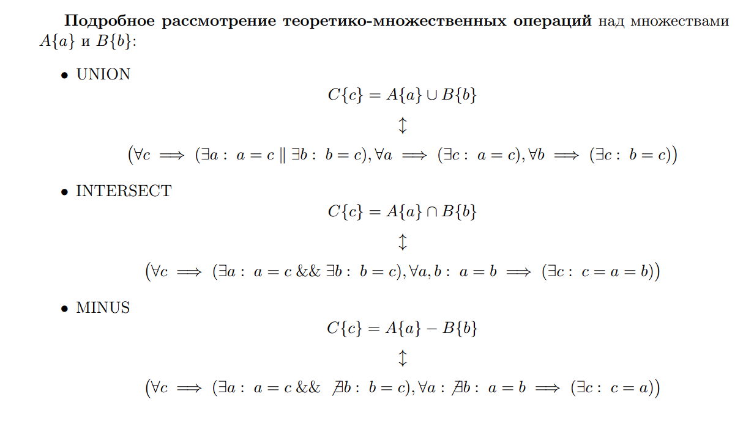

В случае реляционной алгебры результатом объединения должно быть отношение, то есть недопустимо объединение отношений с разными схемами. Это приводит к понятию отношений, совместимых по объединению, то есть отношений, схемы которых одинаковы, то есть содержат один и тот же набор атрибутов:

𝐻𝑟(𝐴) = 𝐻𝑟(𝐵)

Если отношения совместимы по объединению, то результатом операций объединения, пересечения и разности, примененной к ним, будет отношение, имеющее такую же схему, как и отношения-операнды, а тело результирующего отношения будет состоять из кортежей, удовлетворяющих теоретико-множественной составляющей операции. То есть все три операции могут быть корректно выполнены.

Отношения называются отношениями "почти"совместимыми по объединению, если они совпадают во всем, кроме имен атрибутов (то есть типы атрибутов совпадают). В этом случае можно провести операцию переименования атрибутов и выполнить теоретикомножественные операции.

Фактически в состав операций алгебры Кодда мы включили все три операции, это избыточно. Операцию пересечения можно выразить через операцию разности, например.

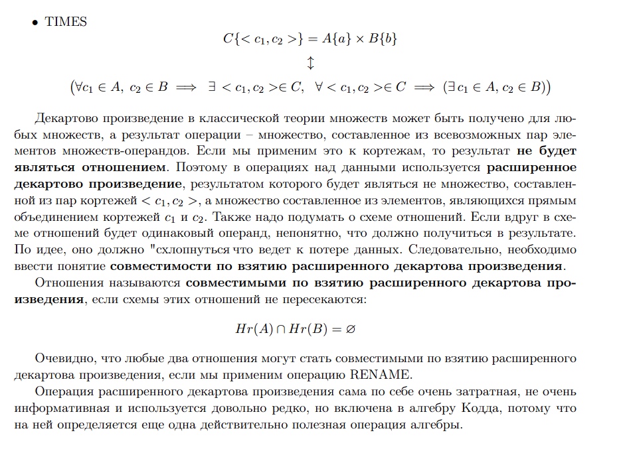

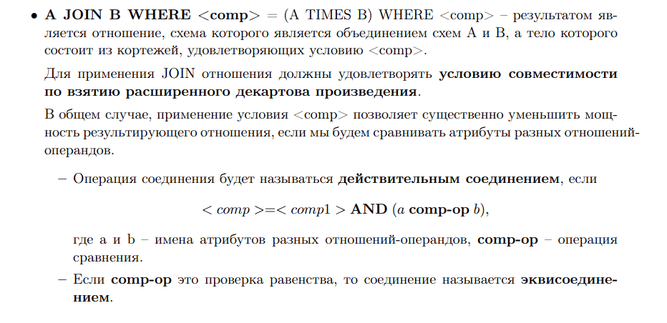

**13. Реляционная алгебра Кодда. Специальные реляционные операции.**

**Операция ограничения** *WHERE*: 2 операнда, ограничиваемое отношение и простое условие ограничение вида a comp-op b ИЛИ a comp-op const. a и b - атрибуты, определенные на одном домене или на базовых типах данных и для которых поддерживается операция сравнения comp_op, const - литерально заданная константа.

Операцией сравнения comp-op могут быть: = ≠ > >= < <=. Простые условия вычисляются в трехзначной логике (true false unknown), и в результате выполнения операции ограничения производится отношение, заголовок которого совпадает с заголовком отношения-операнда, а в тело входят те кортежи отношения-операнда, для которых значением условия ограничения является true. Тем самым, если в некоторых кортежах содержатся неопределенные значения, и по данной причине вычисление простого условия дает значение unknown, то эти кортежи не войдут в результирующее отношение.

A WHERE comp, где A – ограничиваемое отношение, а comp – простое условие сравнения. Пусть comp1 и comp2 – два простых условия ограничения. Тогда по определению:

A WHERE (comp1 AND comp2) обозначает то же самое, что и (A WHERE comp1) INTERSECT (A WHERE comp2);

A WHERE (comp1 OR comp2) обозначает то же самое, что и (A WHERE comp1) UNION (A WHERE comp2);

A WHERE NOT comp1 обозначает то же самое, что и A MINUS (A WHERE comp1).

Эти соглашения позволяют задействовать операции ограничения, в которых условием ограничения является произвольное булевское выражение, составленное из простых условий с использованием логических связок AND, OR, NOT и скобок.

Результат выполнения операции СЛУЖАЩИЕ_В_ПРОЕКТЕ_1 WHERE (СЛУ_ЗАРП > 20000.00 AND (СЛУ_ОТД_НОМ = 310 OR СЛУ_ОТД_НОМ = 315)) (получить данные из отношения СЛУЖАЩИЕ_В_ПРОЕКТЕ_1 о служащих, работающих в отделах 310 и 315 и получающих зарплату, превышающую 20 000.00 руб.) показан нарис. 4.5.

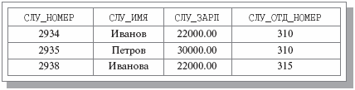  
 *Рис. 4.5.* Результат операции СЛУЖАЩИЕ_В_ПРОЕКТЕ_1 WHERE (СЛУ_ЗАРП 200 > 20000.00 AND (СЛУ_ОТД_НОМ = 310 OR СЛУ_ОТД_НОМ = 315))

На интуитивном уровне операцию ограничения лучше всего представлять как взятие некоторой «горизонтальной» вырезки из отношения-операнда (выборки некоторых строк из таблицы).

**Операция взятия проекции** *PROJECT*: 2 операнда - проецируемое отношение А и подмнож-во множ-ва имен атрибутов, входящих в заголовок отношения А.

Результатом проекции отношения A на множество атрибутов {a1, a2, ..., an}(PROJECT A {a1, a2, ..., an}) является отношение с заголовком, определяемым множеством атрибутов {a1, a2, ..., an}, и с телом, состоящим из кортежей вида <a1:v1, a2:v2, ..., an:vn> таких, что в отношении A имеется кортеж, атрибут a1 которого имеет значение v1, атрибут a2 имеет значение v2, ..., атрибут an имеет значение vn. Тем самым, при выполнении операции проекции выделяется «вертикальная» вырезка отношения-операнда с естественным уничтожением потенциально возникающих кортежей-дубликатов.

Заметим, что потенциальная потребность удаления дубликатов очень сильно усложняет реализацию операции проекции, поскольку в общем случае для удаления дубликатов требуется сортировка промежуточного результата операции. Основная сложность состоит в том, что этот промежуточный результат в общем случае может быть очень большим, и для сортировки требуется применять дорогостоящие алгоритмы *внешней сортировки*, выполняемые с применением обменов с внешней памятью. (Под «стоимостью» действия понимается время его выполнения.)

Результат операции PROJECT СЛУЖАЩИЕ_В_ПРОЕКТЕ_1 {СЛУ_ОТД_НОМ} (в каких отделах работают служащие, данные о которых содержатся в отношении СЛУЖАЩИЕ_В_ПРОЕКТЕ_1?) показан нарис. 4.6.

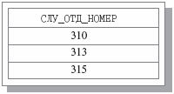  
 *Рис. 4.6.* Результат выполнения операции PROJECT СЛУЖАЩИЕ_В_ПРОЕКТЕ_1 {СЛУ_ОТД_НОМ}

**Операция соединения** *JOIN*: 3 операнда: 2 соединяемых отношения и 1 простое условие.

По определению результатом операции соединения A JOIN B WHERE comp совместимых по взятию расширенного декартова произведения отношений A и B является отношение, получаемое путем выполнения операции ограничения по условию comp расширенного декартова произведения отношений A и B (A JOIN B WHERE comp  (A TIMES B) WHERE comp).

в общем случае применение условия соединения существенно уменьшит мощность результата промежуточного декартова произведения отношений-операндов только в том случае, если условие соединения имеет вид (*a comp-op b*), где *a* и *b* – имена атрибутов разных отношений-операндов. Поэтому на практике обычно считают реальными операциями соединения именно те операции, которые основываются на условии соединения приведенного вида.

Существует важный частный случай соединения – эквисоединение (EQUIJOIN) и простое, но важное расширение операции эквисоединения – естественное соединение (NATURAL JOIN). Операция соединения называется *операцией эквисоединения*, если условие соединения имеет вид (*a = b*), где *a* и *b* – атрибуты разных операндов соединения. Этот случай важен потому, что он чаще всего встречается на практике, и для него существуют наиболее эффективные алгоритмы реализации.

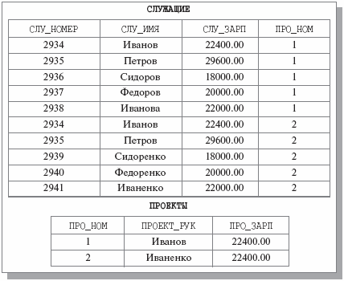  
 *Рис. 4.7.* Отношения СЛУЖАЩИЕ и ПРОЕКТЫ

Операция естественного соединения применяется к паре отношений A и B, обладающих (возможно, составным) общим атрибутом *c* (т. е. атрибутом с одним и тем же именем и определенным на одном и том же домене). Пусть AB обозначает объединение заголовков отношений A и B. Тогда *естественное соединение* A и B – это спроецированный на AB результат эквисоединения A и B по условию A.c = B.c. Хотя операция естественного соединения выражается через операции переименования, соединения общего вида и проекции, для нее обычно используется сокращенная форма, называемая NATURAL JOIN.

На рис. 4.9 приведены результаты операций СЛУЖАЩИЕ JOIN (ПРОЕКТЫ RENAME (ПРО_НОМ, ПРО_НОМ1)) WHERE (СЛУ_ЗАРП = ПРО_ЗАРП) (эквисоединение отношений СЛУЖАЩИЕ и ПРОЕКТЫ: найти всех служащих, получающих зарплату, равную средней заработной плате в каком-либо проекте) и СЛУЖАЩИЕ NATURAL JOIN ПРОЕКТЫ (естественное соединение – выдать полную информацию о служащих и проектах, в которых они участвуют).

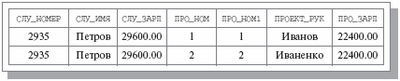  
 *Рис. 4.8.* Результат операции СЛУЖАЩИЕ JOIN ПРОЕКТЫ WHERE (СЛУ_ЗАРП > ПРО_ЗАРП)

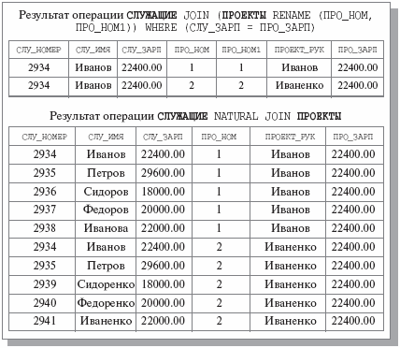  
 *Рис. 4.9.* Результаты операций эквисоединения и естественного соединения отношений СЛУЖАЩИЕ и ПРОЕКТЫ

**Операция деления отношений** *DIVIDE*:

Пусть заданы два отношения – A с заголовком {*a*1, *a*2, ..., *a*n, *b*1, *b*2, ..., *b*m} и B с заголовком {*b*1, *b*2, ..., *b*m}. Будем считать, что атрибут *b*i отношения A и атрибут *b*i отношения B (i = 1, 2, …, m) не только обладают одним и тем же именем, но и определены на одном и том же домене. Назовем множество атрибутов {*a*j} составным атрибутом *a*, а множество атрибутов {*b*j} – составным атрибутом *b*. После этого будем говорить о реляционном делении «бинарного» отношения A{*a*, *b*} на унарное отношение B{b}.

По определению, результатом деления A на B (A DIVIDE BY B) является «унарное» отношение C{*a*}, тело которого состоит из кортежей v таких, что в теле отношения A содержатся кортежи v UNION w такие, что множество {w} включает тело отношения B. Операция реляционного деления не является примитивной и выражается через операции декартова произведения, взятия разности и проекции.

Для иллюстрации этой операции предположим, что в базе данных служащих поддерживаются следующие отношения: СЛУЖАЩИЕ, как оно было определено ранее, и унарное отношение НОМЕРА_ПРОЕКТОВ {ПРО_НОМ} (рис. 4.10). Тогда запрос СЛУЖАЩИЕ DIVIDE BY НОМЕРА_ПРОЕКТОВ выдаст данные обо всех служащих, участвующих во всех проектах (результат операции приведен также на рис. 4.10).

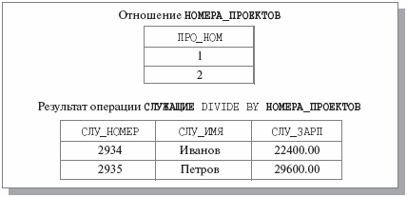  
 *Рис. 4.10.* Пример реляционного деления

Алгебра Кодда была представлена не в ее оригинальной форме, а с некоторыми существенными коррективами, внесенными Кристофером Дейтом.

алгебра Кодда исключительно избыточна.

**14. Реляционная алгебра А. Базовые операции подробно с примерами.**

Пусть *r* – отношение, A – имя атрибута отношения *r*, T – имя соответствующего типа (т. е. типа или домена атрибута A), v – значение типа T. Тогда:

* заголовком H*r* отношения *r* называется множество атрибутов, т.е. упорядоченных пар вида <A, T>. По определению никакие два атрибута в этом множестве не могут содержать одно и то же имя атрибута A;
* кортеж t*r*, соответствующий заголовку H*r*, – это множество упорядоченных триплетов вида <A, T, v>, по одному такому триплету для каждого атрибута в H*r*;
* тело B*r* отношения *r* – это множество кортежей t*r*. Заметим, что (в общем случае) могут существовать такие кортежи t*r*, которые соответствуют H*r*, но не входят в B*r*.

Обозначения:

Во всех формальных спецификациях exists обозначает *квантор существования*; exists tr означает «существует такой t*r*, что». Символ «» означает принадлежность одного множества другому; t*r*B*r* означает, что элемент t*r* принадлежит множеству B*r*. Выражение t*r*B*r* означает, что элемент t*r* не принадлежит множеству B*r*. Операции minus и union являются традиционными теоретико-множественными операциями взятия разности и объединения множеств.

имена реляционных операций берутся в угловые скобки: <NOT>, <AND>, <OR> и т. д. В исходный базовый набор операций входят операции реляционного дополнения <NOT>, удаления атрибута <REMOVE>, переименования атрибута <RENAME>, реляционной конъюнкции <AND> и реляционной дизъюнкции <OR>.

**Операция реляционного дополнения** *<NOT>*

Пусть *s* обозначает результат операции <NOT> *r*. Тогда:

* H*s* = H*r* (заголовок результата совпадает с заголовком операнда);
* B*s* = {t*s* : exists t*r* (t*r*  B*r* and t*s* = t*r*) } (в тело результата входят все кортежи, соответствующие заголовку и не входящие в тело операнда).

Операция <NOT> производит дополнение *s* заданного отношения *r*. Заголовком *s* является заголовок r. Тело *s* включает все кортежи, соответствующие этому заголовку и не входящие в тело *r*.

Чтобы привести пример использования операции <NOT>, предположим, что в состав домена ДОПУСТИМЫЕ_НОМЕРА_ПРОЕКТОВ, на котором определен атрибут ПРО_НОМ отношения НОМЕРА_ПРОЕКТОВ с рис. 5.1 слева, входит всего пять значений {1, 2, 3, 4, 5}. Тогда результат операции <NOT> НОМЕРА_ПРОЕКТОВ будет таким, как показано на рис. 5.1 справа.

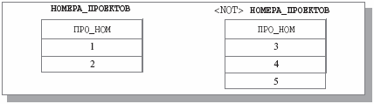

*Рис. 5.1.* Результат операции <NOT> НОМЕРА_ПРОЕКТОВ

**Операция удаления атрибута** *<REMOVE>*

Пусть *s* обозначает результат операции *r* <REMOVE> A. Для обеспечения возможности выполнения операции требуется, чтобы существовал некоторый тип (или домен) T такой, что <A, T>  H*r* (т. е. в состав заголовка отношения *r* должен входить атрибут A). Тогда:

* H*s* = H*r* minus {<A, T>}, т. е. заголовок результата получается из заголовка операнда изъятием атрибута A;
* B*s* = {t*s* : exists t*r* exists v (t*r*  B*r* and v  T and <A,T,v>  t*r* and t*s* = t*r* minus {<A,T,v>})}, т. е. в тело результата входят все кортежи операнда, из которых удалено значение атрибута A.

Операция <REMOVE> производит отношение *s*, формируемое путем удаления указанного атрибута A из заданного отношения *r*. Операция эквивалентна взятию проекции *r* на все атрибуты, кроме A. Заголовок *s* получается теоретико-множественным вычитанием из заголовка *r* множества из одного элемента {<A, T>}. Тело *s* состоит из таких кортежей, которые соответствуют заголовку *s*, причем каждый из них является подмножеством некоторого кортежа тела отношения *r*.

Примером операции REMOVE (конечно же, очень похожим на пример использования операции PROJECT из предыдущей лекции) является СЛУЖАЩИЕ REMOVE ПРО_НОМ (получить данные о служащих, участвующих в проектах). Результат этой операции над отношением СЛУЖАЩИЕ, тело которого приведено в верхней части рис. 5.2, показан на рис. 5.2 внизу.

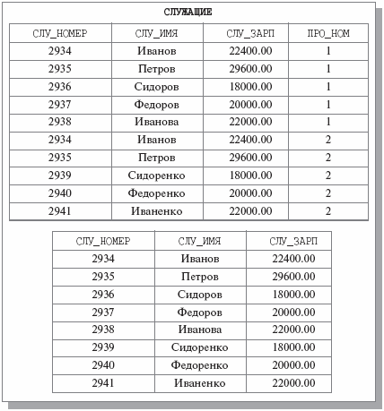

*Рис. 5.2.* Результат операции СЛУЖАЩИЕ REMOVE ПРО_НОМ

**Операция переименования** *<RENAME>*

Пусть *s* обозначает результат операции *r* <RENAME> (A, B). Для обеспечения возможности выполнения операции требуется, чтобы существовал некоторый тип T, такой, что <A, T>  Hr, и чтобы не существовал такой тип T, что <B, T>  H*r*. (Другими словами, в схеме отношения *r* должен присутствовать атрибут A и не должен присутствовать атрибут B.) Тогда:

* H*s* = (H*r* minus {<A, T>}) union {<B, T>}, т. е. в схеме результата B заменяет A;
* B*s* = {t*s* : exists t*r* exists v (t*r*  B*r* and v  T and <A, T, v>  t*r* and t*s* = (t*r* minus {<A, T, v>}) union {<B, T, v>})}, т. е. в кортежах тела результата имя значений атрибута A меняется на B.

Операция <RENAME> производит отношение *s*, которое отличается от заданного отношения *r* только именем одного его атрибута, которое изменяется с A на B. Заголовок *s* такой же, как заголовок r, за исключением того, что пара <B, T> заменяет пару <A, T>. Тело *s* включает все кортежи тела *r*, но в каждом из этих кортежей триплет <B, T, v> заменяет триплет <A, T, v>.

**Операция реляционной конъюнкции** *<AND>*

Пусть *s* обозначает результат операции *r*1 <AND> *r*2. Для обеспечения возможности выполнения операции требуется, чтобы если <A, T1>H*r*1 и <A, T2>H*r*2, то T1=T2. (Другими словами, если в двух отношениях-операндах имеются одноименные атрибуты, то они должны быть определены на одном и том же типе (домене).) Тогда:

* H*s* = H*r*1 union H*r*2, т. е. заголовок результата получается путем объединения заголовков отношений-операндов, как в операциях TIMES и JOIN из предыдущей лекции;
* B*s* = { t*s* : exists t*r*1 exists t*r*2 ((t*r*1B*r*1 and t*r*2B*r*2) and t*s* = t*r*1 union t*r*2)}; обратите внимание на то, что кортеж результата определяется как *объединение кортежей операндов*; поэтому:
  + если схемы отношений-операндов имеют непустое пересечение, то операция <AND> работает как естественное соединение;
  + если пересечение схем операндов пусто, то <AND> работает как расширенное декартово произведение;
  + если схемы отношений полностью совпадают, то результатом операции является пересечение двух отношений-операндов.

Операция <AND> является реляционной конъюнкцией, в некоторых случаях выдающей в результате отношение *r*s, ранее называвшееся естественным соединением двух заданных отношений *r*1 и *r*2. Заголовок *r*s является объединением заголовков *r*1 и *r*2. Тело *s* включает каждый кортеж, соответствующий заголовку *s* и являющийся надмножеством некоторого кортежа из тела *r*1 и некоторого кортежа из тела *r*2.

Для иллюстрации воспользуемся примерными отношениями, показанными на рис. 5.3, которые мы уже использовали в примерах предыдущей лекции.

На [рис. 5.4(a)](http://citforum.ru/database/advanced_intro/15.shtml#image.5.4) у отношений СЛУЖАЩИЕ и ПРОЕКТЫ имеется общий атрибут ПРО_НОМ. Поэтому операция <AND> работает как операция естественного соединения. На [рис. 5.4(b)](http://citforum.ru/database/advanced_intro/15.shtml#image.5.4) пересечение заголовков отношений СЛУЖАЩИЕ_В_ПРОЕКТЕ_1 и ПРОЕКТЫ пусто, и поэтому в результате реляционной конъюнкции производится расширенное декартово произведение этих отношений. Наконец, на [рис. 5.4(c)](http://citforum.ru/database/advanced_intro/15.shtml#image.5.4) схемы отношений СЛУЖАЩИЕ_В_ПРОЕКТЕ_1 и СЛУЖАЩИЕ_В_ПРОЕКТЕ_2 совпадают, и телом операции <AND> является пересечение тел отношений-операндов.

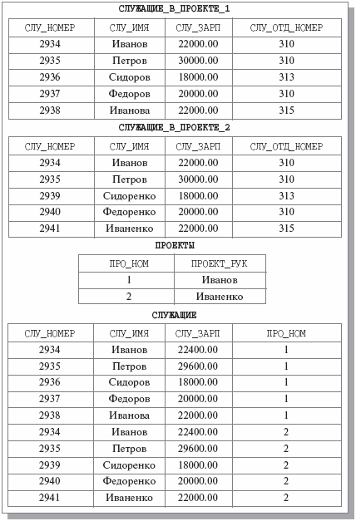  
 *Рис. 5.3.* Примерные отношения для иллюстрации операции <AND>

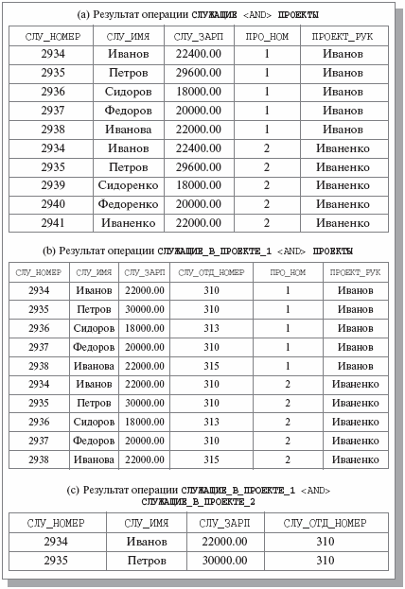  
 *Рис. 5.4.* Иллюстрации операции реляционной конъюнкции

**Операция реляционной дизъюнкции** *<OR>*

Пусть *s* обозначает результат операции *r*1 <OR> *r*2. Для обеспечения возможности выполнения операции требуется, чтобы если <A, T1>H*r*1 и <A, T2>H*r*2, то должно быть T1 = T2 (одноименные атрибуты должны быть определены на одном и том же типе). Тогда:

* H*s* = H*r*1 union H*r*2 (из схемы результата удаляются атрибуты-дубликаты);
* B*s* = { t*s* : exists t*r*1 exists t*r*2 ((t*r*1B*r*1 or t*r*2B*r*2) and t*s* = t*r*1 union t*r*2)}; очевидно, что при этом:
  + если у операндов нет общих атрибутов, то в тело результирующего отношения входят все такие кортежи t*s*, которые являются объединением кортежей t*r*1 и t*r*2, соответствующих заголовкам отношений-операндов, и хотя бы один из этих кортежей принадлежит телу одного из операндов;
  + если у операндов имеются общие атрибуты, то в тело результирующего отношения входят все такие кортежи t*s*, которые являются объединением кортежей t*r*1 и t*r*2, соответствующих заголовкам отношений-операндов, если хотя бы один из этих кортежей принадлежит телу одного из операндов, и значения общих атрибутов t*r*1 и t*r*2 совпадают;
  + если же схемы отношений-операндов совпадают, то тело отношения-результата является объединением тел операндов.

Операция <OR> является реляционной дизъюнкцией и обобщением того, что ранее называлось объединением. Заголовок *s* есть объединение заголовков *r*1 и *r*2. Тело *s* состоит из всех кортежей, соответствующих заголовку *s* и являющихся надмножеством *либо* некоторого кортежа из тела *r*1, *либо* некоторого кортежа из тела *r*2.

Предположим, у нас имеются отношения ПРОЕКТЫ_1 {ПРОЕКТ_НАЗВ, ПРОЕКТ_РУК} и НОМЕРА_ПРОЕКТОВ {ПРО_НОМ} (рис. 5.5). Предположим также, что домен атрибута ПРОЕКТ_НАЗВ включает значения ПРОЕКТ_1, ПРОЕКТ_2, ПРОЕКТ_3, домен атрибута ПРОЕКТ_РУК ограничен значениями Иванов, Иваненко, а доменом атрибута ПРО_НОМ является множество {1, 2, 3}. Результат операции ПРОЕКТЫ <OR> НОМЕРА_ПРОЕКТОВ показан на рис. 5.5.

Как показано на рис. 5.5, операция <OR> при наличии операндов с несовпадающими схемами производит результат, гораздо более мощный, чем результат операции взятия расширенного декартова произведения из лекции 4, и еще менее осмысленный с практической точки зрения.

Для иллюстрации операции <OR> над операндами, схемы которых имеют непустое пересечение, воспользуемся отношением ПРОЕКТЫ_2 {ПРО_НОМ, ПРОЕКТ_РУК} (рис. 5.6) и унарным отношением НОМЕРА_ПРОЕКТОВ, схема и тело которого показаны на рис. 5.5. Будем предполагать, что множества значений доменов атрибутов такие же, как в предыдущем примере. Результат операции ПРОЕКТЫ_2 <OR> НОМЕРА_ПРОЕКТОВ показан на рис. 5.6.

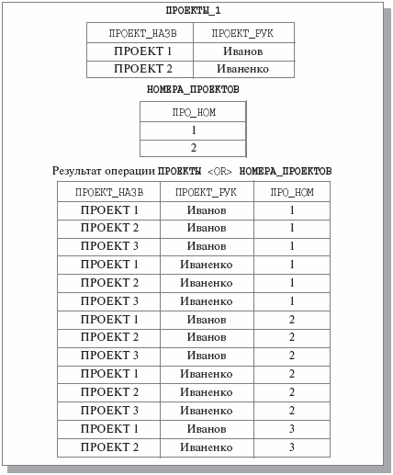  
 *Рис. 5.5.* Результат операции <OR> над операндами без общих атрибутов

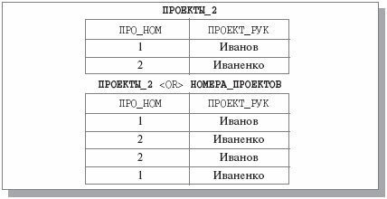  
 *Рис. 5.6.* Результат операции <OR> над операндами, схемы которых частично пересекаются

«алгебра» Кодда в действительности не является алгеброй отношений в математическом смысле, поскольку ее операции применимы не ко всем отношениям. В отличие от этого Алгебра A – это «настоящая» алгебра, в которой отсутствуют какие-либо ограничения на операнды операций.

**15. Полнота алгебры А. Определение операций алгебры Кодда через алгебру А.**

Покажем, что Алгебра A является полной, т. е. на основе введенных операций выражаются все операции алгебры Кодда, рассмотренной в предыдущей лекции.

К настоящему моменту в состав базовых операций Алгебры A входят операция <REMOVE> в качестве аналога операции PROJECT, а также операция переименования атрибутов <RENAME>. UNION является частным случаем операции <OR>, TIMES, INTERSECT и NATURAL JOIN – частные случаи операции <AND>. Нам осталось показать, что через операции Алгебры A выражаются операции взятия разности MINUS, ограничения (WHERE), соединения общего вида (JOIN) и реляционного деления (DIVIDE BY).

Выводимость операции взятия разности

Покажем, что операция MINUS выражается через другие операции Алгебры A. Для наглядности снова воспользуемся отношениями СЛУЖАЩИЕ_В_ПРОЕКТЕ_1 и СЛУЖАЩИЕ_В_ПРОЕКТЕ_2 c [рис. 5.3](http://citforum.ru/database/advanced_intro/15.shtml#image.5.3) (для удобства повторим его в верхней части [рис. 5.7](http://citforum.ru/database/advanced_intro/16.shtml#image.5.7)). Для простоты (хотя это несущественно) будем предполагать, что множества значений доменов, на которых определены атрибуты СЛУ_НОМЕР, СЛУ_ИМЯ, СЛУ_ЗАРП и СЛУ_ОТД_НОМЕР, ограничены значениями, содержащимися в телах отношений. Также для удобства покажем результат операции СЛУЖАЩИЕ_В_ПРОЕКТЕ_1 MINUS СЛУЖАЩИЕ_В_ПРОЕКТЕ_2 на [рис. 5.7a](http://citforum.ru/database/advanced_intro/16.shtml#image.5.7). Заметим, что тело результата содержит все кортежи первого операнда, кроме кортежей Иванова и Петрова, поскольку они входят и в тело второго операнда.

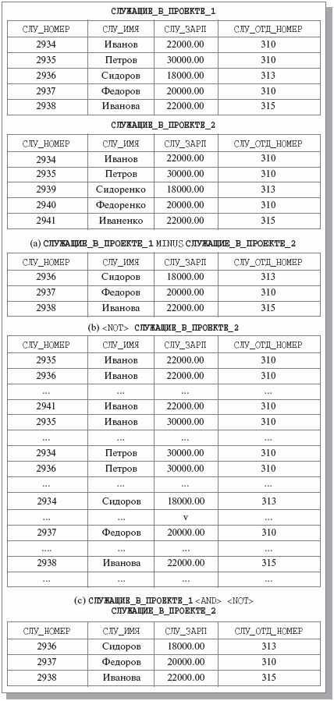  
 *Рис. 5.7.* Выразимость операции MINUS через операции <NOT> и <AND>

Посмотрим теперь, что является телом результата операции <NOT> СЛУЖАЩИЕ_В_ПРОЕКТЕ_2 ([рис. 5.7b](http://citforum.ru/database/advanced_intro/16.shtml#image.5.7)). В него входят все кортежи, соответствующие схеме отношения СЛУЖАЩИЕ_В_ПРОЕКТЕ_2 (и схеме отношения СЛУЖАЩИЕ_В_ПРОЕКТЕ_1), которые не входят в тело отношения СЛУЖАЩИЕ_В_ПРОЕКТЕ_2. В том числе в тело результата этой операции входят и кортежи Сидорова, Федорова и Ивановой из тела отношения СЛУЖАЩИЕ_В_ПРОЕКТЕ_1.

Тогда очевидно, что результат операции СЛУЖАЩИЕ_В_ПРОЕКТЕ_1 <AND> <NOT> СЛУЖАЩИЕ_В_ПРОЕКТЕ_2 (пересечение тела первого операнда с телом результата операции <NOT>) является в точности тем же, что и результат операции СЛУЖАЩИЕ_В_ПРОЕКТЕ_1 MINUS СЛУЖАЩИЕ_В_ПРОЕКТЕ_2 ([рис. 5.7c](http://citforum.ru/database/advanced_intro/16.shtml#image.5.7)).

В общем случае нетрудно доказать, что если отношения *r*1 и *r*2 совместимы по объединению, то *r*1 MINUS *r*2 = *r*1 <AND> <NOT> *r*2.

Интерпретация операции ограничения

В лекции 4 мы определяли операцию ограничения *r* WHERE comp, где *r* – отношение, а *comp* – простое условие ограничения вида (*a comp-op b*), где *а* и *b* – имена атрибутов ограничиваемого отношения, для которых осмыслена операция сравнения *comp-op*, либо вида (*a comp-op* const), где *а* – имя атрибута ограничиваемого отношения, а const – литерально заданная константа. Операцией сравнения *comp-op* может быть «=», «», «>», «<», «», «». Покажем на нескольких примерах, как можно выразить операцию ограничения с помощью базовых операций Алгебры A для всех простых допустимых условий.

Для иллюстрации будем использовать отношение СЛУЖАЩИЕ_1 {СЛУ_НОМЕР, СЛУ_ИМЯ, СЛУ_ЗАРП, РУК_НОМ} ([рис. 5.8](http://citforum.ru/database/advanced_intro/16.shtml#image.5.8)). Атрибут РУК_НОМ содержит уникальные номера служащих, являющихся руководителями проектов, и определен на том же домене, что и СЛУ_НОМЕР. Мы снова предположим (для упрощения примеров), что множества значений доменов, на которых определены атрибуты отношения СЛУЖАЩИЕ_1, ограничены значениями, содержащимися в теле этого отношения. Начнем с обсуждения операции WHERE с условием вида a comp-op const.

Предположим, что мы хотим найти всех служащих с заработной платой, равной 20000.00 руб. Возьмем отношение ЗАРП_20000 {СЛУ_ЗАРП}[17)](http://citforum.ru/database/advanced_intro/16.shtml#footnote17). Мы видим, что результат операции СЛУЖАЩИЕ_1 <AND> ЗАРП_20000 в точности совпадает с результатом операции СЛУЖАЩИЕ_1 WHERE СЛУ_ЗАРП = 20000.00 ([рис. 5.8](http://citforum.ru/database/advanced_intro/16.shtml#image.5.8)).

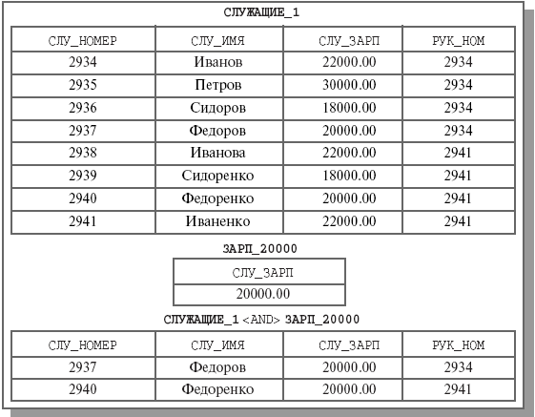  
 *Рис. 5.8.* Выражение WHERE (a = const) через <AND>

Если требуется найти служащих, чья заработная плата превышает 20000.00 руб., то возьмем отношение ЗАРП_БОЛЬШЕ_20000[18)](http://citforum.ru/database/advanced_intro/16.shtml#footnote18) ([рис. 5.9](http://citforum.ru/database/advanced_intro/16.shtml#image.5.9)). Тогда снова результат операции СЛУЖАЩИЕ_1 <AND> ЗАРП_БОЛЬШЕ_20000.00 будет совпадать с результатом операции СЛУЖАЩИЕ_1 WHERE СЛУ_ЗАРП > 20000.00 ([рис. 5.9](http://citforum.ru/database/advanced_intro/16.shtml#image.5.9)).

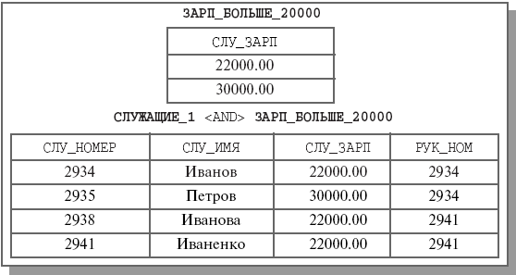  
 *Рис. 5.9.* Выражение WHERE (a > const) через <AND>

Понятно, что аналогичным образом выражаются через <AND> операции ограничения с условиями вида a comp_op const, в которых comp_op является «<», «» или «». Некоторый особый случай представляет условие вида a  const, и мы проиллюстрируем этот случай на примере запроса «Выбрать всех служащих, не получающих заработную плату в размере 22 000.00 руб.». Возьмем отношение ЗАРП_НЕ_22000[19)](http://citforum.ru/database/advanced_intro/16.shtml#footnote19) ([рис. 5.10](http://citforum.ru/database/advanced_intro/16.shtml#image.5.10)). Результат операции СЛУЖАЩИЕ_1 <AND> ЗАРП_НЕ_22000 будет совпадать с результатом операции СЛУЖАЩИЕ_1 WHERE СЛУ_ЗАРП 22000.00 ([рис. 5.10](http://citforum.ru/database/advanced_intro/16.shtml#image.5.10)).

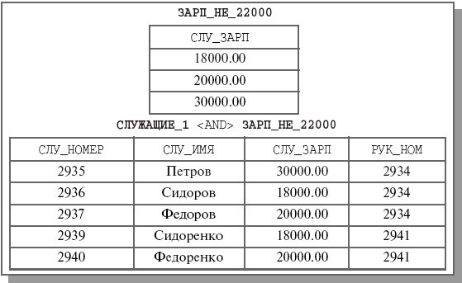  
 *Рис. 5.10.* Выражение WHERE (a  const) через <AND>

Теперь обратимся к ограничениям с простым условием вида *a comp-op b*. Опять начнем со случая, когда *comp-op* = «=». Предположим, что нам требуется найти данные о служащих, являющихся руководителями проектов, т. е. выполнить операцию СЛУЖАЩИЕ_1 WHERE СЛУ_НОМЕР = РУК_НОМ. Утверждается, что результат этой операции совпадает с результатом следующего выражения[20)](http://citforum.ru/database/advanced_intro/16.shtml#footnote20):

СЛУЖАЩИЕ_1 <AND> ((((СЛУЖАЩИЕ_1 <REMOVE> СЛУ_НОМЕР) <REMOVE>

СЛУ_ИМЯ) <REMOVE> СЛУ_ЗАРП) <RENAME> (РУК_НОМ, СЛУ_НОМЕР))

Результат вычисления правого операнда операции <AND> и окончательный результат операции показаны на [рис. 5.11](http://citforum.ru/database/advanced_intro/16.shtml#image.5.11).

Конечно же, можно выразить операцию СЛУЖАЩИЕ_1 WHERE СЛУ_НОМЕР = РУК_НОМ через операцию <AND>, используя «константное» отношение. Для этого можно воспользоваться отношением СЛУ_НОМЕР_РУК_НОМ[21)](http://citforum.ru/database/advanced_intro/16.shtml#footnote21), показанным на [рис. 5.12](http://citforum.ru/database/advanced_intro/16.shtml#image.5.12). Очевидно, что в результате выполнения операции СЛУЖАЩИЕ_1 <AND> СЛУ_НОМЕР_РУК_НОМ будет получен тот же результат, что показан на [рис. 5.11](http://citforum.ru/database/advanced_intro/16.shtml#image.5.11).

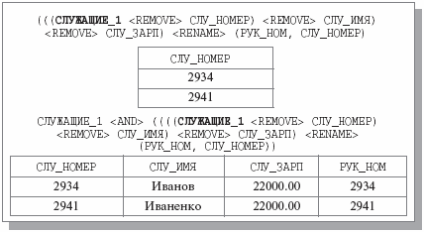  
 *Рис. 5.11.* Выражение WHERE (a = b) через <REMOVE>, <RENAME> и <AND>

Чтобы показать возможность выполнения операции ограничения вида r WHERE (a > b), предположим, что имеется отношение СЛУЖАЩИЕ_2 {СЛУ_НОМЕР, СЛУ_ИМЯ, СЛУ_ЗАРП, СЛУ_ПРЕМ} ([рис. 5.12](http://citforum.ru/database/advanced_intro/16.shtml#image.5.12)), причем атрибут СЛУ_ПРЕМ содержит значения премиального вознаграждения служащего. Естественно, атрибуты СЛУ_ЗАРП и СЛУ_ПРЕМ определены на одном и том же домене (напомним, что в целях наших примеров мы предполагаем, что множество значений доменов ограничено значениями, содержащимися в теле примерного отношения). Пусть нас интересуют данные о служащих, получающих дополнительные вознаграждения в размере, превышающем размер основной зарплаты, т. е. нам нужен результат операции СЛУЖАЩИЕ_2 WHERE (СЛУ_ПРЕМ > СЛУ_ЗАРП).

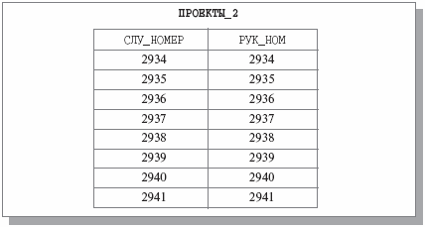  
 *Рис. 5.12.* Константное отношение СЛУ_НОМЕР_РУК_НОМ

Возьмем отношение ПРЕМ_БОЛЬШЕ_ЗАРП {СЛУ_ПРЕМ, СЛУ_ЗАРП}, тело которого включает все соответствующие заголовку кортежи {b, s} такие, что b > s. Другими словами, отношение ПРЕМ_БОЛЬШЕ_ЗАРП снова является литеральной константой типа отношения с двумя атрибутами СЛУ_ПРЕМ и СЛУ_ЗАРП. Конечно, даже в случае нашего примера мощность тела этого отношения достаточно велика[22)](http://citforum.ru/database/advanced_intro/16.shtml#footnote22). Тело отношения ПРЕМ_БОЛЬШЕ_ЗАРП показано в средней части [рис. 5.13](http://citforum.ru/database/advanced_intro/16.shtml#image.5.13).

Результат выполнения операции СЛУЖАЩИЕ_2 <AND> ПРЕМ_БОЛЬШЕ_ЗАРП показан в нижней части [рис. 5.13](http://citforum.ru/database/advanced_intro/16.shtml#image.5.13). Мы видим, что он совпадает с результатом операции СЛУЖАЩИЕ_2 WHERE (СЛУ_ПРЕМ > СЛУ_ЗАРП).

Аналогичным образом через операции Алгебры A выражаются операции ограничения, условия сравнения которых вида a comp_op b базируются на операциях сравнения «<», «», «», «».

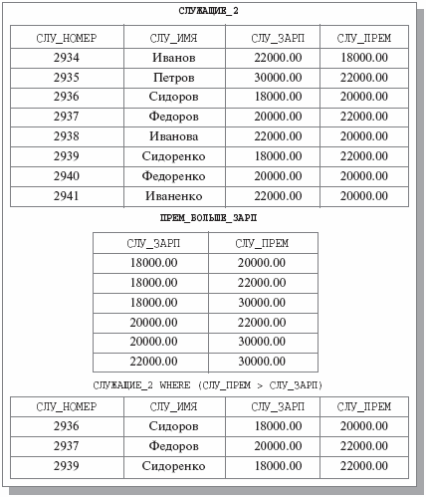  
 *Рис. 5.13.* Выражение WHERE (a > b) через <AND>

Соединения общего вида

При наличии того факта, что операция взятия расширенного декартова произведения TIMES является частным случаем операции <AND>, после того как мы научились с помощью Алгебры A выполнять ограничения, становится очевидно, что через операции Алгебры A выражаются и соединения общего вида. В общем случае, чтобы получить результат соединения общего вида произвольных отношений A и B, нужно:

* выполнить над одним из отношений одну или несколько операций <RENAME>, чтобы избавиться от общих имен атрибутов;
* выполнить над полученными отношениями операцию <AND>, производящую расширенное декартово произведение;
* и для полученного отношения выполнить одну или несколько операций <AND> с отношениями-константами, чтобы должным образом ограничить его.

Реляционное деление

Пусть имеются отношения *r*1{A, B} и *r*2{B}. Утверждается, что результат *r*1 DIVIDE BY *r*2 совпадает с результатом выражения (*r*1 PROJECT A) MINUS (((*r*2 TIMES (*r*1 PROJECT A)) MINUS *r*1) PROJECT A) в терминах операций реляционной алгебры Кодда или (*r*1 <REMOVE> B) <AND> <NOT> (((*r*2 <AND> (*r*1 <REMOVE> B)) <AND> <NOT> *r*1) <REMOVE> B) в терминах операций Алгебры A.

Действительно, результатом выполнения операции *r*1 PROJECT A является унарное отношение со схемой {A}, кортежи тела которого содержат все значения атрибута A из тела отношения *r*1. Результат выражения *r*2 TIMES (*r*1 PROJECT A) – это бинарное отношение со схемой {A, B}, в тело которого входят все возможные комбинации значений атрибута B в теле отношения *r*2 и атрибута A в теле отношения *r*1. В теле результата вычисления выражения (*r*2 TIMES (*r*1 PROJECT A)) MINUS *r*1 останутся только те кортежи, которые не входят во второй операнд, т. е. кортежи с таким значением атрибута A, что значение атрибута B, принадлежащее телу *r*2, не является значением атрибута B ни в одном кортеже тела отношения *r*1. Следовательно, если мы возьмем проекцию результата выражения (*r*2 TIMES (*r*1 PROJECT A)) MINUS *r*1 на атрибут A, то в результирующем унарном отношении останутся только те значения A, которые не должны попасть в результат операции *r*1 DIVIDE BY *r*2. После выполнения завершающей операции MINUS мы получим желаемый результат.

Для иллюстрации воспользуемся отношениями СЛУЖАЩИЕ и НОМЕРА_ПРОЕКТОВ, которые мы уже применяли в предыдущих примерах. Для удобства мы воспроизводим их на [рис. 5.14](http://citforum.ru/database/advanced_intro/16.shtml#image.5.14). На этом же рисунке показаны промежуточные и окончательный результаты вычисления выражения (СЛУЖАЩИЕ PROJECT {СЛУ_НОМЕР, СЛУ_ИМЯ, СЛУ_ЗАРП}) MINUS ((((СЛУЖАЩИЕ PROJECT {СЛУ_НОМЕР, СЛУ_ИМЯ, СЛУ_ЗАРП}) TIMES НОМЕРА_ПРОЕКТОВ) MINUS СЛУЖАЩИЕ) PROJECT {СЛУ_НОМЕР, СЛУ_ИМЯ, СЛУ_ЗАРП}).

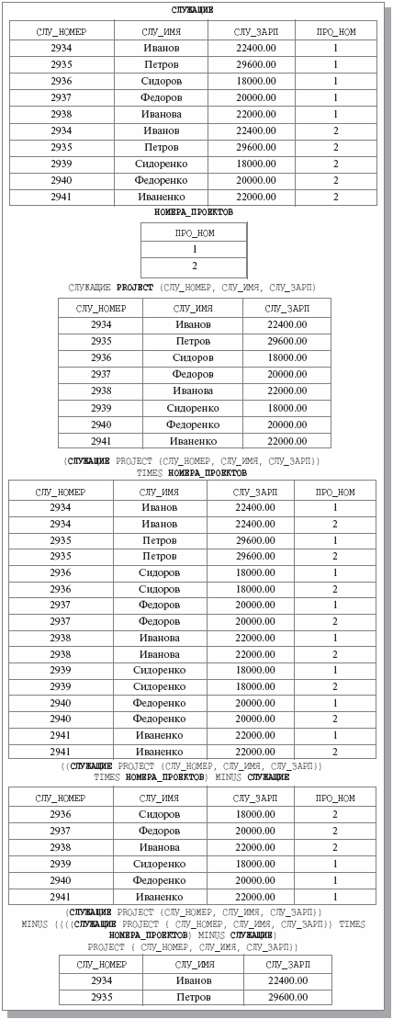  
 *Рис. 5.14.* Выражение операции DIVIDE BY через другие операции Алгебры A

Тем самым, мы показали, что пяти операций Алгебры A достаточно для выражения всех операций алгебры Кодда из лекции 4. Но на самом деле число операций можно еще более сократить, что мы и продемонстрируем в следующем разделе.

**16. Реляционная алгебра А. Перечислить базовые операции. Избыточность алгебры А. Сокращение набора операций алгебры А.**

В формальной математической логике стандартным базисом для выражения всех возможных булевских функций является набор {NOT, AND, OR} (отрицание, дизъюнкция и конъюнкция). Известно, что этот набор традиционен, но избыточен, поскольку верны тождества A AND B  NOT (NOT A OR NOT B) и A OR B  NOT (NOT A AND NOT B). (Эти тождества легко проверяются по таблицам истинности операций.) Оказывается (и это тоже легко проверить, опираясь на определения операций), что аналогичные тождества справедливы для операций <NOT>, <AND> и <OR> Алгебры A. Тем самым, в наборе базовых операций Алгебры A можно оставить операции <AND> и <NOT> (или <OR> и <NOT>).

Реляционные аналоги штриха Шеффера и стрелки Пирса

Более того, в алгебре логики существуют две операции, через каждую из которых выражаются все три «базовые» операции: «штрих Шеффера» – sh (A, B)  NOT A OR NOT B – и «стрелка Пирса» – pi (A, B)  NOT A AND NOT B.

Легко видеть, что

* sh (A, A)  NOT A;
* sh (NOT A, NOT B)  A OR B и
* NOT sh (A, B)  A AND B.

Аналогично,

* pi (A, A)  NOT A;
* pi (NOT A, NOT B)  A AND B и
* NOT pi (A, B)  A OR B.

Снова нетрудно проверить, что аналогичные тождества справедливы для реляционных вариантов штриха Шеффера (<sh> (r1, r2)  <NOT> r1 <OR> <NOT> r2) и стрелки Пирса (<pi> (r1, r2)  <NOT> r1 <AND> <NOT> r2).

Поэтому можно свести набор операций Алгебры A к трем операциям: <sh> (или <pi>), <RENAME> и <REMOVE>.

Избыточность операции переименования

Наконец, покажем, что избыточна и операция <RENAME>. Для иллюстрации снова воспользуемся отношением СЛУЖАЩИЕ из [рис. 5.14](http://citforum.ru/database/advanced_intro/16.shtml#image.5.14). Пусть нам нужен результат операции СЛУЖАЩИЕ <RENAME> (ПРО_НОМ, НОМЕР_ПРОЕКТА) (мы по-прежнему предполагаем, что множество значений домена атрибута ПРО_НОМ ограничено значениями, представленными в теле отношения СЛУЖАЩИЕ). Возьмем бинарное отношение ПРО_НОМ_НОМЕР_ПРОЕКТА ([рис. 5.15](http://citforum.ru/database/advanced_intro/16.shtml#image.5.15)), где каждый из кортежей содержит два одинаковых значения номера проекта и в тело отношения входят все значения домена атрибута ПРО_НОМ[23)](http://citforum.ru/database/advanced_intro/16.shtml#footnote23). Тогда, как показано на [рис. 5.15](http://citforum.ru/database/advanced_intro/16.shtml#image.5.15), вычисление выражения (СЛУЖАЩИЕ <AND> ПРО_НОМ_НОМЕР_ПРОЕКТА) <REMOVE> (ПРО_НОМ) приводит к желаемому результату.

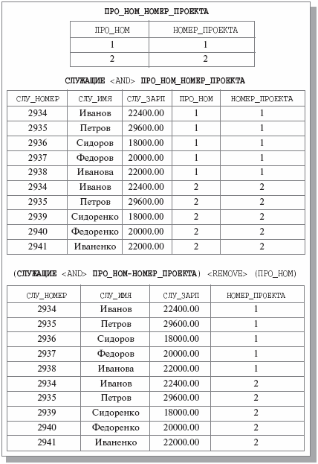  
 *Рис. 5.15.* Избыточность операции <RENAME>

Тем самым, можно сократить набор операций Алгебры A до двух операций: <sh> (или <pi>) и <REMOVE>.

**17. Реляционное исчисление: исчисление кортежей и доменов. Сравнение механизмов реляционной алгебры и реляционного исчисления на примере формулирования запроса.**

Исчисление кортежей и доменов

В зависимости от того, что является областью определения переменной, различают исчисление кортежей и исчисление доменов. В исчислении кортежей областями определения переменных являются тела отношений базы данных, т. е. допустимым значением каждой переменной является кортеж тела некоторого отношения. В исчислении доменов областями определения переменных являются домены, на которых определены атрибуты отношений базы данных, т. е. допустимым значением каждой переменной является значение некоторого домена.

Сравнение механизмов реляционной алгебры и реляционного исчисления

Реляционное исчисление является прикладной ветвью формального механизма исчисления предикатов первого порядка. В основе исчисления лежит понятие переменной с определенной для нее областью допустимых значений и понятие правильно построенной формулы, опирающейся на переменные, предикаты и кванторы.

Приведем пример. Предположим, что мы работаем с базой данных, которая состоит из отношений

СЛУЖАЩИЕ {СЛУ_НОМ, СЛУ_ИМЯ, СЛУ_ЗАРП, ПРО_НОМ}

и

ПРОЕКТЫ {ПРО_НОМ, ПРОЕКТ_РУК, ПРО_ЗАРП}

В отношении ПРОЕКТЫ атрибут ПРОЕКТ_РУК содержит имена служащих, являющихся руководителями проектов, а атрибут ПРО_ЗАРП – среднее значение зарплаты, получаемой участниками проекта. Мы хотим узнать имена и номера служащих, которые являются руководителями проектов со средней заработной платой, превышающей 18000 руб.

Если бы для формулировки такого запроса использовалась реляционная алгебра, то мы получили бы, например, следующее алгебраическое выражение:

(СЛУЖАЩИЕ JOIN ПРОЕКТЫ

WHERE

(СЛУ_ИМЯ = ПРОЕКТ_РУК AND ПРО_ЗАРП > 18000.00))

PROJECT (СЛУ_ИМЯ, СЛУ_НОМ)

Это выражение можно было бы прочитать, например, следующим образом:

1) Выполнить эквисоединение отношений СЛУЖАЩИЕ и ПРОЕКТЫ по условию

СЛУ_ИМЯ = ПРОЕКТ_РУК;

2) Ограничить полученное отношение по условию ПРО_ЗАРП > 18000.00;

спроецировать результат предыдущей операции на атрибут СЛУ_ИМЯ, СЛУ_НОМ.

Мы четко сформулировали последовательность шагов выполнения запроса, каждый из которых соответствует одной реляционной операции.

Если же сформулировать тот же запрос с использованием реляционного исчисления то мы получили бы два определения переменных:

RANGE СЛУЖАЩИЙ IS СЛУЖАЩИЕ и

RANGE ПРОЕКТ IS ПРОЕКТЫ

и выражение

СЛУЖАЩИЙ.СЛУ_ИМЯ, СЛУЖАЩИЙ.СЛУ_НОМ WHERE EXISTS (СЛУЖАЩИЙ.СЛУ_ИМЯ = ПРОЕКТ.ПРОЕКТ_РУК AND ПРОЕКТ.ПРО_ЗАРП > 18000.00).

Это выражение можно было бы прочитать, например, следующим образом: выдать значения СЛУ_ИМЯ и СЛУ_НОМ для каждого кортежа служащих такого, что существует кортеж проектов со значением ПРОЕКТ_РУК, совпадающим со значением СЛУ_НОМ этого кортежа служащих, и значением ПРО_ЗАРП, большим 18000.00.

Во второй формулировке мы указали лишь характеристики результирующего отношения, но ничего не сказали о способе его формирования. В этом случае система сама должна решить, какие операции и в каком порядке нужно выполнить над отношениями СЛУЖАЩИЕ и ПРОЕКТЫ. Обычно говорят, что алгебраическая формулировка является процедурной, т. е. задающей последовательность действий для выполнения запроса, а логическая — описательной (или декларативной), поскольку она всего лишь описывает свойства желаемого результата.

**18. Исчисление кортежей. Кортежная переменная. Правильно построенная формула. Пример. Способ реализации.**

В исчислении кортежей областями определения переменных являются тела отношений базы данных, т. е. допустимым значением каждой переменной является кортеж тела некоторого отношения.

Для определения кортежной переменной используется оператор RANGE. Например, для того чтобы определить переменную СЛУЖАЩИЙ, областью определения которой является отношение СЛУЖАЩИЕ, нужно употребить конструкцию

RANGE СЛУЖАЩИЙ IS СЛУЖАЩИЕ

И этого определения следует, что в любой момент времени переменная СЛУЖАЩИЙ представляет некоторый кортеж отношения СЛУЖАЩИЕ. При использовании кортежных переменных в формулах можно ссылаться на значение атрибута переменной. Например, для того, чтобы сослаться на значение атрибута СЛУ_ИМЯ переменной СЛУЖАЩИЙ, нужно употребить конструкцию СЛУЖАЩИЙ.СЛУ_ИМЯ.

Правильно построенные формулы

Правильно построенная формула (Well-Formed Formula, WFF) служит для выражения условий, накладываемых на кортежные переменные.

Основой WFF являются простые условия, представляющие собой операции сравнения скалярных значений (значений атрибутов переменных или литерально заданных констант) - например, конструкции

СЛУЖАЩИЙ.СЛУ_НОМ = 2934

СЛУЖАЩИЙ.СЛУ_НОМ = ПРОЕКТ.ПРОЕКТ_РУК

По определению, простое сравнение является WFF, а WFF, заключенная в круглые скобки, представляет собой простое сравнение.

Также если form – WFF, а comp – простое сравнение, то NOT form, comp AND form, comp OR form и IF comp THEN form являются WFF.

Способ реализации

Рассмотрим способ реализации системы, которая сможет по заданной WFF при существующем состоянии базы данных произвести результат: в некотором порядке просмотреть область определения переменной и к каждому очередному кортежу применить условие. Результатом будет то множество кортежей, для которых при вычислении условия производится значение true. Если в WFF используется две переменных, для каждого фиксированного значения первой рассматриваются возможные значения второй. И так далее для любого количества переменных.

Заметим, что описанный выше способ реализации, который приводит к получению области истинности рассмотренной формулы, в действительности является наиболее общим (и зачастую неоптимальным) способом выполнения операций соединения (он называется методом вложенных циклов – nested loops join).

**19. Исчисление кортежей. Кванторы, свободные и связанные переменные. Целевые списки. Выражения реляционного исчисления.**

Для определения кортежной переменной используется оператор RANGE. Например, для того чтобы определить переменную СЛУЖАЩИЙ, областью определения которой является отношение СЛУЖАЩИЕ, нужно употребить конструкцию

RANGE СЛУЖАЩИЙ IS СЛУЖАЩИЕ

Кванторы, свободные и связанные переменные

При построении WFF допускается использование кванторов существования (EXISTS) и всеобщности (FORALL). Если form – это WFF, в которой участвует переменная var, то конструкции EXISTS var (form) и FORALL var (form) представляют собой WFF. По определению, формула EXISTS var (form) принимает значение true в том и только в том случае, если в области определения переменной var найдется хотя бы одно значение (кортеж), для которого WFF form принимает значение true. Формула FORALL var (form) принимает значение true, если для всех значений переменной var из ее области определения WFF form принимает значение true.

Все переменные, входящие в WFF, при построении которой не использовались кванторы, являются свободными. Фактически, это означает, что если для какого-то набора значений свободных кортежных переменных при вычислении WFF получено значение true, то эти значения кортежных переменных могут входить в результирующее отношение. Если же имя переменной использовано сразу после квантора при построении WFF вида EXISTS var (form) или FORALL var (form), то в этой WFF и во всех WFF, построенных с ее участием, var - это связанная переменная. На самом деле, правильнее говорить не о свободных и связанных переменных, а о свободных и связанных вхождениях переменных.

Целевые списки

Итак, WFF обеспечивают средства формулировки условия выборки из отношений БД. Чтобы можно было использовать исчисление для реальной работы с БД, требуется еще один компонент, который определяет набор и имена атрибутов результирующего отношения. Этот компонент называется целевым списком (target list).

Целевой список строится из целевых элементов, каждый из которых может иметь следующий вид:

* var.attr, где var – имя свободной переменной соответствующей WFF, а attr – имя атрибута отношения, на котором определена переменная var;
* var, что эквивалентно наличию подсписка var.attr1, var.attr2, ..., var.attrn, где {attr1, attr2, ..., attrn} включает имена всех атрибутов определяющего отношения;
* new_name = var.attr; new_name – новое имя соответствующего атрибута результирующего отношения.

Последний вариант требуется в тех случаях, когда в WFF используется несколько свободных переменных с одинаковой областью определения.

Выражением реляционного исчисления кортежей называется конструкция вида target_list WHERE wff. Значением выражения является отношение, тело которого определяется WFF, а набор атрибутов и их имена - целевым списком.

**20. Исчисление доменов. Основные отличия от исчисления кортежей.**

В исчислении доменов областью определения переменных являются не отношения, а домены. Применительно к базе данных СЛУЖАЩИЕ-ПРОЕКТЫ можно говорить, например, о доменных переменных ИМЯ (значения – допустимые имена) или СЛУ_НОМ (значения – допустимые номера служащих).

Основным формальным отличием исчисления доменов от исчисления кортежей является наличие дополнительного множества предикатов, позволяющих выражать так называемые условия членства. Если R – это n-арное отношение с атрибутами a1, a2, ..., an, то условие членства имеет вид R (ai1 : vi1, ai2 : vi2, ..., aim : vim) (m <= n), где vij – это либо литерально задаваемая константа, либо имя доменной переменной.

Условие членства принимает значение true в том и только в том случае, если в отношении R существует кортеж, содержащий указанные значения (v_ij) указанных атрибутов (a_ij). Если vij – константа, то на атрибут aij накладывается жесткое условие, не зависящее от текущих значений доменных переменных; если же vij – имя доменной переменной, то условие членства может принимать разные значения при разных значениях этой переменной.

Примеры. WFF исчисления доменов

СЛУЖАЩИЕ (СЛУ_НОМ:2934, СЛУ_ИМЯ:'Иванов',

СЛУ_ЗАРП:22400.00, ПРО_НОМ:1)

примет значение true в том и только в том случае, когда в теле отношения СЛУЖАЩИЕ содержится кортеж <2934, 'Иванов', 22400.00, 1>. Соответствующие значения доменных переменных образуют область истинности этой WFF.

WFF

СЛУЖАЩИЕ (СЛУ_НОМ:2934, СЛУ_ИМЯ:'Иванов',

СЛУ_ЗАРП:22400.00, ПРО_НОМ:ПРО_НОМ)

будет принимать значение true для всех комбинаций явно заданных значений и допустимых значений переменной ПРО_НОМ, которые соответствуют кортежам, входящим в тело отношения СЛУЖАЩИЕ

Во всех остальных отношениях формулы и выражения исчисления доменов выглядят похожими на формулы и выражения исчисления кортежей. В частности, формулы могут включать кванторы, и различаются свободные и связанные вхождения доменных переменных.

**21. Классический подход к проектированию баз данных на основе нормализации. Нормальная форма. Общие свойства нормальных форм. Полный список нормальных форм. Нормализация в OLAP и OLTP системах.**

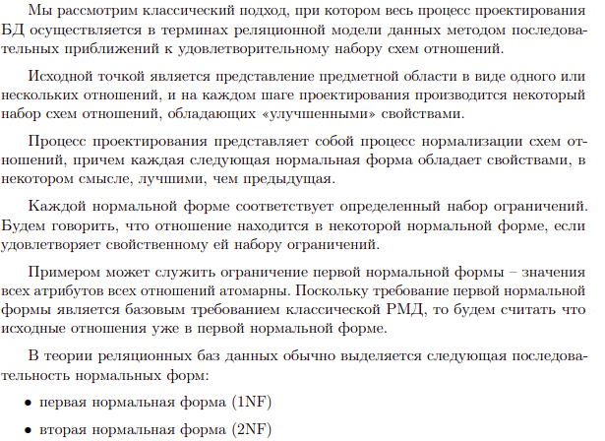

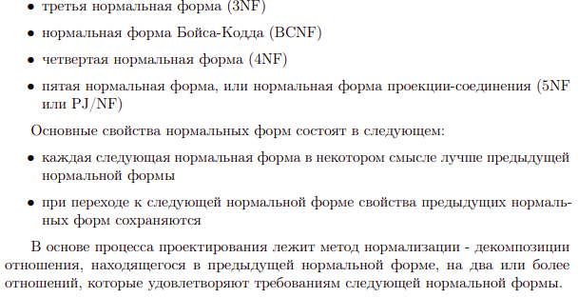

OLAP (Online Analytical Processing) и OLTP (Online Transaction Processing) системах нормализация данных имеет различное значение и применяется по-разному.

В OLTP системах, где акцент делается на операционной работе и обработке транзакций в реальном времени, нормализация данных играет важную роль. Цель нормализации в OLTP состоит в устранении избыточности и поддержании целостности данных. Здесь данные обычно нормализуются до более низкого уровня, чтобы минимизировать дублирование и обеспечить эффективность операций вставки, обновления и удаления.

В OLAP системах, которые предназначены для анализа данных и поддержки принятия решений, нормализация данных не является первостепенной задачей. Вместо этого, в OLAP системах используется денормализация данных для улучшения производительности запросов и облегчения анализа. Денормализация позволяет объединять данные из разных источников и представлять их в виде многомерных моделей, что облегчает аналитические запросы и повышает скорость ответа на них.

Таким образом, нормализация в OLTP системах направлена на обеспечение целостности данных, а в OLAP системах используется денормализация для оптимизации аналитического процесса.

**22. Функциональная зависимость. Пример отношения и его функциональных зависимостей. Связь функциональных зависимостей и ограничений целостности. Тривиальная FD. Транзитивная FD.**

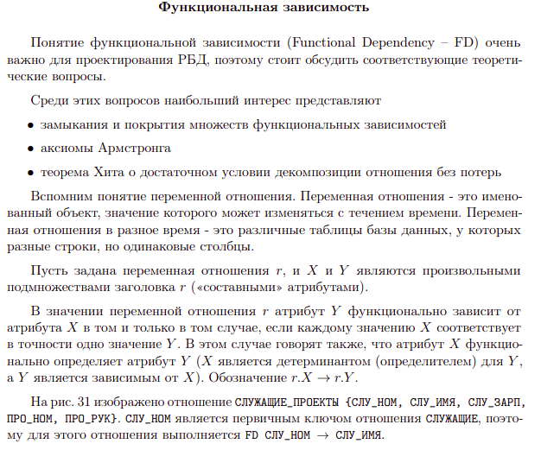

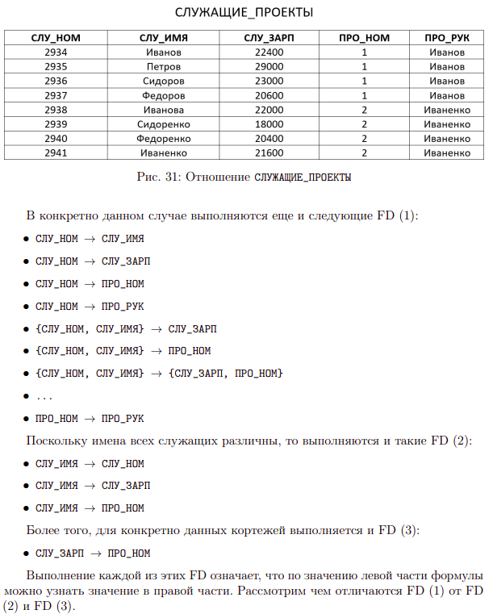

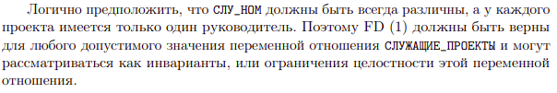

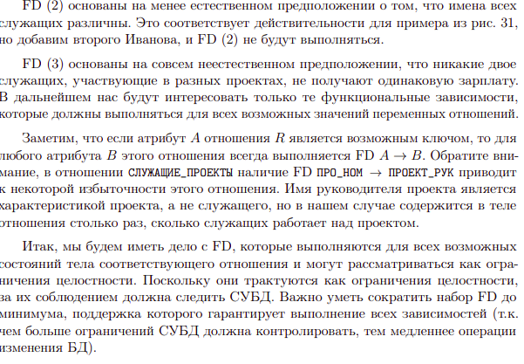

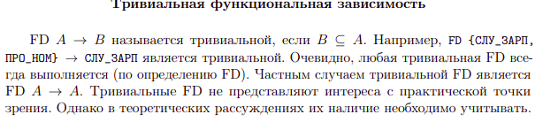

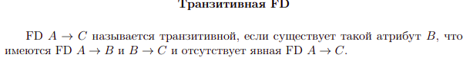

**23. Замыкание множества функциональных зависимостей. Аксиомы Армстронга (с доказательством). Расширенный набор правил вывода Дейта (с выводом).**

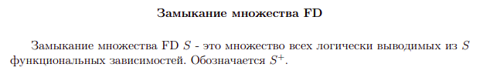

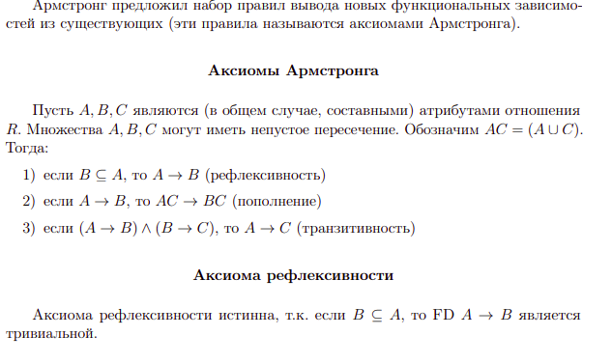

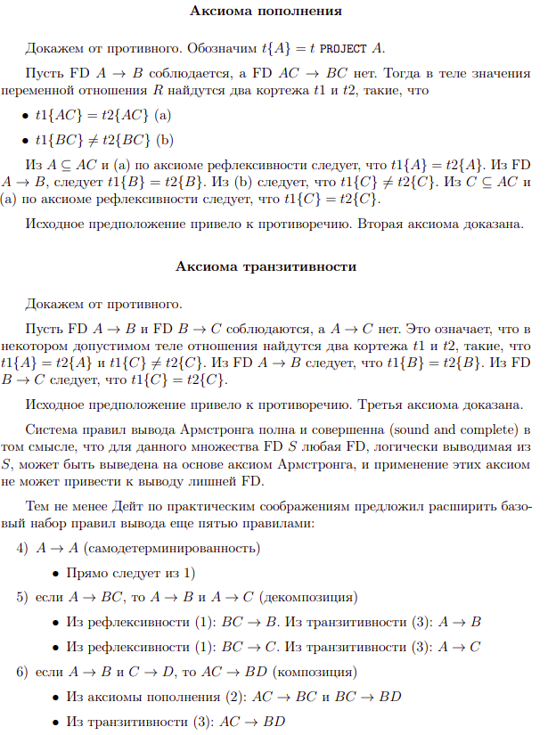

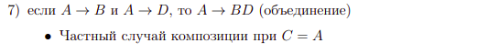

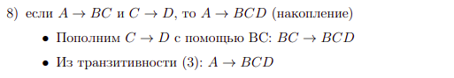

**24. Замыкание множества атрибутов на множестве FD. Алгоритм построения. Пример. Польза. Суперключ отношения, его связь с замыканием и FD.**

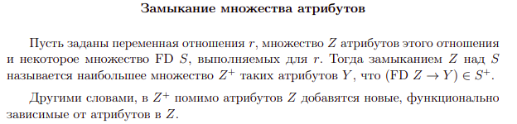

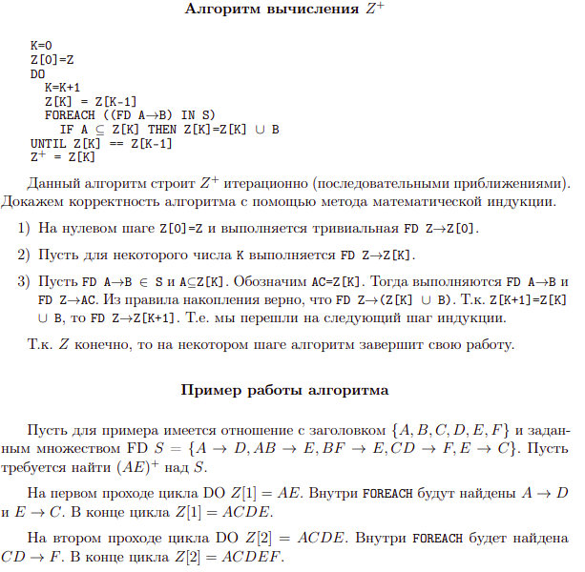

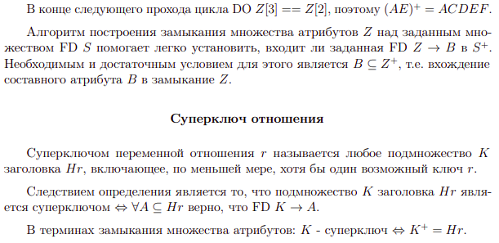

**25. Покрытие множества FD, эквивалентные покрытия, минимальное множество FD. Примеры. Алгоритм построения минимального эквивалентного множества. Минимальное покрытие множества функциональных зависимостей.**

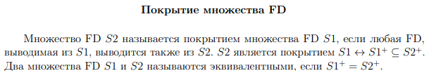

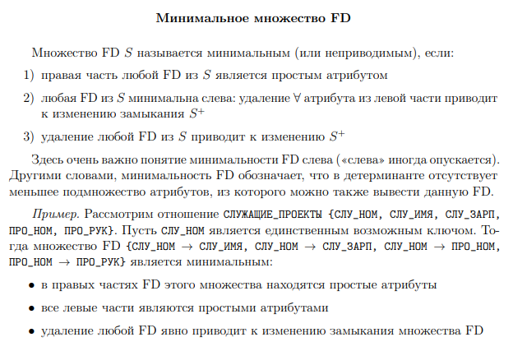

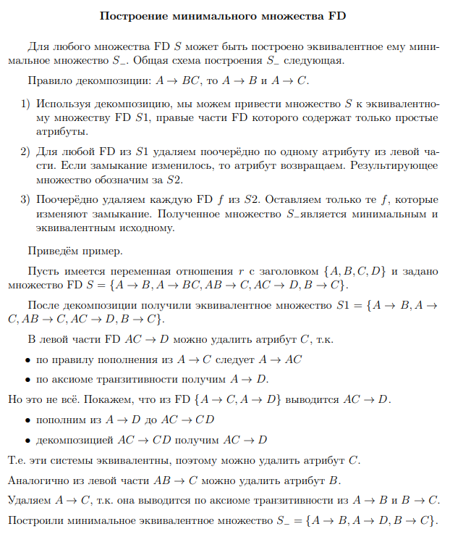

*Минимальное покрытие множества функциональных зависимостей* - это минимальное множество функциональных зависимостей, которое эквивалентно исходному множеству, то есть оно сохраняет все функциональные зависимости исходного множества, но не содержит лишних зависимостей.

Для построения минимального покрытия множества функциональных зависимостей можно использовать алгоритм декомпозиции. Алгоритм состоит из следующих шагов:

1. Исключить из исходного множества все зависимости, которые могут быть выведены из других зависимостей. Например, если имеется зависимость A -> B и зависимость B -> C, то зависимость A -> C может быть удалена, так как она может быть выведена из других двух зависимостей.
2. Для каждой оставшейся зависимости проверить, может ли она быть удалена без потери информации. Например, если имеется зависимость A -> B и зависимость A -> C, то зависимость A -> C может быть удалена, так как она может быть выведена из другой зависимости.
3. Повторять шаги 1 и 2 до тех пор, пока невозможно удалить больше зависимостей.

Таким образом, минимальное покрытие множества функциональных зависимостей представляет собой наименьшее множество зависимостей, которое сохраняет все функциональные зависимости исходного множества, но не содержит лишних зависимостей.

**26. Корректные и некорректные декомпозиции отношений. Теорема Хита (с доказательством). Минимально зависимые атрибуты.**

*Корректные и некорректные декомпозиции отношений* зависят от требований к нормализации и целостности данных в базе данных. Вот несколько примеров:

1. Корректная декомпозиция: При разделении отношения на два или более отношения, каждое отношение должно иметь свою собственную первичную ключевую атрибут и не должно быть избыточных зависимостей. Например, если у нас есть отношение "Сотрудники" с атрибутами "Имя", "Фамилия" и "Отдел", то корректная декомпозиция может быть разделением на отношения "Имя" и "Фамилия" с первичным ключом "ИД" и отношение "Отдел" с первичным ключом "ИД_отдела".
2. Некорректная декомпозиция: Если при разделении отношения возникают избыточные зависимости или потеря информации, то это считается некорректной декомпозицией. Например, если у нас есть отношение "Заказы" с атрибутами "Номер_заказа", "Дата_заказа" и "Имя_клиента", и мы разделяем его на отношения "Номер_заказа" и "Дата_заказа" и отношение "Имя_клиента", то это может привести к потере информации, так как мы не сможем связать имя клиента с конкретным заказом.

Важно учитывать требования к нормализации и целостности данных при декомпозиции отношений в базе данных, чтобы обеспечить правильное хранение и доступ к данным.

=================================================================================

*Декомпозиция без потерь и корректные/некорректные декомпозиции отношений* связаны в контексте нормализации баз данных. ( *декомпозиция без потерь нужна для доказательства теоремы Хита, подробнее про нее на следующей странице)*

Декомпозиция без потерь относится к процессу разделения отношения на более мелкие отношения без потери информации. Целью декомпозиции без потерь является устранение избыточности и аномалий в базе данных, сохраняя при этом все функциональные зависимости исходного отношения. Это позволяет улучшить структуру базы данных и обеспечить более эффективное хранение и доступ к данным.

Корректные и некорректные декомпозиции отношений относятся к оценке правильности разделения отношения на более мелкие отношения. Корректная декомпозиция отношений должна удовлетворять требованиям нормализации и целостности данных, сохраняя все функциональные зависимости исходного отношения и не содержа лишних зависимостей. Некорректная декомпозиция, с другой стороны, может привести к потере информации или нарушению целостности данных.

Таким образом, декомпозиция без потерь является одним из критериев для определения корректности декомпозиции отношений. Корректная декомпозиция должна быть и декомпозицией без потерь, то есть сохранять все функциональные зависимости исходного отношения. Некорректная декомпозиция, с другой стороны, может привести к потере информации или нарушению целостности данных.

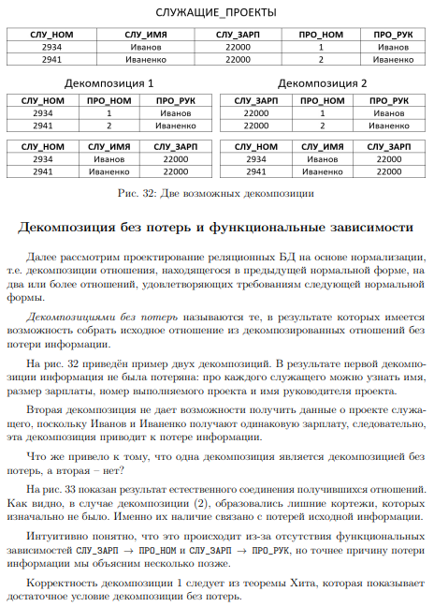

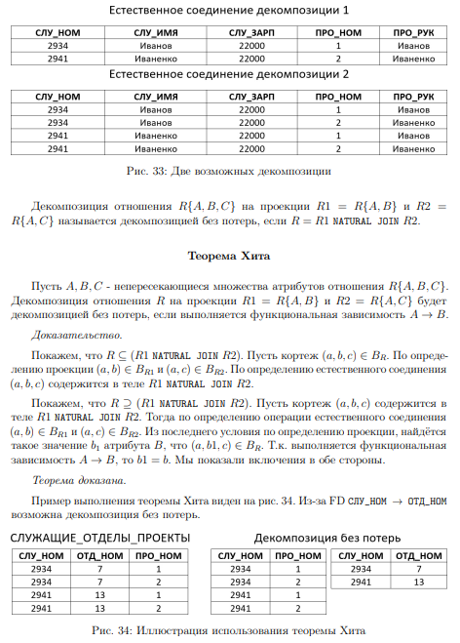

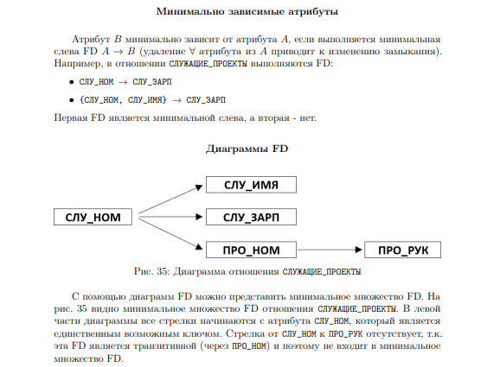

**27. Минимальные функциональные зависимости. Аномалии, возникающие из-за наличия неминимальных FD. Пример декомпозиции, решающей проблему. 2НФ.**

напоминание:  
 Минимальные FD (функциональные зависимости) - это наименьший набор функциональных зависимостей, который сохраняет все зависимости исходного набора, но не содержит лишних зависимостей.

Например, если у нас есть набор зависимостей A -> B и A -> C, то минимальные FD будут состоять только из одной зависимости A -> B и A -> C будет удалена, так как она может быть выведена из другой зависимости.

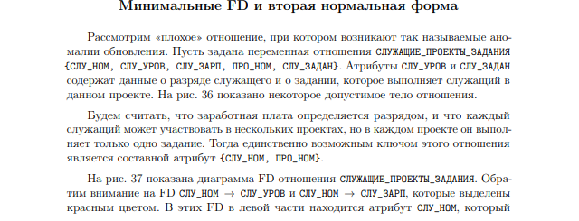

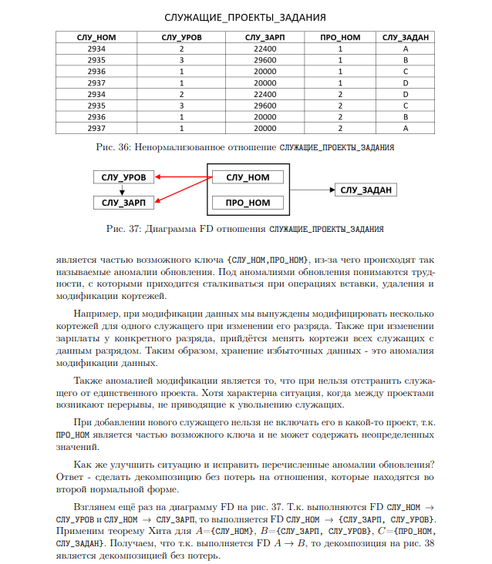

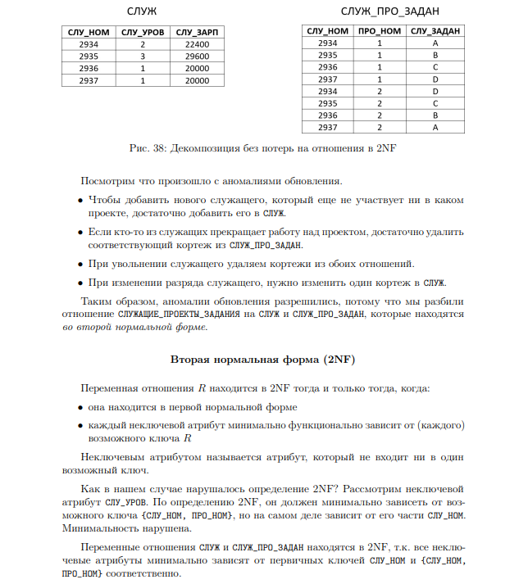

**28. Транзитивные функциональные зависимости. Аномалии, возникающие из-за наличия транзитивных FD. Пример декомпозиции, решающей проблему. 3НФ.**

*Транзитивные функциональные зависимости* - это тип функциональных зависимостей между атрибутами в отношении базы данных, где значение одного атрибута определяет значение другого атрибута через промежуточные зависимости.

Транзитивная функциональная зависимость возникает, когда у нас есть три атрибута A, B и C, и если A определяет B, а B определяет C, то можно сказать, что A транзитивно определяет C. Это означает, что значение атрибута C зависит от значения атрибута A через промежуточный атрибут B.

Транзитивные функциональные зависимости могут быть важными при нормализации базы данных. В процессе нормализации мы стремимся устранить избыточность данных и аномалии, связанные с функциональными зависимостями. Если у нас есть транзитивная функциональная зависимость, то это может указывать на необходимость разделения отношения на более мелкие отношения для устранения избыточности.

Например, предположим, что у нас есть отношение "Курсы" с атрибутами "CourseId", "Course" и "TeacherId", и мы имеем зависимость CourseId -> TeacherId и TeacherId -> Teacher. Тогда мы можем сказать, что CourseId транзитивно определяет Teacher через промежуточный атрибут TeacherId.

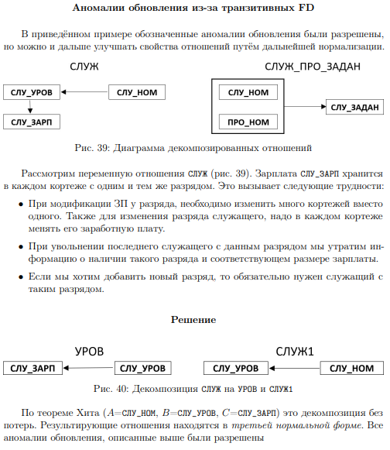

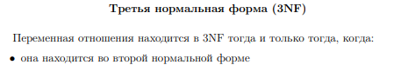

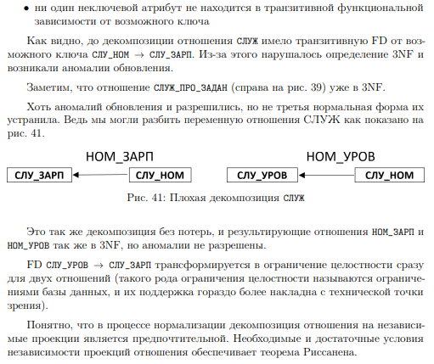

**29. Независимые проекции отношений. Теорема Риссанена (без доказательства). Атомарные отношения.**

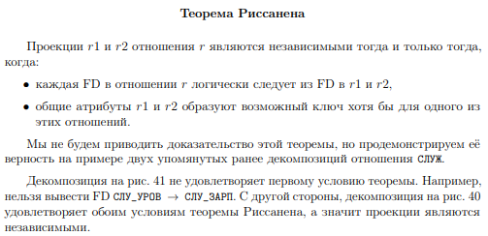

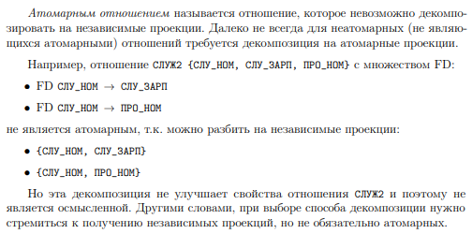

30. Перекрывающиеся возможные ключи, аномалии обновления, возникающие из-за их наличия. Нормальная форма Бойса-Кодда.

Рассмотрим случай, когда у отношения имеется несколько возможных ключей, и некоторые из этих

возможных ключей «перекрываются», т. е. содержат общие атрибуты.

Аномалии обновлений, связанные с наличием перекрывающихся возможных ключей

Например, пусть имеется переменная отношения СЛУЖ_ПРО_ЗАДАН1 {СЛУ_НОМ, СЛУ_ИМЯ,

ПРО_НОМ, СЛУ_ЗАДАН} с множеством FD, показанным на рис. 8.7

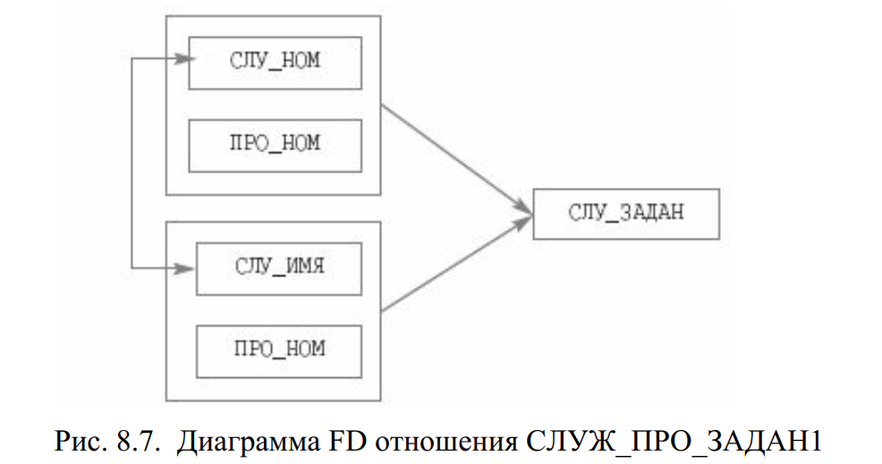

В отношении СЛУЖ_ПРО_ЗАДАН1 служащие уникально идентифицируются как по номерам

удостоверений, так и по именам. Следовательно, существуют FD СЛУ_НОМ->СЛУ_ИМЯ и

СЛУ_ИМЯ->СЛУ_НОМ. Но один служащий может участвовать в нескольких проектах, поэтому

возможными ключами являются {СЛУ_НОМ, ПРО_НОМ} и {СЛУ_ИМЯ, ПРО_НОМ}. На рис. 8.8 показано

возможное значение переменной отношения СЛУЖ_ПРО_ЗАДАН1

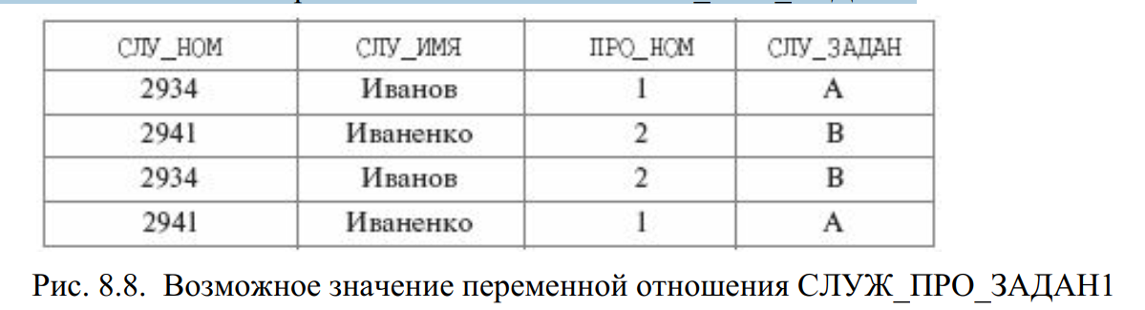

Очевидно, что, хотя в отношении СЛУЖ_ПРО_ЗАДАН1 все FD неключевых атрибутов от возможных ключей являются минимальными и транзитивные FD отсутствуют, этому отношению свойственны аномалии обновления. Например, в случае изменения имени служащего требуется обновить атрибут СЛУ_ИМЯ во всех кортежах отношения СЛУЖ_ПРО_ЗАДАН1, соответствующих данному служащему. Иначе будет нарушена FD СЛУ_НОМ->СЛУ_ИМЯ, и база данных окажется в несогласованном состоянии. Нормальная форма Бойса-Кодда Причиной отмеченных аномалий является то, что в требованиях 2NF и 3NF не требовалась минимальная функциональная зависимость от первичного ключа атрибутов, являющихся компонентами других возможных ключей. Проблему решает нормальная форма, которую исторически принято называть нормальной формой Бойса-Кодда и которая является уточнением 3NF в случае наличия нескольких перекрывающихся возможных ключей. Переменная отношения находится в нормальной форме Бойса-Кодда (BCNF) в том и только в том случае, когда любая выполняемая для этой переменной отношения нетривиальная и минимальная FD имеет в качестве детерминанта некоторый возможный ключ данного отношения. Переменная отношения СЛУЖ_ПРО_ЗАДАН1 может быть приведена к BCNF путем одной из двух декомпозиций:

1) СЛУЖ_НОМ_ИМЯ {СЛУ_НОМ, СЛУ_ИМЯ} и СЛУЖ_НОМ_ПРО_ЗАДАН {СЛУ_НОМ, ПРО_НОМ, СЛУ_ЗАДАН}

2) СЛУЖ_НОМ_ИМЯ {СЛУ_НОМ, СЛУ_ИМЯ} и СЛУЖ_ИМЯ_ПРО_ЗАДАН {СЛУ_ИМЯ, ПРО_НОМ, СЛУ_ЗАДАН} (FD и значения результирующих переменных отношений выглядят аналогично).

Очевидно, что каждая из декомпозиций устраняет трудности, связанные с обновлением отношения СЛУЖ_ПРО_ЗАДАН1.

31. Многозначные зависимости. Двойственность многозначной зависимости. Лемма Фейджина. Теорема Фейджина (с доказательством).

В переменной отношения R с атрибутами A, B, C (в общем случае, составными) имеется ​ многозначная зависимость​B от A (AB) в том и только в том случае, когда множество значений атрибута B, соответствующее паре значений атрибутов A и C, зависит от значения A и не зависит от значения C. Многозначные зависимости обладают интересным свойством ​ «двойственности»,​которое демонстрирует следующая лемма.

Лемма Фейджина

Если в отношении R {A, B, C} выполняется MVD AB, то выполняется MVD AC. (Записывается как A->>B|C).

Доказательство леммы​ . Пусть <a,b,c’> принадлежит r и <a,b’,c> принадлежит r. Из того, что

A->>B следует, что <a,b’,c>=<a,b,c> принадлежит r, следовательно, с от b не зависит, но зависит от а. По определению A->>C.

Доказано.

Таким образом, MVD AB и AC всегда составляют пару. Поэтому обычно их представляют вместе в форме A->> B | C. FD является частным случаем MVD, когда множество значений зависимого атрибута обязательно состоит из одного элемента. Таким образом, если выполняется FD AB, то выполняется и MVD AB

Теорема Фейджина

r PROJECT (AB) NJ r PROJECT (AC) = r тогда и только тогда, когда A->>B|C. (то есть отношение

декомпозируется без потерь) Докажем достаточность условия теоремы​ .

Пусть <a,b,c’> и <a,b’,c> принадлежaт r. Следовательно, <a,b> принадлежит r1 <a,c> принадлежит r2. Следовательно, <a,b,c> принадлежит r1 NJ r2. Значит, <a,b,c> принадлежит r. По определению A->>B|C.

Доказательство необходимости условия теоремы.

1) Предположим, что <a,b,c> принадлежит r , следовательно, <a,b> принадлежит r1 <a,c>

принадлежит r2. Следовательно, <a,b,c> принадлежит r1 NJ r2.

2) Из того, что <a,b,c> принадлежит r1 NJ r2, следует, что <a,b> принадлежит r1 <a,c>

принадлежит r2. Значит, существуют такие <a,b,c’> и <a,b’,c>, принадлежащие r, что

<a,b,c> также принадлежит r (т.к. существует многозначная зависимость A->>B|C)

​ Конец доказательства​ .

Теорема Фейджина обеспечивает основу для декомпозиции отношений, удаляющей «аномальные» многозначные зависимости, с приведением отношений в четвертую нормальную форму.

32. Многозначные зависимости. Аномалии, возникающие из-за наличия MVD. Пример декомпозиции, решающей проблему (на чем основывается). 4НФ. Нетривиальная и тривиальная многозначные зависимости.

В переменной отношения R с атрибутами A, B, C (в общем случае, составными) имеется ​ многозначная

зависимость​B от A (AB) в том и только в том случае, когда множество значений атрибута B,

соответствующее паре значений атрибутов A и C, зависит от значения A и не зависит от значения C.

Чтобы перейти к вопросам дальнейшей нормализации, рассмотрим еще одну возможную (четвертую)

интерпретацию переменной отношения СЛУЖ_ПРО_ЗАДАН. Предположим, что каждый служащий может

участвовать в нескольких проектах, но в каждом проекте, в котором он участвует, им должны выполняться

одни и те же задания. Возможное значение четвертого варианта переменной отношения СЛУЖ_ПРО_ЗАДАН

показано на рис. 9.1.

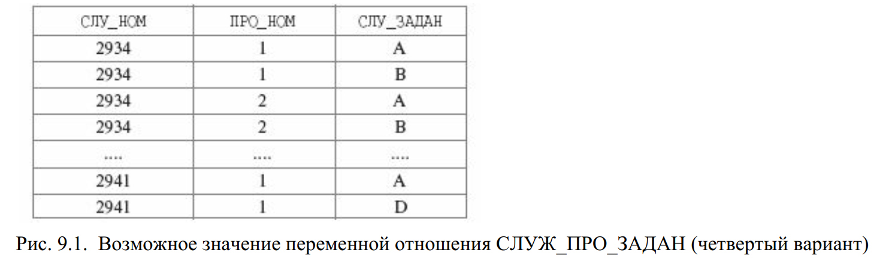

Аномалии обновлений при наличии многозначных зависимостей и возможная декомпозиция

В новом варианте переменной отношения единственным возможным ключом является заголовок

отношения {СЛУ_НОМ, ПРО_НОМ, СЛУ_ЗАДАН}. Кортеж {сн, пн, сз} входит в тело отношения в том и

только в том случае, когда служащий с номером сн выполняет в проекте пн задание сз. Поскольку для каждого

служащего указываются все проекты, в которых он участвует, и все задания, которые он должен выполнять в

этих проектах, для каждого допустимого значения переменной отношения СЛУЖ_ПРО_ЗАДАН должно

выполняться следующее ограничение (B_СПЗ обозначает тело отношения):

Наличие такого ограничения (как мы скоро увидим, это ограничение порождается наличием

многозначной зависимости) приводит к тому, что при работе с отношением СЛУЖ_ПРО_ЗАДАН

проявляются аномалии обновления.

1) Добавление кортежа​ . Если уже участвующий в проектах служащий присоединяется к новому

проекту, то к телу значения переменной отношения СЛУЖ_ПРО_ЗАДАН требуется добавить

столько кортежей, сколько заданий выполняет этот служащий.

2) Удаление кортежей. ​ Если служащий прекращает участие в проектах, то отсутствует

возможность сохранить данные о заданиях, которые он может выполнять.

3) Модификация кортежей.​При изменении одного из заданий служащего необходимо изменить

значение атрибута СЛУ_ЗАДАН в стольких кортежах, в скольких проектах участвует

служащий.

Трудности, связанные с обновлением переменной отношения СЛУЖ_ПРО_ЗАДАН, решаются путем его

декомпозиции на две переменных отношений: СЛУЖ_ПРО_НОМ {СЛУ_НОМ, ПРО_НОМ} и

СЛУЖ_ЗАДАНИЕ {СЛУ_НОМ, СЛУ_ЗАДАН}. Значения этих переменных отношений, соответствующие

значению переменной отношения СЛУЖ_ПРО_ЗАДАН с рис. 9.1, показаны на рис. 9.2.

Легко видеть, что декомпозиция, представленная на рис. 9.2, является декомпозицией без потерь и что эта

декомпозиция решает перечисленные выше проблемы с обновлением переменной отношения

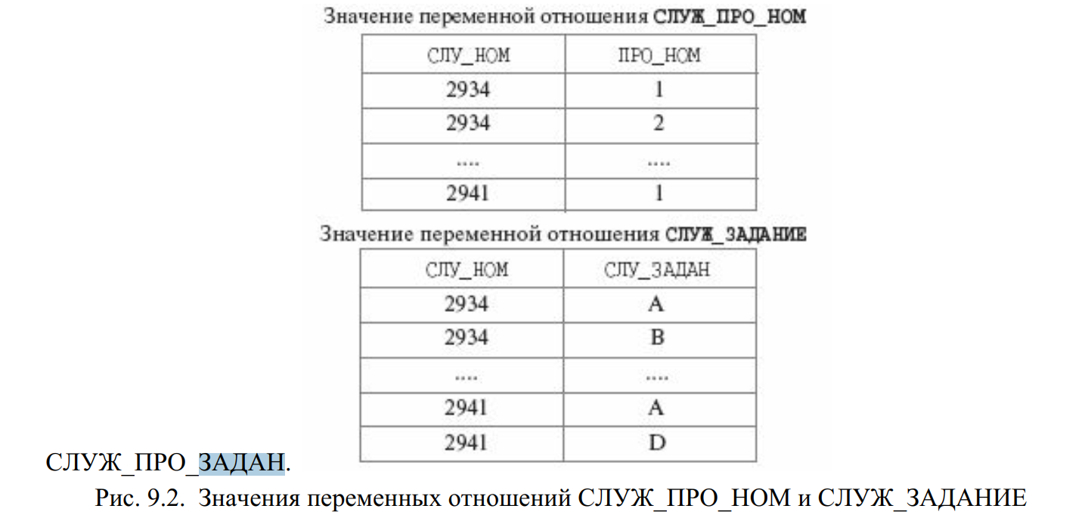

Добавление кортежа. Если некоторый уже участвующий в проектах служащий присоединяется к новому

проекту, то к телу значения переменной отношения СЛУЖ_ПРО_НОМ требуется добавить один кортеж,

соответствующий новому проекту.

Удаление кортежей. Если служащий прекращает участие в проектах, то данные о заданиях, которые он

может выполнять, остаются в отношении СЛУЖ_ЗАДАНИЕ.

Модификация кортежей. При изменении одного из заданий служащего необходимо изменить значение

атрибута СЛУ_ЗАДАН в одном кортеже отношения СЛУЖ_ЗАДАНИЕ.

Переменная отношения r находится в ​ четвертой нормальной форме (4NF)​в том и только в том случае,

когда она находится в BCNF, и все MVD r являются FD с детерминантами – возможными ключами отношения

r (нет многозначных зависимостей).

33. N-декомпозируемые отношения. Пример декомпозиций. Зависимость проекции/соединения.

В переменной отношения R с атрибутами (возможно, составными) A и B MVD AB называется

тривиальной​ , если либо AB, либо A UNION B совпадает с заголовком отношения R.

Нетривиальная​многозначная зависимость: существует многозначная зависимость A->>B|C, но нет функциональных зависимостей A->B и A->C.

Тривиальная MVD всегда удовлетворяется. При AB она вырождается в тривиальную FD. В случае A

UNION B = HR требования многозначной зависимости соблюдаются очевидным образом.

Отношение называется ​ n-декомпозируемым​ , есть его можно декомпозировать на n частей.

Для ​ примера​n-декомпозируемого отношения при n > 2 рассмотрим пятый вариант переменной

отношения СЛУЖ_ПРО_ЗАДАН, в которой имеется единственно возможный ключ {СЛУ_НОМ, ПРО_НОМ,

СЛУ_ЗАДАН} и отсутствуют нетривиальные MVD. Пример значения переменной отношения приведен на

рис. 9.3

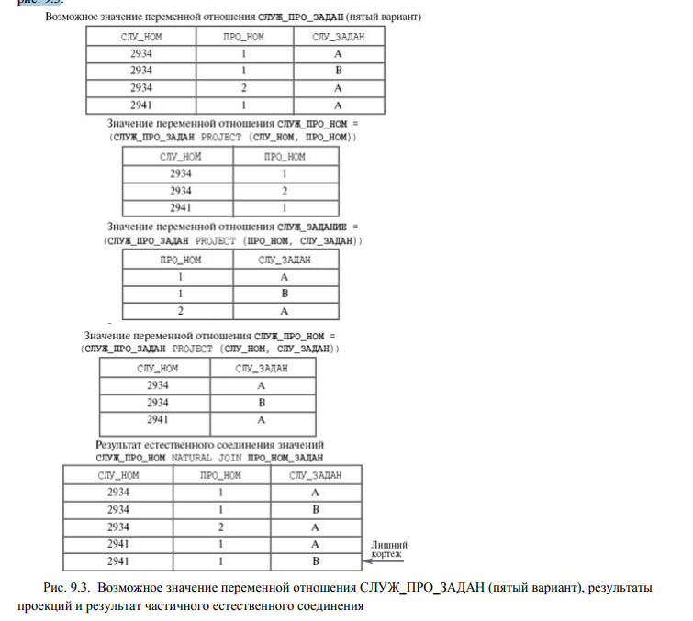

Как показано на рис. 9.3, результат естественного соединения проекций СЛУЖ_ПРО_НОМ и

ПРО_НОМ_ЗАДАН почти совпадает с телом исходного отношения СЛУЖ_ПРО_ЗАДАН, но в нем присутствует один лишний кортеж, который исчезнет после выполнения заключительного естественного соединения с проекцией СЛУЖ_ЗАДАНИЕ. Читателям предлагается убедиться, что исходное отношение будет восстановлено при любом порядке естественного соединения трех проекций. Зависимость проекции/соединения Если служащий с номером сн участвует в проекте пн, и в проекте пн выполняется задание сз, и служащий с номером сн выполняет задание сз, то служащий с номером сн выполняет задание сз в проекте пн. В общем виде такое ограничение называется зависимостью ​ проекции/соединения​ .Формальное определение:

Пусть задана переменная отношения R, и A, B, …, Z являются произвольными подмножествами заголовка R (составными, перекрывающимися атрибутами). В переменной отношения R ​ удовлетворяется зависимость проекции/соединения​(Project-Join Dependency – PJD) *( A, B, …, Z) тогда и только тогда, когда любое допустимое значение r переменной отношения R можно получить путем естественного соединения проекций этого значения на атрибуты A, B, …, Z.

34. Аномалии, возникающие из-за наличия зависимости проекции/соединения. Пример декомпозиции, решающей проблему. 5НФ.

В переменной отношения СЛУЖ_ПРО_ЗАДАН выполняется PJD *({СЛУ_НОМ, ПРО_НОМ},

{ПРО_НОМ, СЛУ_ЗАДАН}, {СЛУ_НОМ, СЛУ_ЗАДАН}). Наличие такой PJD обеспечивает возможность декомпозиции отношения на три проекции, но возникает вопрос, зачем это нужно? Чем плохо исходное отношение СЛУЖ_ПРО_ЗАДАН? Ответ обычный: этому отношению свойственны аномалии обновления. Для

примера предположим, что значением СЛУЖ_ПРО_ЗАДАН является отношение, показанное на рис. 9.4.

1) Добавление кортежей. ​ Если к ТСПЗ1 (рис. 9.4) добавляется кортеж <2941, 1, A>, то должен быть

добавлен и кортеж <2934, 1, A>. Действительно, в теле отношения появятся кортежи <2934, 1, B>,

<2941, 1, A> и <2934, 2, A>. Ограничение целостности требует включения и кортежа <2934, 1, A>.

Интересно, что добавление кортежа <2934, 1, A> не нарушает ограничение целостности и, тем самым,

не требует добавления кортежа <2941, 1, A>

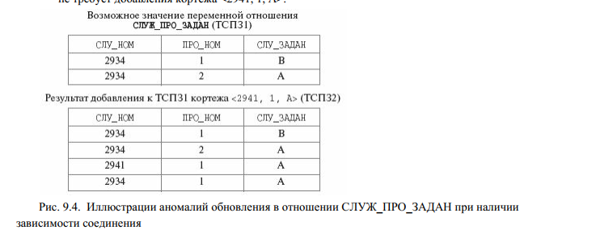

2) Удаление кортежа.​Если из ТСПЗ2 удаляется кортеж <2934, 1, A>, то должен быть удален и кортеж

<2941, 1, A>, поскольку в соответствии с ограничением целостности наличие второго кортежа

означает наличие первого. Интересно, что удаление кортежа <2941, 1, A> не нарушает ограничения

целостности и не требует дополнительных удалений.

Устранение аномалий обновления в 3-декомпозиции

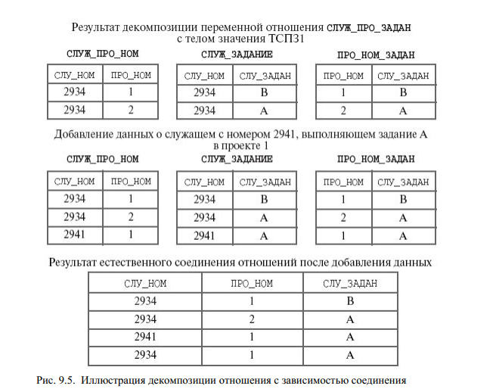

После выполнения декомпозиции трудности с обновлением автоматически снимаются. Действительно,

декомпозируем отношение СЛУЖ_ПРО_ЗАДАН на три отношения: СЛУЖ_ПРО_НОМ {СЛУ_НОМ,

ПРО_НОМ}, СЛУЖ_ЗАДАНИЕ {СЛУ_НОМ, СЛУ_ЗАДАН} и ПРО_НОМ_ЗАДАН {ПРО_НОМ,

СЛУ_ЗАДАН}. Результат декомпозиции значения переменной отношения СЛУЖ_ПРО_ЗАДАН с телом

BСПЗ1 показан в верхней части рис. 9.5.

Теперь если мы хотим добавить данные о служащем с номером 2941, выполняющем задание A в проекте

1, то, естественно, вставим кортеж <2941, 1> в отношение СОТР-ПРО_НОМ, кортеж <2941, A> в отношение

СОТР-ЗАДАНИЕ и кортеж <1, A> в отношение ПРО_НОМ-ЗАДАН. Результат этих операций показан в

средней части рис. 9.5.

Но если выполнить естественное соединение декомпозированных отношений с телами, полученными

после добавления данных о служащем с номером 2941, выполняющем задание A в проекте 1, то будет

получено значение-отношение с заголовком отношения СЛУЖ_ПРО_ЗАДАН и телом BСПЗ2 (нижняя часть

рис. 9.5). Тем самым, проведенная декомпозиция позволила избежать сложностей при выполнении добавления

кортежей с получением корректных результатов.

Аналогично можно проиллюстрировать простоту и корректность операций удаления кортежей.

В переменной отношения R PJD *( A, B, …, Z) называется ​ подразумеваемой возможными ключами​в

том и только в том случае, когда каждый составной атрибут A, B, …, Z является суперключом R, т. е.

включает хотя бы один возможный ключ R.

В переменной отношения R зависимость проекции/соединения *(A, B, …, Z) называется ​ тривиальной​ ,

если хотя бы один из составных атрибутов A, B, …, Z совпадает с заголовком R.

Переменная отношения R находится в ​ пятой нормальной форме​ , или в нормальной форме

проекции/соединения (5NF, или PJ/NF – Project-Join Normal Form) в том и только в том случае, когда каждая

нетривиальная PJD в R подразумевается возможными ключами R.

5NF​является «окончательной» нормальной формой, которой можно достичь в процессе нормализации на

основе проекций. «Окончательность» понимается в том смысле, что у отношения, находящегося в 5NF,

отсутствуют аномалии обновлений, которые можно было бы устранить путем его декомпозиции. Другими

словами, такие отношения далее нормализовать бессмысленно.

37. Этапы проектирования баз данных. Ограниченность реляционной модели при использовании в проектировании. Понятие концептуальной (семантической, инфологической) модели. Достоинства концептуальных моделей. Средства автоматизации проектирования баз данных.

см в конце файла и 38

38. ER-модель. Основные понятия. Представление на диаграммах сущностей, атрибутов и связей. Примеры. Уникальные идентификаторы типов сущностей. Нормальные формы ER-моделей.

**39. Получение реляционной схемы из ER-диаграммы. Пошаговый алгоритм (без учета наследования и взаимно исключающих связей).**

Получение реляционной схемы из ER-модели

1. Каждый простой тип сущности превращается в отношение. Имя сущности становится именем отношения. Экземплярам сущности соответствуют кортежи данного отношения.

2. Каждый атрибут сущности становится атрибутом соответствующего отношения, при этом выбирается тип для представления соответствующих данных. Атрибуты, помеченные как необязательные, могут содержать неопределенные значения, обязательные атрибуты – не могут.

3. Компоненты уникального идентификатора сущности становятся первичным ключом отношения. Если имеется несколько возможных уникальных идентификаторов, для первичного ключа выбирается наиболее характерный УИД. Если в состав уникального идентификатора входят связи, к числу атрибутов первичного ключа добавляется копия уникального идентификатора сущности, находящейся на дальнем конце связи (копия первичного ключа соответствующего отношения). В этом случае при возникновении конфликта имен можно использовать имена концов связей и/или имена парных типов сущностей. Следует иметь ввиду, что при неудачном выборе связей в качестве компонента УИД может произойти зацикливание.

4. Связи «один-ко-многим» и «один-к-одному» становятся внешними ключами отношения, при этом внешние ключи, соответствующие необязательным связям, допускают неопределенные значения.

4а. Для связей «один-ко-многим» внешний ключ объявляется в отношении, соответствующем сущности на конце связи «многие», т. е. в данном отношении образуется копия уникального идентификатора сущности на конце связи «один», и соответствующие атрибуты составляют внешний ключ отношения, соответствующего сущности на конце связи «многие».

4b. Для связей «один-к-одному» внешний ключ может быть объявлен в одном из двух отношений по желанию проектировщика, при этом данный внешний ключ должен быть определен и как возможный ключ отношения (для ограничения степени связи). Наличие связи «один-к-одному» является поводом взглянуть повнимательнее на ER-модель. В некоторых случаях может потребоваться денормализация (объединение нескольких сущностей в одну).

5. Для поддержки связи «многие-ко-многим» создается дополнительное отношение с двумя (возможно составными) атрибутами, каждый из которых содержит копию первичного ключа соответствующего отношения, участвующего в данной связи. Имя дополнительного отношения – конкатенация имен сущностей, участвующих в связи. Первичный ключ данного отношения (отношения связей) совпадает с его заголовком. Кортежи содержат все пары УИД экземпляров обеих сущностей, участвующих в этой связи. Используя эти три отношения, с помощью стандартных реляционных операций (естественного соединения) можно найти все пары экземпляров типов сущностей, участвующих в данной связи.

6. Подтипы и супертипы могут быть представлены в реляционной модели двумя способами:

1. Общее отношение для всех подтипов (рекомендуется для иерархий с глубоким уровнем наследования)

2. Отдельное отношение для каждого подтипа

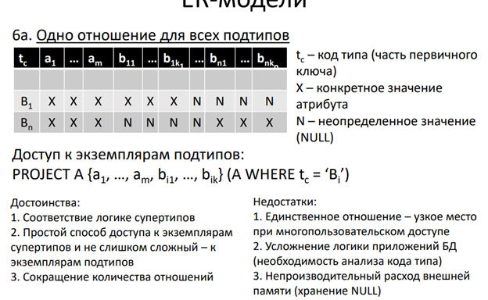

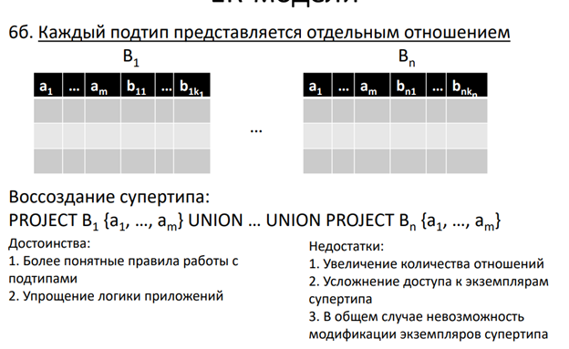

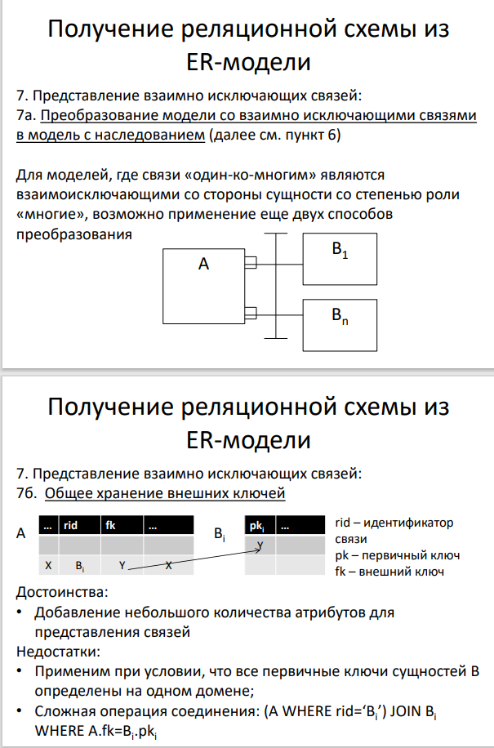

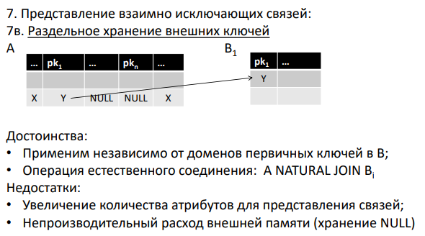

**40. Наследование сущностей в ER-модели. Примеры. Отображение диаграммы с наследованием в реляционную схему.**

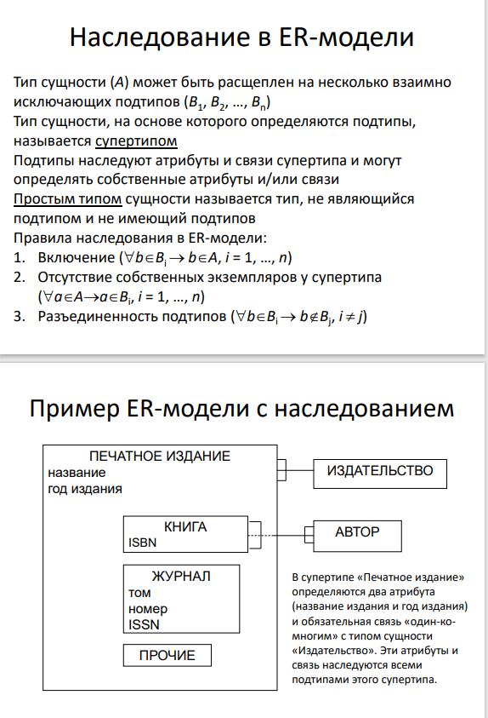

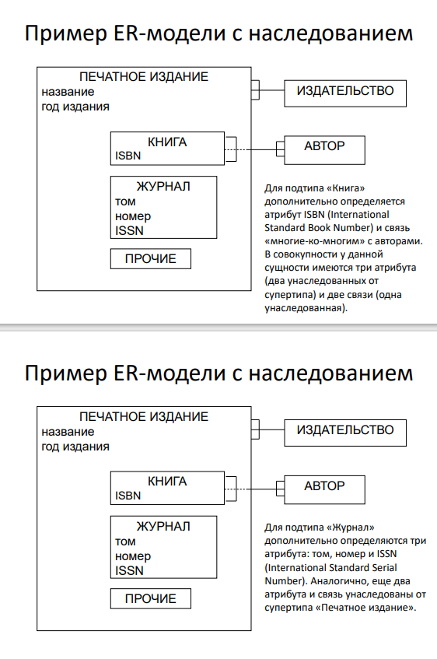

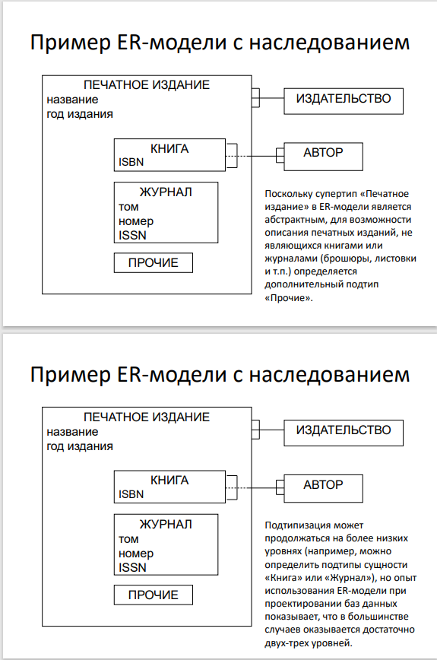

**41. Взаимно исключающие связи в ER-модели. Примеры. Отображение диаграммы со взаимно исключающими связями в реляционную схему.**

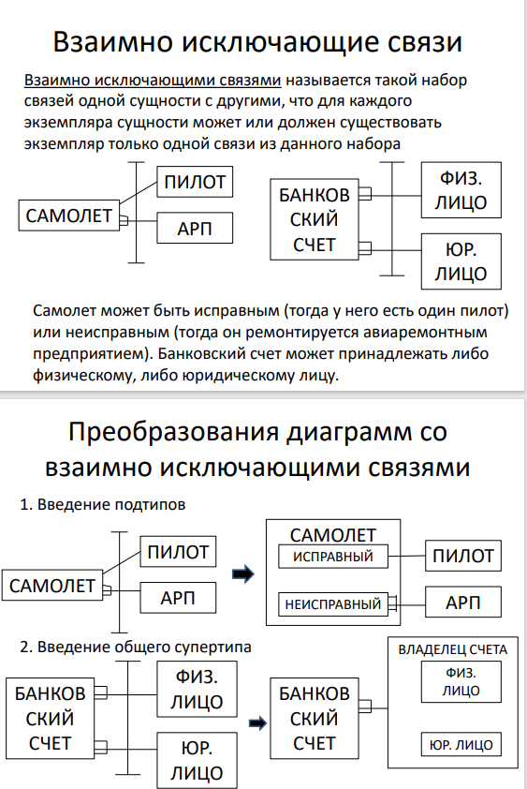

**42. Диаграммы классов языка UML. Основные понятия. Отображение классов, стереотипов, комментариев и ограничений на диаграммах. Примеры.**

Диаграмма классов (в UML) - это диаграмма, на которой показан набор классов, а также связей между этими классами. Диаграмма классов может включать комментарии и ограничения. На диаграмме классов изображаются элементы: 1.Пакет – набор элементов модели, логически связанных между собой; 2.Класс – описание общих свойств группы сходных объектов; 3. Интерфейс – абстрактный класс, задающий набор операций, которые объект произвольного класса, связанного с данным интерфейсом, предоставляет другим объектам.

Класс - это именованное описание совокупности объектов с общими атрибутами, операциями, связями и семантикой.

Атрибут класса - это именованное свойство класса, описывающее множество значений, которые могут принимать экземпляры этого свойства.

На диаграммах класс изображается в виде прямоугольника со сплошной границей, разделенного горизонтальными линиями на 3 секции: 1.Верхняя секция (секция имени) содержит имя класса и другие общие свойства. 2.В средней секции содержится список атрибутов. 3.В нижней – список операций класса, отражающих его поведение.

Стереотипы классов – это механизм, позволяющий разделять классы на категории. Их 3: 1. Граничные классы – классы, расположенные на границе системы и всей окружающей среды. (экранные формы, отчеты, интерфейсы с аппаратурой). 2. Класса-сущности содержат хранимую информацию. Для каждого класса-сущности создают таблицу в базе данных. 3. Управляющие классы отвечают за координацию действий других классов. Этот класс делегирует ответственность другим классам. В системе могут быть и другие управляющие классы, например, «менеджер безопасности» он отвечает за контроль событий, связанных с безопасностью. «менеджер транзакций» занимается координацией сообщений, которые относятся к транзакциям с бд.

Комментарии в UML могут быть размещены в любом месте на диаграмме классов и могут содержать дополнительные пояснения, которые помогают понять модель. Комментарии не связаны с другими элементами диаграммы классов и используются для дополнительной информации.

Ограничения в UML представлены в виде ограничений на языке (OCL - Object Constraint Language) или текстовых ограничений. Используются для определения ограничений и условий, которые должны выполняться для классов, атрибутов, методов и связей. Могут быть привязаны к конкретному элементу диаграммы классов, указывая его имя или идентификатор.

**Это пример:**

|  |  |
| --- | --- |
|  |  |

**43. Диаграммы классов языка UML. Категории связей и их отображение на диаграмме. Примеры.**

В диаграмме классов могут участвовать связи трёх категорий: • зависимость, • обобщение, • ассоциация.

**Зависимость** - это связь, показывающая, что изменение описании одного класса может повлиять на поведение другого класса, использующего первый класс. Как правило зависимость отражает тот факт, что в сигнатуре операции одного класса параметром является объект другого класса. Понятно, что если интерфейс второго класса изменяется, это влияет на поведение объектов первого класса.

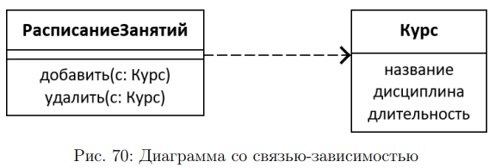

Класс РасписаниеЗанятий имеет две операции: добавить и удалить, параметрами которых является объект класса Курс. При изменении интерфейса класса Курс изменится поведение объектов класса РасписаниеЗанятий. На диаграмме связь-зависимость изображается прерывистой линией со стрелкой, направленной к классу, от которого имеется зависимость. Связи-зависимости существенны для объектно-ориентированных систем.

**Обобщение** - это связь между суперклассом (родителем) и подклассом (потомком). Класс-потомок является частным случаем класса-предка. Класс-потомок наследует все атрибуты и операции класса-предка, но в нем могут быть определены дополнительные атрибуты и операции. Объекты класса-потомка используются везде, где используется объекты класса-предка. Это свойство называют полиморфизмом по включению, имея в виду, что объекты потомка можно считать включаемыми во множество объектов класса-предка. Графически обобщения изображаются в виде сплошной линии с большой незакрашенной стрелкой, направленной к суперклассу.

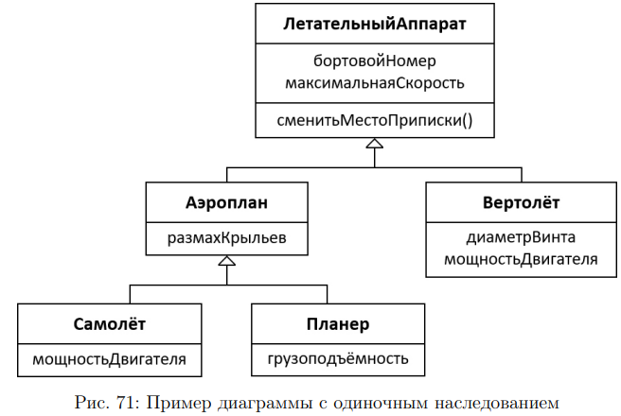

**Ассоциация** - это структурная связь, показывающая, что объекты одного класса некоторым образом связаны с объектами другого или того же самого класса. В ассоциации могут связываться два класса, и тогда она называется бинарной. Допускается создание ассоциаций, связывающих сразу n классов (они называются n-арными ассоциациями). С понятием ассоциации связаны четыре важных понятия: имя, роль, кратность и агрегация.

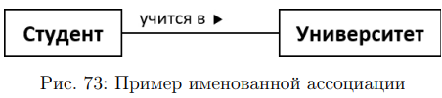

Графически ассоциация изображается в виде линии. Ассоциации может быть присвоено имя, характеризующее природу связи. Смысл имени уточняется с помощью черного треугольника, который располагается над линией связи справа или слева от имени ассоциации. Этот треугольник указывает направление чтения имя связи. В данном случае треугольник показывает, что ассоциация должна читаться как «Студент учится в Университете».

Другой способ именования ассоциации - это подпись роли каждого класса, участвующего в этой связи. Роль класса обозначает роль класса в данной связи. В общем случае, можно задавать и имена ролей, и имя самой связи. Это связано с тем, что класс может играть одну и ту же роль в разных ассоциациях, так что в общем случае пара имен ролей классов не идентифицирует ассоциацию.

Кратность роли ассоциации - это характеристика, указывающая, сколько объектов класса с данной ролью должно участвовать в каждом экземпляре ассоциации. Кратность роли ассоциации задаётся указанием конкретного числа или диапазона рядом с концом связи.

**44. Язык OCL. Инварианты классов. Основные типы данных и выражения OCL.**

OCL - это язык типов, и значение любого выражения принадлежит типу. Этот тип может быть предопределенным стандартным типом, таким как Boolean или Integer, или может быть элементом, например объектом на диаграмме UML. Это также может быть набор этих элементов, например набор объектов, пакетов, упорядоченных коллекций и т.д.

Инвариант класса – это логическое выражение, при вычислении которого для любого объекта данного класса в течение всего времени существования этого объекта получается булевское значение true. При определении инварианта требуется указать имя класса и выражение, определяющее инвариант указанного класса. •<class-name> - имя класса, для которого определяется инвариант • inv – ключевое слово, говорящее о том, что определяется именно инвариант, а не ограничение другого вида • context – ключевое слово, которое говорит о том, что контекстом следующего после двоеточия OCL-выражения являются объекты класса.

В OCL 4 основных типа данных: Boolean, Integer, Real и String.

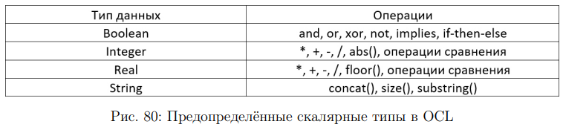

* xor (исключающее или) принимает два параметра булевского типа и возвращает true, если значением только одного параметра является true, иначе false.
* • implies (импликация) принимает два параметра булевского типа и возвращает true, если значением первого параметра является false, или если значениями обоих параметров является true, иначе операция выдает false.
* • floor вырабатывает наибольшее значение целого типа, меньшее или равное значению параметра операции. Например, floor(6.5)=6; floor(-5.5)=-6.
* • concat конкатенирует две строки (начало второй строки «склеивается» с концом первой).
* • size выдает целое значение, равное длине строки-аргумента.
* • substring выдает подстроку строки-аргумента с заданными начальной позицией и длиной.

**45. Получение реляционной схемы из диаграммы классов UML. Основные проблемы и рекомендации.**

1. Определите основные сущности и их атрибуты из диаграммы классов UML. Каждая сущность может быть представлена в виде таблицы в реляционной схеме, а атрибуты - в виде столбцов.
2. Идентифицируйте связи между сущностями в диаграмме классов UML. Связи могут быть представлены с помощью внешних ключей в реляционной схеме.
3. Разрешите проблемы несоответствия между UML и реляционной моделью данных, такие как наследование, агрегация и композиция. Используйте соответствующие структуры данных и связи в реляционной схеме для отображения этих концепций.
4. Примените нормализацию для устранения избыточности и обеспечения целостности данных в реляционной схеме.
5. Убедитесь, что внешние ключи и другие ограничения целостности данных правильно определены и поддерживаются в реляционной схеме.

1) Прежде чем определять в классах операции, следует подумать, что делать с этими определениями в среде целевой РСУБД. Если в этой среде поддерживаются хранимые процедуры, то, возможно, некоторые операции могут быть реализованы именно с помощью такого механизма. Но если в среде РСУБД поддерживается механизм определяемых пользователями функций, возможно, он окажется более подходящим.

2) Следует помнить, что сравнительно эффективно в РСУБД реализуются только ассоциации видов «один ко многим» и «многие ко многим». Если в созданной диаграмме классов имеются ассоциации «один к одному», следует задуматься о целесообразности такого проектного решения. Реализация в среде РСУБД ассоциаций с точно заданными кратностями ролей возможна, но требует определения дополнительных триггеров, выполнение которых понизит эффективность.

3) В спецификации UML говорится, что, определяя однонаправленные связи, вы можете способствовать эффективности доступа к некоторым объектам. Для технологии реляционных баз данных поддержка такого объявления вызовет дополнительные накладные расходы и тем самым снизит эффективность, т.е. двунаправленные связи предпочтительнее.

4)Проблемы с атрибутами: диаграмма классов может содержать атрибуты, которые не могут быть представлены в реляционной схеме без изменения структуры базы данных.

**46. Язык баз данных SQL. Возможности и структура языка SQL. Основные черты модели данных SQL и ее отличия от реляционной модели. Критика SQL.**

Язык баз данных SQL является стандартным языком для работы с реляционными базами данных. Он позволяет создавать, изменять и удалять данные, а также выполнять запросы к базе данных.

Основные возможности языка SQL включают создание таблиц, добавление, изменение и удаление данных, выполнение запросов к базе данных, создание индексов и ограничений на данные.

Структура языка SQL включает в себя команды для работы с данными (SELECT, INSERT, UPDATE, DELETE), команды для работы с таблицами (CREATE TABLE, ALTER TABLE, DROP TABLE), команды для создания индексов и ограничений (CREATE INDEX, ALTER TABLE ADD CONSTRAINT) и т.д.

Отличия:

1. SQL не определяет структуру базы данных, а только предоставляет возможность работать с данными в ней.

2. SQL позволяет использовать не только реляционные базы данных, но и другие типы баз данных, такие как иерархические и объектно-ориентированные.

3. SQL может быть использован для выполнения различных операций над данными, включая добавление, удаление и изменение записей, а также создание и изменение таблиц.

4. SQL поддерживает язык программирования, который позволяет создавать хранимые процедуры и функции для обработки данных в базе данных.

5. SQL имеет множество диалектов, которые могут отличаться в разных СУБД и могут иметь свои особенности.

Критика SQL связана с тем, что он не всегда эффективен при работе с большими объемами данных. Также он может быть сложным для понимания и использования для некоторых пользователей. Кроме того, SQL не поддерживает все возможности реляционной модели, что может привести к проблемам при проектировании базы данных.

**47. Основные типы данных языка SQL (без учета объектных расширений). Преобразования типов данных.**

Типы данных в SQL Server объединены в следующие категории:

* Точные числа
* Символьные строки в Юникоде
* Числа с плавающей точкой
* Бинарные данные
* Дата и время
* Прочие типы данных: курсор, xml, table, типы пространственной геометрии и другое
* Символьные строки

Преобразование типов данных происходит в следующих случаях:

* При перемещении, сравнении или объединении данных одного объекта с данными другого объекта эти данные могут преобразовываться из одного типа в другой.
* При передаче в переменную программы данных из результирующего столбца Transact-SQL, кода возврата или параметра вывода эти данные должны преобразовываться из системного типа данных SQL Server в тип данных переменной.

При преобразовании между переменной приложения и столбцом результирующих наборов SQL Server, возвращаемым кодом, параметром или маркером параметров поддерживаемые преобразования типов данных определяются API базы данных.

Преобразование типов данных бывает явным и неявным.

Неявное преобразование скрыто от пользователя. SQL Server автоматически преобразует данные из одного типа данных в другой. Например, если **smallint** сравнивается с **int**, то перед сравнением **smallint** неявно преобразуется в **int**.

Явное преобразование выполняется с помощью функций CAST и CONVERT.

**48. Средства работы с доменами в SQL.**

В SQL существуют различные средства для работы с доменами и два основных типа команд: DML (Data Manipulation Language) и DDL (Data Definition Language).

Некоторые из наиболее распространенных команд DML включают:

* INSERT: используется для добавления новых данных в таблицу.
* UPDATE: позволяет обновлять значения.
* DELETE: используется для удаления данных из таблицы.

Некоторые из наиболее распространенных команд DDL включают:

* CREATE: используется для создания новых таблиц, индексов, представлений и других объектов базы данных.
* ALTER: позволяет изменять структуру существующих таблиц и других объектов базы данных.
* DROP: используется для удаления таблиц, индексов, представлений и других объектов базы данных.

**49. Средства определения, изменения и отмены определения базовых таблиц в SQL.**

1. Команда CREATE TABLE используется для создания новых таблиц в базе данных. Она позволяет определить структуру таблицы, включая названия столбцов и их типы данных, ограничения и другие свойства таблицы.
2. Команда ALTER TABLE позволяет изменять структуру существующих таблиц. С ее помощью можно добавлять новые столбцы, изменять типы данных столбцов, добавлять или удалять ограничения и многое другое.
3. Команда DROP TABLE используется для удаления существующих таблиц из базы данных. При выполнении этой команды все данные, связанные с таблицей, также будут удалены.

В SQL существуют различные аргументы, которые могут использоваться в этих командах:  
**Аргументы типов данных** определяют тип данных, который будет храниться в столбцах таблицы. Некоторые распространенные типы данных включают INT (целое число), VARCHAR (строка переменной длины), DECIMAL (число с фиксированной точностью) и другие.

**Аргументы ограничений** позволяют определить правила и ограничения для столбцов таблицы. Например, вы можете использовать аргумент PRIMARY KEY для указания первичного ключа столбца или аргумент NOT NULL для указания, что столбец не может содержать пустые значения.

**Аргументы свойств столбцов** позволяют определить дополнительные свойства для столбцов таблицы. Например, вы можете использовать аргумент AUTO_INCREMENT для создания автоматически увеличивающегося значения для столбца или аргумент DEFAULT для указания значения по умолчанию для столбца.

В некоторых случаях, **аргументы могут быть выражениями или функциями**, которые используются для вычисления значений столбцов. Например, вы можете использовать функцию CURRENT_TIMESTAMP для установки текущего времени в столбце.

**50. Иерархия ограничений в SQL. Средства определения и отмены общих ограничений (ограничений БД).**

В SQL существует иерархия ограничений, которая позволяет определить правила и ограничения для данных в базе данных. Ограничения могут быть определены на уровне столбцов, таблиц и базы данных в целом:

**Ограничения столбцов:**

* NOT NULL: Ограничение NOT NULL указывает, что столбец не может содержать пустые значения.
* UNIQUE: Ограничение UNIQUE гарантирует, что значения в столбце являются уникальными.
* PRIMARY KEY: Ограничение PRIMARY KEY определяет первичный ключ столбца или группы столбцов, что гарантирует уникальность идентификаторов строк в таблице.
* FOREIGN KEY: Ограничение FOREIGN KEY определяет связь между столбцами в разных таблицах, обеспечивая целостность ссылочной целостности данных.
* CHECK: Ограничение CHECK позволяет определить пользовательское условие, которое должно быть истинным для значения столбца.

**Ограничения таблиц:**

* UNIQUE: Ограничение UNIQUE может быть определено на уровне таблицы для гарантии уникальности значений в одном или нескольких столбцах.
* PRIMARY KEY: Ограничение PRIMARY KEY может быть определено на уровне таблицы для определения первичного ключа таблицы.
* FOREIGN KEY: Ограничение FOREIGN KEY может быть определено на уровне таблицы для определения внешнего ключа, связывающего таблицу с другой таблицей.

**Ограничения базы данных:**

* CHECK: Ограничение CHECK может быть определено на уровне базы данных для определения общего условия, которое должно быть истинным для значений в одной или нескольких таблицах.

Средства определения и отмены общих ограничений в SQL включают команды CREATE TABLE, ALTER TABLE и DROP TABLE. Команда CREATE TABLE используется для определения ограничений при создании таблицы, команда ALTER TABLE позволяет изменять ограничения существующей таблицы, а команда DROP TABLE используется для удаления таблицы и всех связанных с ней ограничений.

**51. Базовые средства манипулирования данными в языке SQL.**

Базовые средства манипулирования данными в языке SQL включают команды DML (Data Manipulation Language) и DDL (Data Definition Language).

**DML:**

* + SELECT: Команда SELECT используется для извлечения данных из таблицы или представления.
  + INSERT: Команда INSERT используется для добавления новых строк в таблицу.
  + UPDATE: Команда UPDATE используется для изменения данных в существующих строках таблицы.
  + DELETE: Команда DELETE используется для удаления строк из таблицы.

**DDL:**

* + CREATE: Команда CREATE используется для создания новых объектов базы данных, таких как таблицы, представления, индексы и другие.
  + ALTER: Команда ALTER используется для изменения структуры существующих объектов базы данных, таких как таблицы, столбцы и ограничения.
  + DROP: Команда DROP используется для удаления объектов базы данных, таких как таблицы, представления, индексы и другие.

52. Понятие триггера. Механизм триггеров в SQL. Типы триггеров и их выполнение.

Триггер в SQL - это специальный тип объекта базы данных, который автоматически выполняет определенные действия при возникновении определенного события или изменении данных в таблице.

Механизм триггеров в SQL предоставляет возможность создания и управления триггерами. Триггеры могут быть созданы на уровне таблицы и могут быть активированы при выполнении определенных операций, таких как вставка, обновление или удаление данных.

* В SQL существуют два основных типа триггеров: триггеры до (BEFORE) и триггеры после (AFTER).
* Триггеры до выполняются перед выполнением операции (например, вставкой, обновлением или удалением данных). Они могут использоваться для проверки и изменения данных перед выполнением операции. Например, триггер до может проверять ограничения целостности или автоматически заполнять определенные поля перед вставкой данных.

Триггеры после выполняются после выполнения операции. Они могут использоваться для выполнения дополнительных действий после операции, таких как запись данных в другую таблицу или отправка уведомлений. Например, триггер после может записывать данные об изменении в журнал или отправлять электронное письмо после вставки новых данных.

53. Общая структура оператора выборки в SQL и схема его выполнения.

SELECT выражение1, выражение2, ...

FROM таблица1

JOIN таблица2 ON условие_соединения

WHERE условие

GROUP BY столбец1, столбец2, ...

HAVING условие_группировки

ORDER BY столбец1, столбец2, ...

54. Представляемые и порождаемые таблицы в SQL. Агрегатные и кванторные функции.

Представляемые (виртуальные таблицы) - это результат выполнения запроса SELECT. Они не хранятся физически на диске, а создаются динамически на основе данных из одной или нескольких таблиц. Представляемые таблицы могут быть использованы для упрощения сложных запросов, объединения данных из разных таблиц или создания отчетов. Они предоставляют временное представление данных, которое можно использовать в других запросах.

Порождаемые (временные таблицы) - это таблицы, которые создаются и используются временно в рамках выполнения определенного запроса или сеанса работы. Они могут быть созданы с помощью оператора CREATE TABLE и использованы для временного хранения промежуточных результатов или для выполнения сложных операций. Порождаемые таблицы могут быть удалены после использования или автоматически удаляться при завершении сеанса работы.

Агрегатные функции в SQL выполняют вычисления на группах строк и возвращают единственное значение, которое является агрегированным результатом. Некоторые из наиболее часто используемых агрегатных функций включают функции SUM (сумма), AVG (среднее значение), COUNT (количество), MIN (минимальное значение) и MAX (максимальное значение). Эти функции позволяют нам выполнять различные вычисления на столбцах таблицы или на группах строк.

Кванторные функции в SQL используются для проверки условий на группах строк. Некоторые из кванторных функций включают функции EXISTS (проверяет, существуют ли строки, удовлетворяющие условию), ALL (проверяет, выполняется ли условие для всех строк), ANY (проверяет, выполняется ли условие для хотя бы одной строки) и SOME (проверяет, выполняется ли условие для некоторых строк). Эти функции помогают нам определить, соответствуют ли группы строк определенным условиям или нет.

55. Предикаты в логических выражениях языка SQL.

Предикаты в логических выражениях языка SQL используются для определения условий, которые должны быть истинными или ложными. Они позволяют фильтровать данные и выбирать только те строки, которые удовлетворяют определенным критериям. Вот некоторые из наиболее часто используемых предикатов в SQL:

- Сравнение: Сравнение двух значений с использованием операторов сравнения, таких как равно (=), не равно (!= или <>), больше (>), меньше (<), больше или равно (>=) и меньше или равно (<=).

- Логические операторы: Использование операторов AND, OR и NOT для комбинирования предикатов и создания более сложных логических условий.

- BETWEEN: Проверка, находится ли значение в заданном диапазоне.

- IN: Проверка, находится ли значение в списке заданных значений.

- LIKE: Проверка, соответствует ли значение определенному шаблону с использованием символов подстановки, таких как % (любое количество символов) и _ (один символ).

- IS NULL / IS NOT NULL: Проверка, является ли значение NULL или не NULL.

- EXISTS: Проверка, существуют ли строки, удовлетворяющие подзапросу.

Эти предикаты позволяют нам создавать более гибкие запросы и выбирать только нужные данные из базы данных.

56. Поддержка авторизации доступа к данным в SQL. Объекты и привилегии. Пользователи и роли.

В SQL есть механизмы для поддержки авторизации доступа к данным. Он включает в себя объекты, привилегии, пользователей и роли:

- Объекты: В SQL объектами могут быть таблицы, представления, хранимые процедуры и другие структуры данных. Каждый объект имеет свои права доступа, которые могут быть назначены пользователям или ролям.

- Привилегии: Привилегии определяют разрешения на выполнение определенных операций с объектами базы данных. Например, привилегия SELECT позволяет пользователю или роли выполнять операцию выборки данных из таблицы. Привилегии назначаются объектам и могут быть назначены пользователям или ролям.

- Пользователи: Пользователи - это учетные записи, которые имеют доступ к базе данных. Каждому пользователю может быть назначена определенная комбинация привилегий для доступа к объектам базы данных.

- Роли: Роли - это группы привилегий, которые могут быть назначены пользователям. Вместо назначения привилегий каждому пользователю отдельно, можно назначить роль и назначить эту роль пользователю. Это упрощает управление привилегиями и обеспечивает более гибкую систему авторизации.

Использование объектов, привилегий, пользователей и ролей позволяет эффективно контролировать доступ к данным в SQL и обеспечивает безопасность базы данных.

**57. Передача и аннулирование привилегий и ролей в SQL.**

**Передача привилегий:**

Оператор GRANT используется для передачи привилегий от текущего пользователя или роли к другим пользователям или ролям.

Для передачи привилегий, текущий пользователь или роль должны иметь привилегию на передачу соответствующих привилегий из списка, указанного в операторе GRANT. Если у текущего пользователя или роли есть право передавать только часть привилегий из списка, то передаются только эти привилегии, а также выводится предупреждение. Если у них нет права передавать ни одну из указанных привилегий, то возникает ошибка.

Если указан параметр WITH GRANT OPTION, то переданные привилегии могут быть дальше переданы другим пользователям или ролям.

Параметр GRANTED BY позволяет явно указать, от какого пользователя или роли передаются привилегии.

Если происходит повторная передача привилегий от одного и того же пользователя или роли другому пользователю или роли, то это будет проигнорировано. Повторная передача привилегии с правом передачи и без права передачи будет означать, что получатель обладает этой привилегией и может ее дальше передавать.

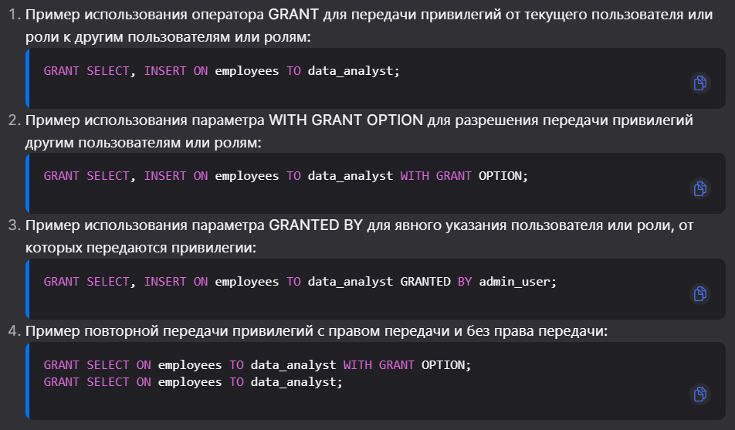

**Передача ролей:**

Оператор GRANT также позволяет передавать роли от одного пользователя или роли к другим пользователям или ролям.

Можно передать произвольное количество ролей любому количеству пользователей или ролей.

Если текущий пользователь или роль имеет право передавать только часть указанных ролей, то передаются только эти роли, а также выводится предупреждение. Если у них нет права передавать ни одну из указанных ролей, то возникает ошибка.

Если указан параметр WITH ADMIN OPTION, то получатели ролей также получат право на выполнение этих ролей.

Параметр GRANTED BY позволяет явно указать, от какого пользователя или роли передаются привилегии на выполнение ролей.

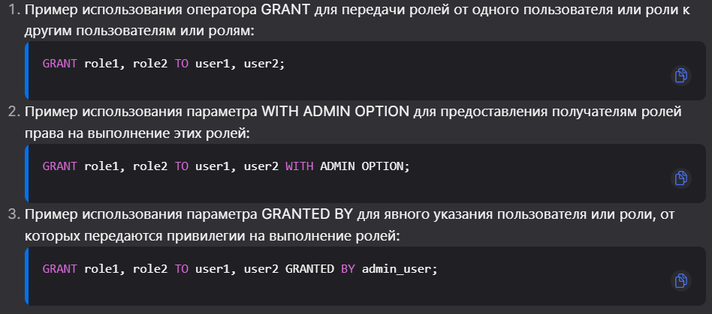

**Аннулирование привилегий:**

Оператор REVOKE используется для аннулирования привилегий, которые были предоставлены другим пользователям или ролям.

Если указан параметр GRANT OPTION FOR, то аннулируется только право на передачу привилегий, а сами привилегии остаются. Если привилегия была передана другому пользователю или роли, то при каскадном аннулировании она будет аннулирована у всех пользователей или ролей, которые получили ее от текущего пользователя или роли.

Параметр RESTRICT означает, что оператор будет отклонен, если хотя бы одна из указанных привилегий была передана другому пользователю или роли, у которого эта привилегия должна быть аннулирована.

Параметр CASCADE означает, что указанные привилегии будут аннулированы у всех пользователей или ролей, которые получили их от текущего пользователя или роли, независимо от того, были ли они переданы напрямую или через промежуточные пользователи или роли.

Для успешного выполнения оператора REVOKE, текущий пользователь или роль должны иметь все или часть указанных привилегий. Если у них есть только часть привилегий, то будет аннулирована только эта часть с выводом предупреждения.

пример: Предположим, у нас есть таблица "employees", и у пользователя "user1" были предоставлены различные привилегии на эту таблицу.

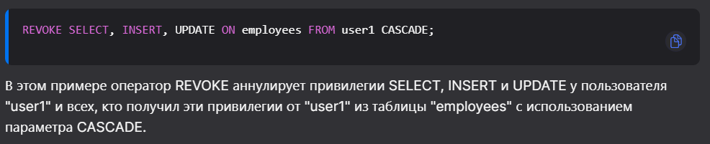

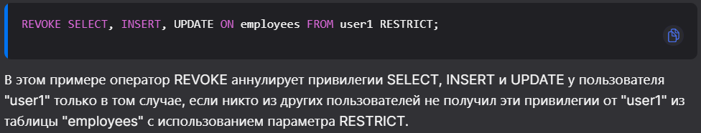

**Аннулирование ролей:**

Оператор REVOKE используется для аннулирования ролей, которые были предоставлены другим пользователям или ролям.

Если указан параметр ADMIN OPTION FOR, то аннулируется только право на передачу роли, а сама роль остается. Если роль была передана публично (PUBLIC), то она доступна для всех пользователей. Однако, нельзя аннулировать эту роль у отдельно указанного пользователя. Роль была передана всем, поэтому ее можно аннулировать только у псевдопользователя PUBLIC.

Параметр RESTRICT означает, что оператор будет отклонен, если роль была передана другому пользователю или роли.

Параметр CASCADE означает, что указанные роли будут аннулированы у всех пользователей или ролей, которые получили их от текущего пользователя или роли, независимо от того, были ли они переданы напрямую или через промежуточные пользователи или роли.

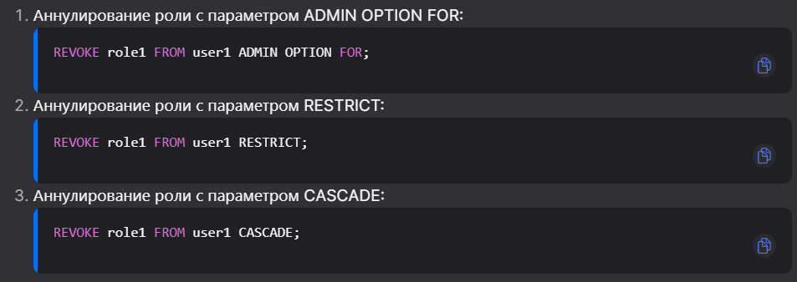

**58. Транзакции. Свойства ACID. Инициация и завершение транзакций в SQL. Проверка ограничений целостности и ее связь с механизмом транзакций. Точки сохранения.**

*Транзакция* - это последовательность операций, которые выполняются над базой данных. Система рассматривает эту последовательность как одну операцию и она обладает определенными свойствами, называемыми АСИД.

*Свойства АСИД:*

* Атомарность (Atomicity): транзакция выполняется как единая операция. Все операции внутри транзакции либо полностью отражаются в базе данных, либо не отражаются вовсе (это принцип "все или ничего").
* Согласованность (Consistency): транзакция переводит базу данных из одного согласованного состояния в другое. Транзакция считается успешно завершенной, только если действия операций не нарушают целостность базы данных.
* Изоляция (Isolation): две транзакции, которые выполняются одновременно, не должны влиять друг на друга. Результаты одной транзакции не должны быть видны другой до ее успешного завершения.
* Долговечность (Durability): после успешного завершения транзакции все изменения, внесенные ею, должны быть надежно сохранены в базе данных, даже в случае сбоев в аппаратуре или программном обеспечении.

**Инициация транзакций:**

В SQL транзакции могут быть инициированы явно или неявно.

Явная инициация транзакции происходит с использованием оператора START TRANSACTION. При этом указывается режим доступа (READ ONLY или READ WRITE), уровень изоляции (READ UNCOMMITTED, READ COMMITTED, REPEATABLE READ или SERIALIZABLE) и размер области диагностики (количество сохраняемых диагностических сообщений).

Большинство операторов SQL требуют наличие контекста транзакции, за исключением некоторых административных операторов.

Неявная инициация транзакции происходит, когда выполняется оператор, который требует контекста транзакции, но такого контекста не существует. В этом случае используются либо значения по умолчанию, либо значения, определенные оператором SET TRANSACTION.

Оператор SET TRANSACTION нельзя выполнять в контексте активной транзакции.

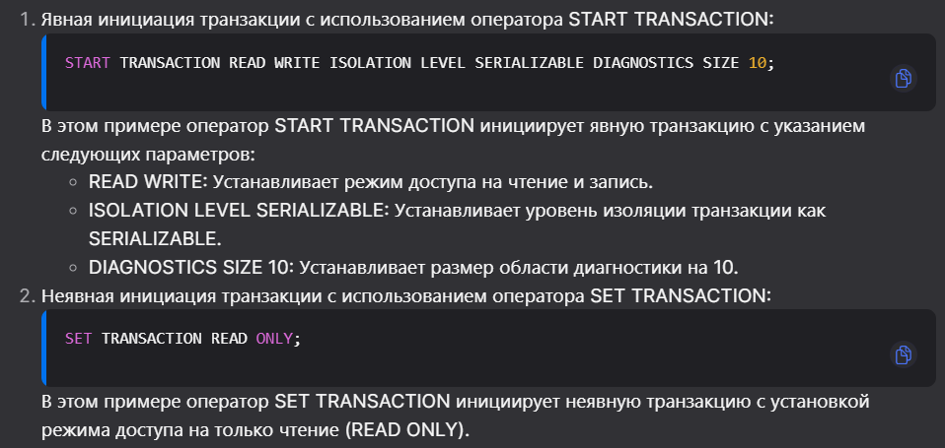

Завершение транзакций:

Чтобы завершить начатую транзакцию, пользователь должен явно выполнить один из двух операторов:

1. COMMIT [WORK] [AND [NO] CHAIN]: Этот оператор фиксирует транзакцию, то есть завершает ее и сохраняет результаты в базе данных. Если указано AND CHAIN, то после завершения текущей транзакции создается новая транзакция, которая наследует характеристики завершенной транзакции. Это позволяет экономить ресурсы, необходимые для создания новой транзакции.
2. ROLLBACK [WORK] [AND [NO] CHAIN]: Этот оператор отменяет транзакцию, возвращая базу данных к предыдущему состоянию. То есть все изменения, сделанные в рамках этой транзакции, будут отменены.

Оператор COMMIT считается успешно выполненным только после выполнения всех действий, необходимых для фиксации результатов транзакции. Это делается для защиты от сбоев, которые могут произойти во время выполнения COMMIT.

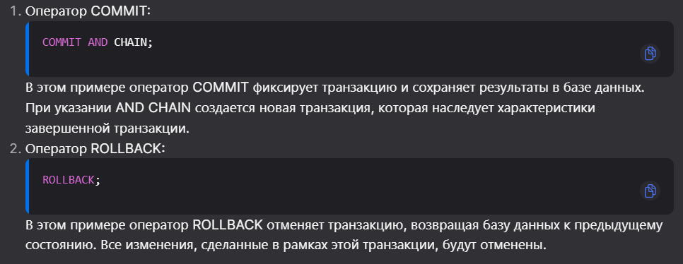

**Транзакции и ограничения целостности:**

В контексте выполняемой транзакции каждое ограничение целостности может находиться в одном из двух режимов:

Режим немедленной проверки (immediate): Ограничение проверяется сразу после выполнения любой операции, которая изменяет состояние базы данных. Если операция нарушает хотя бы одно ограничение целостности в этом режиме, она будет отвергнута, но транзакция не будет отменена.

Режим отложенной проверки (deferred): Ограничение проверяется при выполнении операции COMMIT. В этом режиме допускается нарушение ограничений внутри транзакции, но все ограничения целостности должны быть соблюдены к моменту завершения транзакции. Если операции в транзакции нарушают хотя бы одно отложенно проверяемое ограничение целостности, транзакция будет отменена (COMMIT будет рассматриваться как ROLLBACK).

Для указания режима проверки к определению ограничения целостности добавляется следующая синтаксическая конструкция:

INITIALLY { DEFERRED | IMMEDIATE } [ [NOT] DEFERRABLE ]

По умолчанию предполагается INITIALLY IMMEDIATE NOT DEFERRABLE. Комбинация INITIALLY DEFERRED NOT DEFERRABLE недопустима.

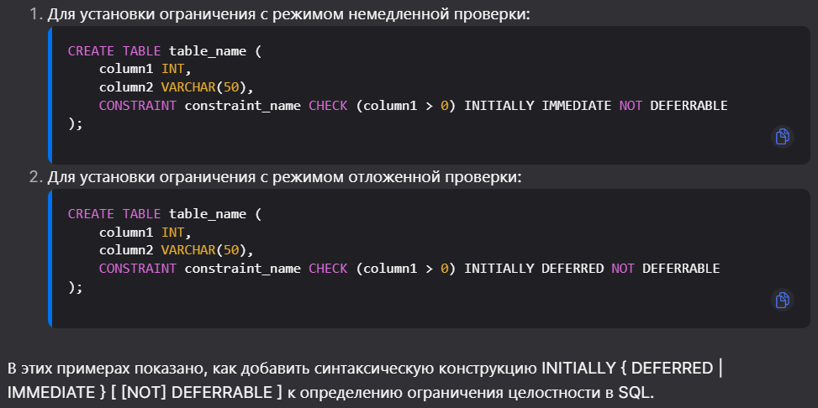

Точки сохранения в транзакциях:

Точка сохранения - это метка в последовательности операций транзакции, которую можно использовать для частичного отката транзакции с сохранением результатов операций, выполненных до этой метки.

Вот некоторые операторы, связанные с точками сохранения:

* Установка точки сохранения: SAVEPOINT savepoint_name
* Удаление точки сохранения: RELEASE SAVEPOINT savepoint_name
* Откат до точки сохранения: ROLLBACK TO SAVEPOINT savepoint_name

В одной транзакции можно установить несколько последовательных точек сохранения. При откате до определенной точки сохранения автоматически выполняется RELEASE для всех точек, определенных в транзакции после этой метки.

Точки сохранения не нарушают принцип атомарности транзакции, потому что извне транзакции она все равно рассматривается как единая операция (точки сохранения невидимы для внешнего пользователя).

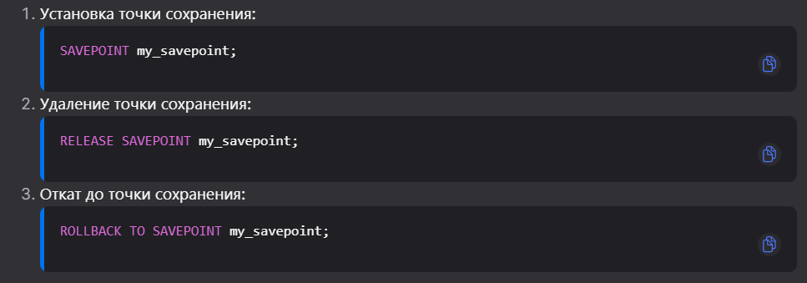

**59. Сериализация транзакций: виды конфликтов транзакций и порождаемые ими феномены поведения транзакций. Уровни изоляции транзакций в SQL.**

**Феномен "Потерянные изменения"**:

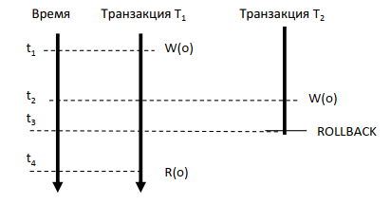

Ситуация "потерянных изменений" нарушает требование изолированности транзакций. Поэтому, чтобы обеспечить изолированность одновременно выполняемых транзакций, СУБД должна предотвращать потерю изменений.

Чтобы избежать такой ситуации, в транзакции T1 требуется заблокировать доступ к объекту o для изменений до завершения транзакции T1. Таким образом, другая транзакция (например, T2) не сможет изменять этот объект до завершения T1.

Феномен "потерянных изменений" возникает, когда транзакция T2 изменяет объект o базы данных, который уже был изменен транзакцией T1. Затем, если транзакция T2 завершается аварийно (например, из-за нарушения ограничений целостности) или при вызове ROLLBACK, то продолжающая выполняться транзакция T1 не увидит своих изменений объекта o, которые она сделала до этого.

**Феномен "Грязное чтение":**

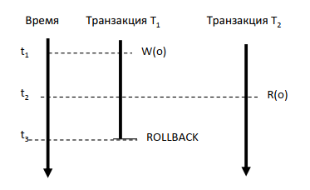

Эта ситуация также нарушает требование изолированности пользователей, поскольку каждый пользователь должен начинать свою транзакцию с согласованного состояния базы данных и имеет право видеть только согласованные данные.

Чтобы избежать ситуации "грязного чтения" данных, необходимо заблокировать доступ к чтению объекта o до завершения транзакции T1, которая его изменяет. Таким образом, другая транзакция (например, T2) не сможет читать этот объект до завершения T1.

Феномен "грязного чтения" возникает, когда транзакция T2 читает объект o базы данных, который уже был изменен транзакцией T1. Поскольку транзакция T1 еще не завершена, транзакция T2 видит несогласованные ("грязные") данные.

Впоследствии, если транзакция T1 завершается аварийно, это может привести к появлению "грязных" данных в транзакции T2.

**Феномен "Неповторяющееся чтение":**

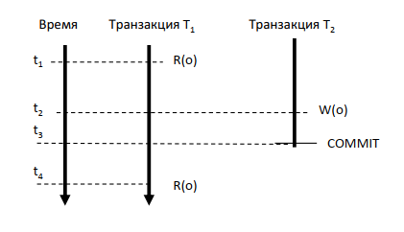

Чтобы избежать неповторяющихся чтений, никакая другая транзакция не должна изменять объект o до завершения транзакции T1. Для этого достаточно заблокировать доступ к записи объекта o до завершения T1.

Это обычно является основным требованием для обеспечения изолированности транзакций, хотя отсутствие неповторяющихся чтений само по себе не гарантирует полной изолированности пользователей.

Феномен "неповторяющегося чтения" возникает, когда транзакция T2 изменяет объект o базы данных, который уже был прочитан транзакцией T1, и фиксирует свои изменения. Затем, если транзакция T1 повторно читает тот же самый объект после фиксации изменений транзакцией T2, то транзакция T1 видит измененное состояние объекта, которое отличается от состояния при первом чтении.

**Феномен "Фантомы":**

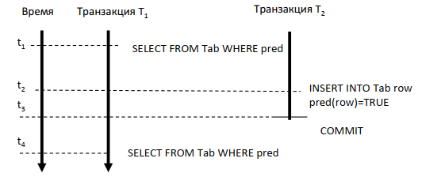

Чтобы избежать появления фантомных строк, требуется использовать более высокий уровень изоляции транзакций.

Идеи для такого механизма (например, предикатные синхронизационные блокировки) были предложены еще во время разработки проекта System R, но в большинстве систем они не реализованы. Тем не менее, ситуация с появлением фантомных строк противоречит идее изолированности транзакций.

Пример ситуации фантомов: Транзакция T1 выбирает данные из таблицы Tab на основе определенного условия. Перед завершением T1 транзакция T2 добавляет в таблицу Tab строку, которая соответствует тому же условию, и фиксирует свои изменения. Затем, при повторной выборке из таблицы Tab с тем же условием в транзакции T1, результат будет содержать дополнительную "фантомную" строку.

**уровни изоляции:**

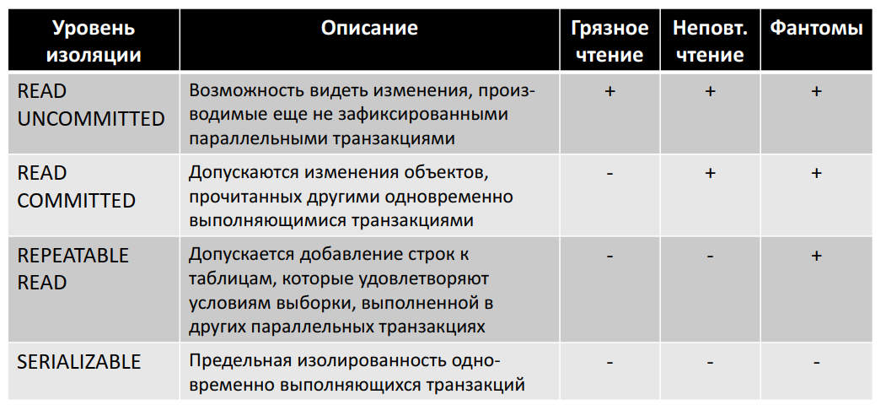

60. Сериализация транзакций: сериальный план. Основные подходы к сериализации. Двухфазный протокол синхронизационных блокировок.

*Сериализация транзакций* - это способ управления выполнением нескольких операций в базе данных, чтобы обеспечить их изолированность. Представьте, что в базе данных одновременно выполняется несколько операций. Чтобы результаты этих операций были правильными и надежными, нужно следить за тем, как они выполняются.

*Сериальный план* - это способ выполнения операций, при котором они выполняются последовательно или параллельно, но так, чтобы результат был таким же, как если бы они выполнялись по очереди. Система управления базами данных (СУБД) отвечает за обеспечение такого способа выполнения.

*Сериализация транзакций* - это механизм, который гарантирует, что операции выполняются по правильному плану. Это важная функция СУБД и ее компонента, называемого менеджером транзакций. Система с поддержкой сериализации транзакций обеспечивает надежность и изолированность для пользователей базы данных.

Основная проблема заключается в выборе метода сериализации, который не ограничивает слишком сильно чередование операций или реальную параллельность. То есть, нужно найти баланс между эффективностью и правильностью выполнения операций.

Когда мы говорим о последовательном выполнении транзакций, это может показаться самым простым решением. Но есть ситуации, когда можно выполнять операции разных транзакций в любом порядке и все равно сохранять порядок их результатов. Например, это может быть применимо к транзакциям только для чтения или к транзакциям, которые не конфликтуют между собой по данным в базе данных.

Между двумя транзакциями T1 и T2 могут возникать следующие виды конфликтов:

* W/W (запись/запись): транзакция T2 пытается изменить объект, который еще не закончила изменять транзакция T1 (это может привести к потере изменений);
* W/R (запись/чтение): транзакция T2 пытается прочитать объект, который еще не закончила изменять транзакция T1 (это может привести к "грязному" чтению, когда данные могут быть некорректными);
* R/W (чтение/запись): транзакция T2 пытается изменить объект, который уже прочитала незавершенная транзакция T1 (это может привести к неповторимому чтению, когда данные могут быть несогласованными).

Практические методы сериализации транзакций основываются на учете этих конфликтов и выборе правильного порядка выполнения операций.

**Существуют два основных подхода к сериализации транзакций**, которые помогают управлять конфликтами и обеспечивать правильный порядок выполнения операций в базе данных.

*Первый подход* основан на синхронизационных захватах объектов базы данных. Это означает, что каждая транзакция должна получить доступ к объекту базы данных, прежде чем ее можно будет выполнить. Если другая транзакция уже заблокировала этот объект, то текущая транзакция должна ждать, пока объект не станет доступным. Этот подход называется пессимистическим, потому что он предполагает, что конфликты будут возникать часто, и они должны быть разрешены немедленно.

*Второй подход* основан на использовании временных меток. Каждая транзакция получает временную метку при начале выполнения. Результаты всех операций модификации базы данных сохраняются в рабочей памяти транзакции. Фактическая модификация базы данных и разрешение конфликтов происходят только на стадии фиксации транзакции. Этот подход называется оптимистическим, потому что он предполагает, что конфликты будут редкими, и разрешение происходит только при фиксации.

В данном случае мы ограничимся рассмотрением более распространенных пессимистических методов сериализации транзакций.

В централизованных базах данных, особенно в системах клиент-серверной архитектуры, наиболее распространенным подходом является использование синхронизационных блокировок. Один из таких подходов называется **двухфазным протоколом синхронизационных захватов** объектов баз данных (Two-Phase Locking Protocol, 2PL).

Вкратце, этот подход заключается в следующем: перед выполнением любой операции внутри транзакции T над определенным объектом базы данных o, транзакция T запрашивает синхронизационную блокировку для объекта o в определенном режиме, в зависимости от типа операции.

Режим совместного доступа (S - Shared) означает, что объект блокируется для совместного чтения и требуется для операций чтения объекта.

Режим монопольного доступа (X - Exclusive) означает, что объект блокируется для монопольной записи и требуется для операций вставки, удаления и изменения объекта.

Это позволяет контролировать доступ к объектам базы данных и предотвращать конфликты при одновременном доступе нескольких транзакций к одному и тому же объекту.

**61. Сериализация транзакций: гранулированные и предикатные блокировки.**

**Гранулированные синхронизационные блокировки:**

Файлы, таблицы и кортежи. Уровень объекта определяется операцией, которую мы хотим выполнить. Например, для удаления таблицы нам нужна блокировка всей таблицы, а для удаления кортежа - только этого кортежа.

Объект любого уровня может быть заблокирован в режиме S (совместный доступ) или X (исключительный доступ).

Чтобы согласовать блокировки разных уровней, мы используем протокол *гранулированных блокировок* и вводим новые типы блокировок:

Intented for Shared lock (IS): означает намерение заблокировать объект o' внутри объекта o в режиме S. Например, если мы читаем кортежи из таблицы Tab, мы должны заблокировать таблицу Tab в режиме IS, а до этого заблокировать файл, где находится таблица Tab, также в режиме IS.

Intented for eXclusive lock (IX): означает намерение заблокировать объект o' внутри объекта o в режиме X. Например, для удаления кортежей из таблицы Tab мы должны заблокировать таблицу Tab в режиме IX, а до этого заблокировать файл, где находится таблица Tab, также в режиме IX.

Shared, Intented for eXclusive lock (SIX): означает совместную блокировку S всего составного объекта с намерением впоследствии заблокировать внутренние объекты в режиме X. Например, если мы выполняем длительную операцию просмотра таблицы Tab с возможностью удаления некоторых просматриваемых кортежей, то наиболее эффективно будет заблокировать таблицу Tab в режиме SIX, а до этого заблокировать файл, где находится таблица Tab, в режиме IS.

Таким образом, гранулированные синхронизационные блокировки позволяют нам эффективно управлять доступом к объектам базы данных на разных уровнях.

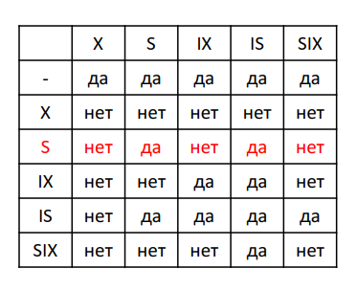

**Предикатные синхронизационные блокировки** - это способ решения проблемы фантомов в базах данных. Вместо блокировки отдельных объектов, таких как таблицы или кортежи, блокировка основывается на условиях или предикатах, которым должны удовлетворять объекты.

Например, при выполнении операций над базой данных, которые задаются условием, мы можем требовать синхронизационную блокировку для этого условия. Это позволяет избежать проблемы фантомов и обеспечивает сериализацию транзакций.

Однако использование предикатных блокировок может быть сложным, так как условия, допустимые в языке SQL, могут быть разнообразными. Поэтому требуется определить совместимость двух предикатных блокировок.

В проекте System R предлагается использовать предикатные блокировки для решения проблемы фантомов. При сканировании таблицы по индексу блокируется не только сам кортеж, но и его идентификатор (tid). Также предлагается блокировать пару "идентификатор индекса, интервал значений ключа этого индекса". Две такие блокировки считаются совместимыми, если они не пересекаются или совместимы согласно таблице совместимости.

Однако у этого подхода есть недостатки. Например, при сканировании таблиц без использования индексов, можно гарантировать отсутствие фантомов только при блокировке всей таблицы. Также условие выборки кортежа может быть строже указанного диапазона сканирования, что может привести к сильной блокировке и затронуть больше кортежей, чем требуется для выполнения операции сканирования.

Предикатные синхронизационные блокировки простых условий - это более продвинутый подход к решению проблемы фантомов в базах данных. В этом подходе используются простые условия, которые представляют собой простые предикаты сравнения, например "столбец = значение".

В типичных базах данных только простые условия могут быть использованы в интерфейсе управления памятью. Сложные условия в операторе SQL компилируются в последовательность обращений к управлению памятью, каждое из которых содержит только простые условия.

Простое условие явно указывается при открытии сканирования таблицы, либо напрямую, либо через индекс. Также можно указать цель сканирования: выборка, удаление или обновление кортежей.

Неявные условия задаются операциями вставки, удаления и обновления кортежей. Например, все столбцы таблицы могут быть заданы в конъюнктивном логическом выражении вида "столбец = значение".

В случае SQL-ориентированных баз данных простые условия могут быть использованы для предикатных блокировок.

Совместимость предикатных блокировок простых условий определяется на основе геометрической интерпретации. Каждое простое условие можно представить как k-мерный прямоугольник в n-мерном пространстве значений таблицы. Два простых условия считаются совместимыми, если их прямоугольники не пересекаются.

Давайте рассмотрим следующую ситуацию: у нас есть два простых условия, scond1 и scond2. Предположим, что транзакция T1 запрашивает блокировку для scond1, а транзакция T2 - для scond2, в режимах, которые обычно были бы несовместимы для базы данных. Однако, эти блокировки могут быть совместимыми только в том случае, если прямоугольники, соответствующие scond1 и scond2, не пересекаются.

Это утверждение легко понять: каждому прямоугольнику в n-мерном пространстве возможных значений таблицы соответствует некоторое подмножество возможных значений. Отсутствие пересечения у двух прямоугольников гарантирует отсутствие конфликтов между транзакциями.

Чтобы проиллюстрировать это, рассмотрим пример: допустим, что транзакция T1 требует блокировку для условия (0 < a < 5) & (b = 5), а транзакция T2 требует блокировку для условия (0 < a < 6) & (0 < b < 4). Вне зависимости от того, в каких режимах эти транзакции запрашивают блокировки, эти блокировки всегда будут совместимыми, так как прямоугольники, соответствующие условиям, не пересекаются.

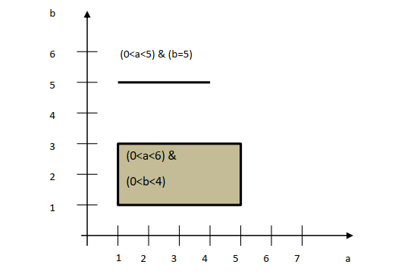

С помощью системы блокировок простых условий можно избежать использования детализированных блокировок:

Чтобы заблокировать всю таблицу, достаточно заблокировать условие, которое охватывает все строки (например, &1 ≤i ≤n, где min(mi) < ai < max(mi)).

Чтобы заблокировать всю базу данных, достаточно заблокировать условие, которое является комбинацией условий блокировки всех таблиц в этой базе данных.

Блокировки простых условий описываются таблицами, которые не сильно отличаются от таблиц в традиционных синхронизаторах с детализированными блокировками. Поэтому внедрение механизма предикатных блокировок в базу данных не вызывает значительных сложностей.

62. Синхронизационные тупики, способы их обнаружения и разрушения.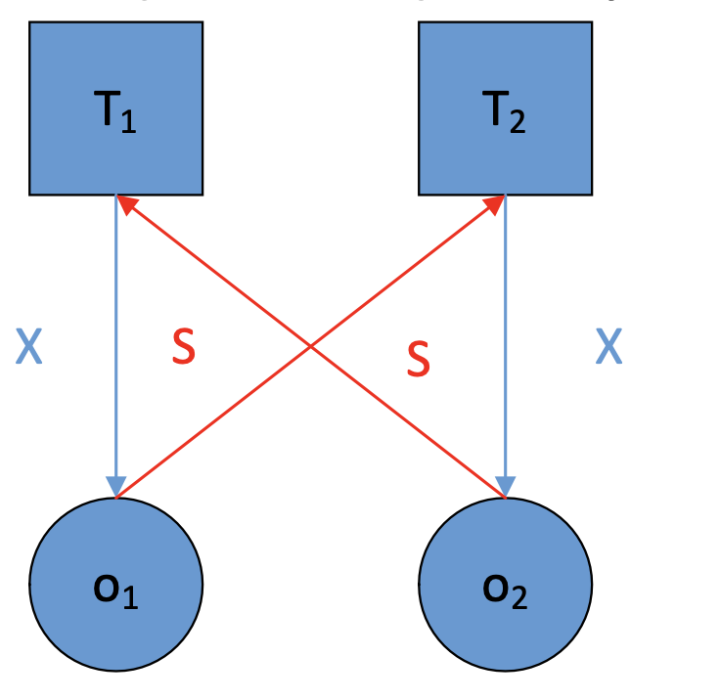

Одним из самых больших недостатков метода сериализации транзакции на основе синхронизационных блокировок является возможность возникновения тупиков между транзакциями. Тупик — это ситуация, когда (в самом простом случае) есть две транзакции, желающие получить доступ в несовместимых режимах к двум объектам, и каждая получила доступ к одному. При попытке получить доступ к второму объекту они вынуждены ждать друг друга, то есть никогда не прийти к успеху.

Основой обнаружения тупиков является построения графа ожидания транзакций — ориентированного двудольного графа, в котором одним типом вершин являются транзакции, другим — объекты блокировки. Дуги соединяют только разнотипные вершины. Дуга из транзакции к объекту значит, что транзакция заблокировала объект. Дуга из объекта в транзакцию значит, что транзакция хочет заблокировать объект. Очевидно, что если есть цикл, то есть тупик. Для распознавания тупиков периодически строится граф и производится поиск тупиков. Традиционной техников поиска циклов в ориентированном графе является редукция графа. Удаляются все дуги, исходящие из транзакций, в которые не входят дуги — эти транзакции уже получили все блокировки и не могут оказаться в тупике. Удаляются дуги, входящие в транзакции, из которых не исходит дуг — эти транзакции еще ничего не блокируют, поэтому не могут стать частью тупика. Для тех объектов, для которых не осталось входящих дуг, но существуют исходящие, ориентация одной из них изменяется на противоположную (это моделирует удовлетворение запроса блокировки), и действия повторяются, пока граф не перестанет меняться. Если в графе останутся дуги, то они образуют цикл.

Разрушение тупика начинается с выбора в цикле транзакций транзакции-жертвы — той транзакции, которой решено пожертвовать, чтобы обеспечить возможность продолжения работы других транзакций. Выбрать жертву сложно, так как существует много противоречивых критериев. С одной стороны, убив транзакцию, удерживающую наибольшее число блокировок объектов, мы освободим много объектов, что с большой вероятностью приведет к решению тупика, с другой стороны на убитую транзакцию было потрачено много системных ресурсов, завершать ее неразумно с системной точки зрения. Можно убивать самую молодую транзакцию, которая израсходовала мало ресурсов, но одновременно у нее и мало блокировок, так что она с большой вероятностью не решит тупик. Можно выбирать транзакцию случайным образом, что в среднем даст хороший результат, но здесь не учитывается возможная приоритетность транзакций.

После выбора жертвы ее откатывают (полностью или частично). Это нарушение принципа изолированности пользователей, но избежать этого нельзя.

63. Сериализация транзакций на основе временных меток.

Основной идеей метода временных меток является следующее: если транзакция T1 началась раньше T2, то система обеспечивает такой сериальный план, как если бы T1 была полностью выполнена до начала T2. Для этого каждой транзакции T предписывается временная метка t(T), соответствующая времени начала выполнения транзакции T. При выполнении операции над объектом транзакция помечает его своим идентификатором, временной меткой и типом операции (чтение или изменение). Перед выполнением операции над объектом транзакция T2 выполняет следующие действия: проверяет, помечен ли объект. Если нет, метит и продолжает работать. Иначе проверяет, завершилась ли пометившая транзакция. Если завершилась, помечает и продолжает работать. Иначе проверяет конфликтность операций — если операции совместимы, то запоминается идентификатор и время T2 и транзакция продолжает работать. Если операции конфликтуют, то если пометившая объект транзакция моложе, то производится откат ее и всех других транзакций, идентификаторы которых сохранены при объекте, и T2 продолжает работать. Если пометившая объект транзакция старше, то производится откат транзакции T2, T2 получает новую временную метку и начинает заново.

К недостаткам этого метода относят потенциально более частые откаты транзакций, чем при использовании синхронизационных захватов, что связано с более грубым определением конфликтности транзакций. Кроме того, в распределенных системах сложно работать с временными метками, чтобы они были корректны. Но зато не нужно распознавать тупики, а построение графа ожиданий в распределенных системах очень дорогое.

64. Версионный вариант алгоритма временных меток.

Основной идеей версионных алгоритмов является допущение существования в базе данных нескольких версий одного и того же объекта, что позволяет, главным образом, выполнять операции чтения над некоторой предыдущей версией объекта базы данных. В результате чтение выполняется без задержек и тупиков, а также без некоторых откатов.

В алгоритме MVTO (Multiversion Timestamp Ordering) порядок выполнения операций одновременно выполняемых транзакций задается порядком временных меток, которые транзакции получают в момент старта. Временные метки также используются для идентификации версий данных при чтении и модификации — каждая версия получает временную метку той транзакции, которая ее записала. Алгоритм не только следит за порядком выполнения операций транзакций, но и отвечает за трансформацию операций над объектами в операции над версиями объектов.

Временная метка, полученная транзакцией T в начале работы, будет обозначаться t(T), операция чтения объекта в транзакции Ti – Ri(O), для обозначения чтения i-й транзакции версии, созданной k-й транзакции будем использовать Ri(Ok), запись транзакцией Ti версии объекта — Wi(Oi).

Алгоритм работает следующим образом:  
Ri(O) → Ri(Ok), где Ok – версия объекта, помеченная наибольшей временной меткой t(Tk) такой, что t(Tk) <not> = t(Ti), то есть версия, созданная транзакцией, которая не моложе Ti, но самая молодая из создававших версии объекта.  
Wi(O): если есть незафиксированная Tn, выполнившая Rn(Ok): t(Tk) <not> = t(Ti) <not> t(Tn), то запись не выполняется, Ti откатывается. Иначе Wi(O) → Wi(Oi), то есть образуется еще одна версия объекта.

При откате любой транзакции уничтожаются все созданные ею версии объектов базы данных и откатываются все транзакции, прочитавшие хотя бы одну из этих версий. То есть откаты транзакций могут быть каскадными.

Выполнение операции фиксации откладывается, пока не завершатся все транзакции, записавшие версию данных, прочитанную Ti. Без этого условия не соблюдалось бы свойство долговечности, так как пришлось бы откатывать успешно завершившиеся транзакции.

Основным преимуществом данного метода является отсутствие задержек и откатов при выполнении чтения, а недостатков — возможность возникновения каскадных откатов при записи и накопление версий одного и того же объекта, для которых сложно определить, какие из них больше не нужны.

65. Версионный вариант двухфазного протокола синхронизационных блокировок.

В версионном варианте двухфазного протокола синхронизационных блокировок поддерживается до двух версий объектов базы данных. Текущей версией объекта называется версия, созданная зафиксированной транзакцией с наиболее поздним временем фиксации. Незафиксированной версией — версию, созданную еще не завершившейся транзакцией. В каждый момент времени может существовать не более одной незафиксированной версии каждого объекта.

Операции выполняются следующим образом: чтение ведется из текущей версии объекта. Запись, которая приводит к созданию новой версии объекта, выполняется только после завершения (фиксации или отката) транзакции, создавшей незафиксированную версию объекта. Выполнение фиксации транзакции откладывается до тех пор, пока не завершатся все транзакции, читавшие текущие версии объектов, которые завершающаяся транзакция должна заменить незафиксированными версиями.

Для реализации такого поведения используются специальные виды синхронизационных блокировок: ReadLock – блокировка объекта перед чтением его текущей версии, гарантирует, что при повторном чтении будет прочитано то же самое. WriteLock – любой объект блокируется в этом режиме перед операцией, приводящей к созданию новой версии объекта, гарантирует, что в любой момент времени будет существовать не более одной незафиксированной версии объекта. CommitLock – блокировка на время фиксации транзакции, затрагивает все объекты, чью новую версию эта транзакция создавала. Удовлетворение этой блокировки гарантирует, что все транзакции, которые читали объекты, которые были изменены текущей транзакцией, завершились.

Совместимы RL/RL (очевидным образом), RL/WL и WL/RL (за счет существования двух версий, то есть сохранения версии для чтения). Тупики возможны. (Например, если две транзакции хотят изменить два объекта, и каждая из них успела захватить по одному объекту, они обе должны ждать, пока другая не завершиться).

66. Версионно-блокировочный протокол сериализации транзакций для поддержки только читающих транзакций.

Только читающая транзакция при создании получает временную метку. При чтении объекта транзакция получает доступ к его версии, которая была образована транзакцией, хронологически последней зафиксировавшейся до начала текущей транзакции.

Плюсом данного протокола по отношению с версионным вариантом двухфазного протокола является полное отсутствие синхронизационных задержек при работе только читающих транзакций. К тому же эти транзакции никогда не откатываются. Минусом является появление в базе данных произвольного числа версий объектов (вместо двух у двухфазного протокола). Поэтому нужен сборщик мусора, который будет удалять ненужные версии данных. Простейший сборщик удаляет все неиспользуемые версии, временные метки которых меньше временной метки самой старой из живых читающих транзакций.

67. Ситуации, требующие восстановления базы данных и общие принципы восстановления информации. Понятие журнала и основные походы к его ведению. Индивидуальные откаты транзакций.

**Ситуации, при которых требуется производить восстановление состояния БД**

1. Индивидуальный откат транзакции (в случае завершения оператором ROLLBACK явного или системой) [нарушение отложенных ограничений целостности, выбор транзакции в качестве «жертвы» при разрушении тупика, возникновение исключительной ситуации в прикладной программе] [нужно устранить последствия операторов модификации базы данных, которые выполнялись в этой транзакции]

2. Восстановление после внезапной потери содержимого оперативной памяти (мягкий сбой) [аварийное выключения электропитания, при возникновения неустранимого сбоя процессора, срабатывания контроля основной памяти] [потеря части базы данных, которая к моменту сбоя содержалась в буферах оперативной памяти СУБД]

3. Восстановление после поломки внешней памяти (жесткий сбой) [поломка основного внешнего носителя базы данных] [основой восстановления является архивная копия и журнал изменений базы данных.]

Общими принципами восстановления являются следующие:

* результаты зафиксированных транзакций должны быть сохранены в восстановленном состоянии базы данных, а незафиксированных должны отсутствовать
* восстанавливается последнее по времени согласованное состояние базы данных.

Журнал – в нём хранятся избыточные данные, содержащие последовательность записей об изменении базы данных.

**основные варианты ведения журнальной информации:**

1. Поддержка отдельных локальных журналов изменений БД для каждой транзакции в основной памяти СУБД (используются для индивидуальных откатов транзакций) и общего журнала изменений БД во внешней памяти (используется для восстановления состояния БД после мягких и жестких сбоев). [быстро выполнять индивидуальные откаты транзакций, но приводит к дублированию информации в локальных и общем журналах]

2. Поддержка только общего журнала изменений БД, который используется и при выполнении индивидуальных откатов. [чаще используется]

**Индивидуальный откат транзакции:**

* все записи в журнале от данной транзакции связываются в обратном хронологическом порядке [в списке].
* В начале списка для незавершенных транзакций находится запись о последнем изменении базы данных (могут находиться в буфере основной памяти), а для закончившихся транзакций, является запись о конце транзакции (уже вытолкнуты в пзу)
* Концом списка всегда служит первая запись об изменении базы данных, всегда можно восстановить прямой список записей из за наличия id.

**Индивидуальный откат транзакции (это возможно только для незавершенных транзакций) выполняется следующим образом:**

1. 1. Выбирается очередная журнальная запись из списка данной транзакции;
2. 2. Выполняется противоположная по смыслу операция, восстанавливающая предыдущее состояние объекта базы данных и также она журнализуется
3. 3. При успешном завершении отката в журнал заносится запись о конце транзакции. С точки зрения журнала такая транзакция является зафиксированной.

68.  **Управление буферным пулом основной памяти. Буферизация (кеширование) блоков базы данных и журнала.**

Управление буферным пулом БД происходит если при выполнении некоторой операции в некоторой транзакции требуется доступ к некоторому блоку базы данных, и копия этого блока отсутствует в буферном пуле,

СУБД должна (у неё собственная стратегия замещения страниц буферного пула):

• выделить какую-либо страницу буферного пула,

• считать в нее с диска требуемый блок базы данных,

• предоставить доступ к этой странице запросившей операции,

• если в буферном пуле нет свободных страниц, тогда СУБД в соответствии с некоторым критерием выбора находит некоторую занятую страницу (для “откачки”) и освобождает (выталкивает в пзу).

Критерий - алгоритма LRU с приоритетами страниц. Так как СУБД располагает большей информацией о страницах буферного пула [подсистема управления буферным пулом «знает», что страница может быть использована, какой блок базы данных потребуется после завершения просмотра («упреждающая выборка»), некоторые блоки базы данных заведомо требуются чаще других блоков]

в стратегии замещения страниц буферного пула базы данных используется алгоритм LRU с приоритетами страниц:

• Высокоприоритетные страницы стареют (т.е. становятся кандидатами на замещение) медленнее, чем низкоприоритетные страницы.

• страницы, содержащие копии корневых блоков индексов, являются настолько высокоприоритетными, что обычно никогда не замещаются.

• поддерживается предварительное считывание в буферную память копий блоков, доступ к которым вскоре понадобится.

**Буферизация (кеширование) блоков базы данных и журнала.**

Журнализация операций изменения базы данных (операций уровня ядра СУБД) связана с управлением транзакциями, и с буферизацией (кешированием) блоков базы данных в основной памяти.

Буферизация блоков базы данных в основной памяти является тем с помощью чего можно получить основной прирост к скорости работы. Аналогично для журнала записи в журнал тоже буферизуются а не немедленно перемещалась во пзу.

Для буферизации записей журнала обычно используются два буфера для ускорения работы находящиеся в физической основной памяти управляемой непосредственно СУБД а не виртуальной управляемой ОС [может удалить буферную страницу СУБД из основной памяти и перенести ее копию во внешнюю память в область свопинга, а после обратно при попытки записи вернет . “неожиданный обмен”] (техника “push-pull”). После полного заполнения первый буфер выталкивается на магнитный диск, и пока совершается этот обмен, журнальные записи размещаются во втором буфере.

К моменту конца обмена заполняется второй буфер, он выталкивается во внешнюю память, а журнальные записи снова размещаются в первом буфере и т.д.

69. **Физическая синхронизация. Протокол 2PL для физической синхронизации и борьба с физическими синхронизационными тупиками.**

**Физическая синхронизация**

Координацию параллельного доступа к страницам буферного пула (в случае одновременного выполнения тразакций) не обеспечивает логическая синхронизация (на уровне кортежей, таблиц, файлов), используемая для сериализации транзакций.

логическая синхронизация может легко допустить параллельное выполнение нескольких операций, требующих обновления одного и того же индекса. Некоординированное параллельное обновление B-дерева с большой вероятностью приводит к разрушению его структуры

При выполнении операций низкого уровня (ядра СУБД) необходимо поддерживать дополнительную «физическую» синхронизацию, в которой единицами блокировки служат страницы буферного пула (или блоки) базы данных.

В пределах операции перед чтением из страницы буферного пула блока базы данных требуется запросить у подсистемы управления буферным пулом блокировку соответствующей страницы блока в режиме S, а перед записью в страницу (в блок) – ее блокировку в режиме X.

Совместимость блокировок как для транзакций. Блокировки страниц буферного пула нужны для координации параллельного доступа к страницам при параллельном выполнении транзакций а также при возникновении ошибки при выполнении операций низкого уровня в середине операции)

Достаточным условием (хотя и слишком жестким) корректного выполнения операций является соблюдение **двухфазного протокола синхронизационных блокировок** над страницами буферного пула в пределах операций.

Это условие не является необходимым. Каждую операцию уровня ядра СУБД можно разбить на последовательность «микроопераций» и потребовать соблюдения двухфазного протокола синхронизационных блокировок в пределах микроопераций.

Общий принцип состоит в том, что в пределах одной микрооперации блокируются все блоки базы данных, которые обязаны быть изменены согласованным образом.

**Суть протокола в том что для** борьбы с физическими синхронизационными тупиками можно обойтись без построения и анализа графа ожидания. Число разных микроопераций в ядре ограничено и не слишком велико. Для каждой микрооперации известно максимальное число физических блокировок (и операций записи/чтения блоков базы данных), которые могут потребоваться при ее выполнении. Если известно максимальное число транзакций, которые могут одновременно выполняться в СУБД, то можно оценить максимальное время ожидания доступа к буферной странице, если отсутствует синхронизационный тупик.

**Тогда если** при выполнении микрооперации транзакция не дожидается разрешения доступа к запрошенному блоку базы данных за установленное время, она откатывает недовыполненную микрооперацию с восстановлением состояния измененных буферных страниц, снимает все установленные физические блокировки и выполняет микрооперацию заново.

70. **Протокол Write Ahead Log и его связь с буферизацией.**

Имеются два вида буферов которые выталкивается в пзу:

• буферы журнала [его полное заполнение журнальными записями]

• буферный пул страниц основной памяти [переместить в основную память некоторый блок базы данных, а свободных страниц в буферном пуле нет. срабатывает алгоритм замещения страниц]

если произошел мягкий сбой (содержимое буферов утрачено), то для проведения восстановления базы данных необходимо иметь некоторое согласованное состояние журнала и базы данных во внешней памяти.

Протокол упреждающей записи в журнал (Write Ahead Log) - протокол журнализации (и управления буферизацией) состоит в том, что если требуется вытолкнуть во внешнюю память буферную страницу, содержащую измененный объект базы данных, то перед этим нужно гарантировать выталкивание во внешнюю память журнала буферной страницы журнала, содержащей запись об изменении этого объекта.

Основной принцип протокола - запись об изменении объекта базы данных должна оказаться во внешней памяти журнала раньше, чем сам измененный объект окажется во внешней памяти базы данных.

При следовании протоколу WAL:

• если во внешней памяти базы данных находится некоторый объект базы данных, по отношению к которому выполнена операция модификации, то во внешней памяти журнала обязательно находится запись, соответствующая этой операции. Но обратное неверно

• Каждая успешно завершенная транзакция должна быть реально зафиксирована во внешней памяти и какой бы сбой не произошел система может восстановить состояние базы данных до момента сбоя.

минимальным требованием, гарантирующим возможность восстановления последнего согласованного состояния базы данных, является: выталкивание при фиксации транзакции во внешнюю память журнала всех записей об изменении базы данных этой транзакцией; при этом последней записью в журнал, производимой от имени данной транзакции, является специальная запись о конце транзакции.

71. Ф**изически согласованное состояние базы данных. Схема восстановления базы данных после мягкого сбоя до точки физической согласованности.**

Состояние внешней памяти базы данных называется **физически согласованным**, если наборы страниц всех объектов согласованы, т.е. соответствуют состоянию любого объекта либо после его изменения, либо до изменения.

Будем считать, что в журнале отмечаются точки физической согласованности базы данных (point of physical consistency, ppc) – моменты времени, в которые во внешней памяти:

• содержатся согласованные результаты операций, завершившихся до соответствующего момента времени,

• отсутствуют результаты операций, которые не завершились к этому моменту,

• буфер журнала вытолкнут во внешнюю память.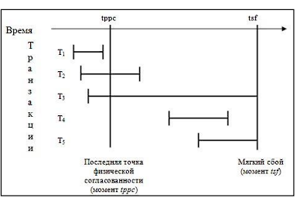Предположим, что удалось восстановить внешнюю память базы данных к состоянию на момент времени tppc ( Теневой механизм , Журнализация постраничных изменений) . Тогда восстановление последнего по времени логически целостного состояния базы данных производится следующим образом (схема восстановления от точки физической согласованности):

**Для транзакции T1** никаких действий производить не требуется. Она закончилась до момента tppc, и все ее результаты гарантированно отражены во внешней памяти базы данных. **Для транзакции T2** нужно повторно выполнить последовательность операций, которые выполнялись после tppc (прямое по смыслу и хронологии выполнение операций транзакции T2). Поскольку транзакция T2 успешно завершилась до момента мягкого сбоя tsf , в журнале содержатся записи обо всех изменениях базы данных, произведенных этой транзакцией.

**Поскольку транзакция T3** не завершилась к моменту мягкого сбоя tsf , при восстановлении необходимо устранить все последствия ее выполнения. Для транзакции T3 нужно выполнить в обратном направлении ту часть операций, которую она успела выполнить до момента tppc.

**Для транзакции T4** , которая успела начаться после момента tppc и закончиться до момента мягкого сбоя tsf , нужно произвести полное повторное выполнение операций в прямом направлении. Поскольку транзакция T4 успешно завершилась до момента мягкого сбоя tsf , в журнале содержатся записи обо всех изменениях базы данных, произведенных этой транзакцией. Наконец, для транзакции T5 , начавшейся после момента tppc и не успевшей завершиться к моменту мягкого сбоя tsf , никаких действий предпринимать не требуется. Результаты операций этой транзакции полностью отсутствуют во внешней памяти базы данных.

72. Способы восстановления физически согласованного состояния (теневой механизм и журнализация постраничных изменений).

**Теневой механизм**

Основная идея состоит в том, что при открытии файла, когда работающая с

файлом программа изменяет блок этого файла, то во внешней памяти выделяется

новый блок, в который записывается новое изменённое содержимое. При этом только

текущая таблица отображения изменяет ссылку на новый блок, а теневая таблица

во внешней памяти остаётся неизменной. При закрытии файла текущая таблица

записывается на место теневой таблицы, и освобождаются ранее изменённые блоки.

Если во время работы с открытым файлом происходит мягкий сбой при котором

теряется содержимое оперативной памяти, то для восстановления согласованного

состояния файла, достаточно просто использовать теневую таблицу отображения.

Как можно применять теневой механизм в контексте баз данных? Вся база

данных хранится в нескольких файлах: в System R они назывались сегментами, в

Oracle они называются table space, но главное, что это аналоги блочных файлов.

Периодически СУБД устанавливает точки физической согласованности базы данных

для каждого файла, при этом:

1) Все логические операции завершаются, а новые не начинаются.

2) Выталкиваются все страницы буферного пула базы данных, содержимое кото-

рых отличается от содержимого соответствующих блоков внешней памяти.

3) Теневая таблица отображения файлов базы данных заменяется текущей таб-

лицей отображения (правильнее сказать, текущая таблица отображения запи-

сывается на место теневой).

Здесь имеется некоторая проблема, состоящая в том, что в любой момент вре-

мени теневая таблица отображения должна быть корректной, т.е. соответствовать

некоторому ранее зафиксированному физически целостному состоянию базы данных.

Для этого необходимо обеспечить атомарность операции замены теневой таблицы

отображения. Т.е. надо, чтобы либо она полностью заменилась, либо отсутствовала

во внешней памяти.

В общем случае таблица отображения может занимать несколько блоков внешней памяти, и для записи текущей таблицы отображения на место теневой таблицы в этом случае потребуется несколько обменов с дисками. Если в промежутке между этими обменами возникнет мягкий сбой, то будет утрачена теневая таблица отображения (поскольку частично её поменяем, а частично оставим её такой, какой она была) и безнадёжно потеряем текущую, т.к. она была в оперативной памяти, т.е. мы просто лишимся возможности восстановить за счет использования последнего физически согласованного состояния базы данных.

Чтобы это не произошло, во внешней памяти поддерживаются две области

хранения таблицы отображения файлов. Будем называть их областями А и В.

Кроме того, в отдельном блоке внешней памяти хранится флаг F, показывающий,

какая из этих областей в данный момент содержит действующую теневую таблицу

отображения. Назовём соответствующие значения флага FA и Fв.

Тогда, если сохраненным во внешней памяти значением флага является FA, то

текущая таблица отображения записывается в область В. После успешной записи

текущей таблицы в область В флаг принимает значение Fв. Считается, что операция

записи одного блока на диск является атомарной:

* Если эта операция заканчивается успешно, это означает, что новая теневая таблица отображения хранится в области В.
* Если же запись текущей таблицы отображения в область В не удалась, или если не выполнилась операция записи блока с флагом F, то продолжает действовать старая теневая таблица отображения.

При использовании теневого механизма восстановление хронологически последнего сохраненного физически согласованного состояния базы данных происходит мгновенно: СУБД устанавливает текущую таблицу отображения равной теневой. Все проблемы восстановления решаются, но за счет слишком большого перерасхода внешней памяти. В пределе может потребоваться вдвое больше внешней памяти, чем реально нужно для хранения базы данных.

Заметим, что чем больше времени между двумя контрольными точками, тем

больше требуется внешней памяти. С другой стороны, нельзя выполнять операцию

установки контрольный точки слишком часто, т.к. она вычислительно дорогая.

Поэтому как правильно выбрать интервалы времени между контрольными точками

- вопрос сложный.

**Журнализация постраничных изменений**

Каждый раз когда в какой-то транзакции при выполнении какой-то операции нужно поменять страницу кэша (буферного пула), которая соответствует копии какого-то блока внешней памяти, формируется запись о постраничном изменении.

Первый этап восстановления после мягкого сбоя состоит в постраничном откате

недовыполненных логических операций. Подобно тому, как это делается с логиче-

скими записями по отношению к транзакциям, последней записью о постраничных

изменениях от одной логической операции является запись о конце операции. Вообще,

выполнение логических операций уровня RSS носит транзакционный характер.

В частности, как уже отмечалось раньше, при выполнении логической операции

обновления базы данных, вообще говоря, изменяется несколько блоков базы данных.

Для обеспечения возможности отката отдельной операции, нужно до конца операции

монопольно блокировать все страницы буферного пула базы данных, содержащие

копии изменяемых этой операцией блоков базы данных. Это может потребоваться,

например, если обнаруживается нарушение свойства уникальности какого-либо

индекса.

Допустим, что база данных в момент мягкого сбоя находилась в физически

согласованно состоянии, но часть изменённых блоков осталась в кэше и во внешнюю

память не попала, а другая часть попала. При восстановлении к точке физически

согласованного состояния нужно убрать следы незавершённых изменений, а для

этого надо уметь различать: для каждой записи в журнале блок базы данных

находится в старом состоянии или в новом, которое соответствует этой записи.

Для того, чтобы с этим разобраться, в каждый блок внешней памяти и в каждую

запись об изменении этого блока в журнале постраничных изменений записывается

монотонно возрастающий номер записи. Чтобы понять, нужно ли применить дан-

ную запись о постраничном изменении соответствующего блока внешней памяти

для восстановления состояния этого блока, требуется всего лишь сравнить номер,

содержащийся в этом блоке, с номером, содержащимся в журнальной записи. Если в

блоке содержится номер, меньший номера журнальной записи, то это означает, что

буферная страница, в которой выполнялось соответствующее изменение, не была к

моменту мягкого сбоя вытолкнута во внешнюю память, и применять данную запись

для восстановления соответствующего блока внешней памяти не требуется.

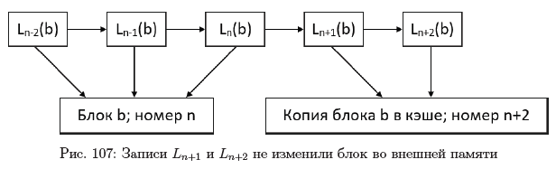

На рис. 107 изображена цепочка записей в журнале об изменении блока b. В

самом блоке b указан номер п, который означает, что в состоянии блока отражены

результаты операций изменения блока, соответствующих журнальным записям с

номерами п - 2, п - 1, п. Другими словами, записи с номерами п - 2, п - 1, п попали

во внешнюю память, а с номерами п + 1, n + 2 не попали.

Изменения блока, произведённые операциями, которым соответствуют две хро-

нологически последние журнальные записи Ln+1(b) и Ln+2(b), в его состоянии во

внешней памяти не отражены, поскольку не было выполнено выталкивание во внеш-

нюю память страницы буферного пула, содержащей копию блока b. Поэтому при

восстановлении состояния блока требуется выполнить обратные операции изменения

блока b, соответствующие журнальным записям Ln(b), Ln-1(b) и Ln-2(b).

73. Восстановление базы данных после жесткого сбоя. Архивация базы данных и журнала.

74. Объектно-ориентированная модель данных. Ее структурная, манипуляционная и целостная части.

75. Объектные расширения языка SQL. Возможные подходы к объектно-реляционному отображению без использования объектных расширений SQL.

76. Истинная реляционная модель данных. Ее структурная, манипуляционная и целостная части.

37. Концептуальное проектирование БД – процесс создания модели информации в виде описания основных понятий предметной области (объектов и связей между ними), не зависящий от любых физических аспектов ее представления.

Логическое проектирование БД – процесс создания модели информации с учетом выбранной модели организации данных, но независимо от типа целевой СУБД и других физических аспектов реализации.

Физическое проектирование БД – процесс описания реализации БД для выбранной целевой СУБД с учетом ее особенностей, а также указание способов хранения данных на внешних ЗУ и методов эффективного доступа к данным, включая определение индексов.

Ограниченность реляционной модели данных при использовании в проектировании.

1. Неудобство для проектировщиков:

а) На ранних стадиях проектирования, как правило, требуется участие специалистов, хорошо знающих предметную область, но не владеющих теорией БД

б) Во многих предметных областях трудно осуществлять моделирование информации на основе плоских таблиц

2. Отсутствие наглядности:

а) Реляционная модель не предлагает какого-либо механизма для разделения объектов предметной области и связей между ними

б) Реляционная модель не обеспечивает достаточных средств для представления семантики (смысла) данных. Это касается, прежде всего, представления ограничений целостности, выходящих за пределы ограничений первичного и внешнего ключей

3. Невозможность автоматизации процесса проектирования: Реляционная модель не предоставляет какие-либо формализованные средства для представления функциональных и других зависимостей, на основе которых осуществляется процесс проектирования

Концептуальное проектирование баз данных

Потребность проектировщиков баз данных в более удобных и мощных средствах моделирования предметной области привела к появлению концептуальных или семантических моделей данных. Концептуальная (семантическая, инфологическая) модель – способ представления понятий или объектов предметной области, описывающий существенные для данного представления совокупности объектов, их параметры, поведение и отношения между ними. Как правило, такие модели представляются графическими нотациями (т.е. в виде диаграмм). Семантическое моделирование используется на первой (самой ранней) стадии проектирования базы данных. В терминах той или иной семантической модели производится концептуальная схема базы данных, которая затем преобразуется к реляционной (или какой-либо другой) схеме. Этот процесс выполняется под управлением методик, в которых достаточно четко оговорены все этапы такого преобразования.

От проектировщиков требуется только знание основ выбранной семантической модели и правил преобразования концептуальной схемы в реляционную. Нельзя воспринимать концептуальное проектирование как дополнительную и излишнюю работу. Данную ошибку часто совершают начинающие проектировщики. На самом деле, концептуальное проектирование предоставляет несколько неоспоримых преимуществ даже при проектировании вручную небольших баз данных. Скорее всего, без концептуального проектирования можно обойтись, если число таблиц не превышает десяти, но оно совершенно необходимо, если БД включает более сотни таблиц. В последнем случае затруднительно ручное проектирование реляционной схемы и требуется применение средств автоматизации проектирования.

Достоинства концептуальных моделей

• Построение наглядной концептуальной схемы БД позволяет более полно оценить специфику моделируемой предметной области и избежать возможных ошибок на ранних стадиях проектирования.

• Концептуальная модель (даже в виде вручную нарисованной диаграммы) является важной документацией, полезной не только на стадии проектирования БД, но и при ее дальнейшей эксплуатации, сопровождении и развитии.

• На рынке представлены CASE-системы, обеспечивающие автоматизированное преобразование концептуальных схем (диаграмм) в реляционные (язык SQL).

Автоматизация проектирования баз данных

CASE-система (Computer-Aided Software Engineering) – система поддержки технологий автоматизированного проектирования, реализации и сопровождения сложных программных систем на всех этапах их жизненного цикла.

Ранние CASE-средства проектирования БД (начало 1990-х г.г.) в основном обеспечивали рисование диаграмм, проверку их формальной корректности и их долговременное хранение. Подавляющее большинство современных CASE-систем обеспечивает автоматизированное преобразование диаграммных концептуальных схем баз данных в реляционные схемы, специфицированные чаще всего на языке SQL, на основе имеющейся четкой методики такого преобразования.

Как правило, на основе концептуальной схемы невозможно автоматически сгенерировать триггеры, хранимые процедуры, ограничения целостности общего вида, поэтому на завершающем этапе проектирования реляционной схемы требуется ручная работа проектировщика.

38. Семантическая модель Entity Relationship

Альтернативные названия: ER-модель, модель «Сущность-Связь», диаграммы Члена, реляционная информационная модель

Предложена: 1976 г., Питер Чен

Назначение: описание моделей предметных областей с целью последующего проектирования БД

Стандарт: отсутствует

Применяемая нотация: графическая (диаграммы), множество альтернативных нотаций

Изучаемая нотация: применяется в CASE-системе Oracle

Основные понятия ER-модели

Сущность (тип сущности) – реальный или представляемый объект, информация о котором должна сохраняться и быть доступной.

Атрибут сущности – любая деталь, которая служит для уточнения, идентификации, классификации, числовой характеристики или выражения состояния сущности.

Некоторые атрибуты могут помечаться как необязательные. Значения таких атрибутов не обязаны присутствовать во всех экземплярах данного типа сущности (допускается значение NULL).

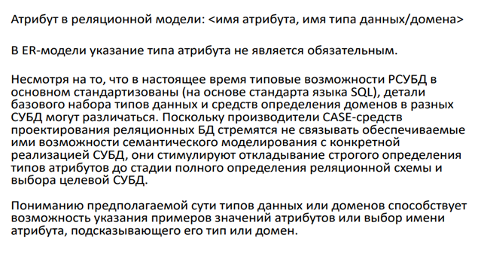

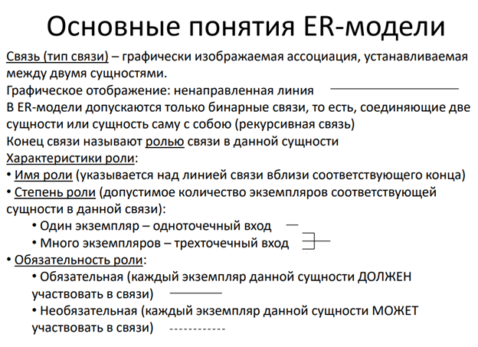

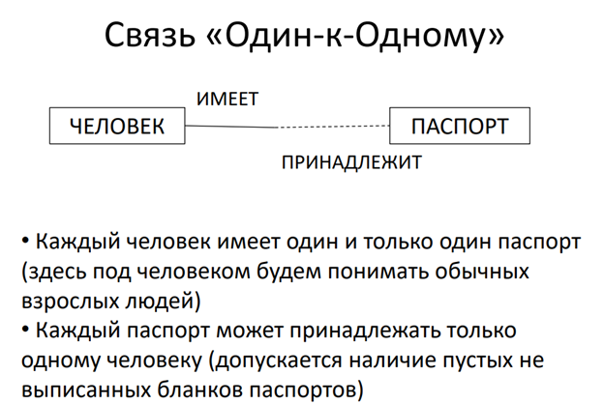

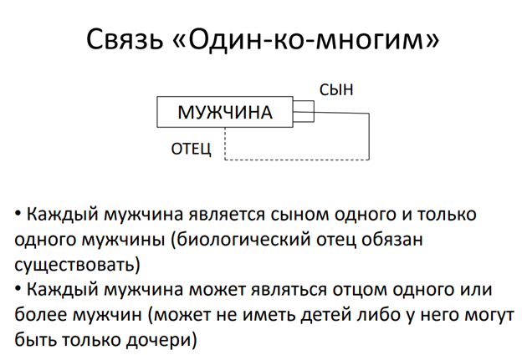

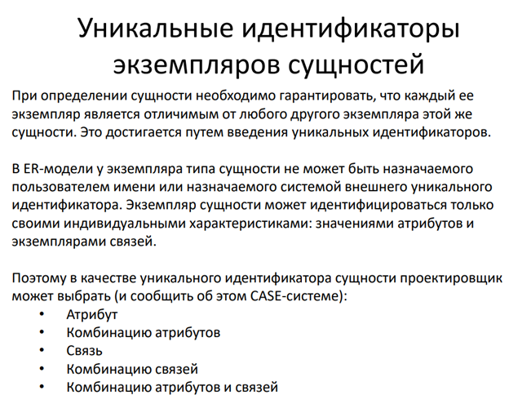

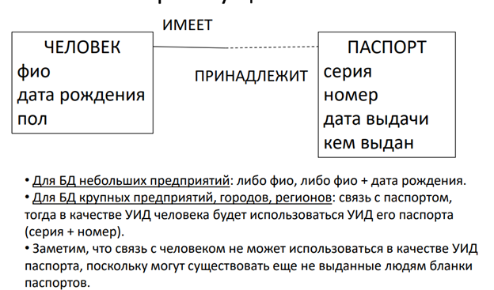

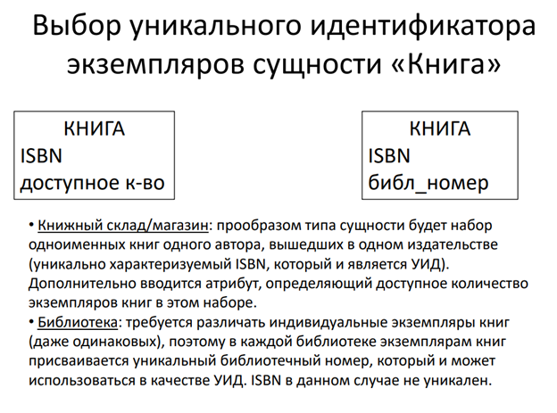

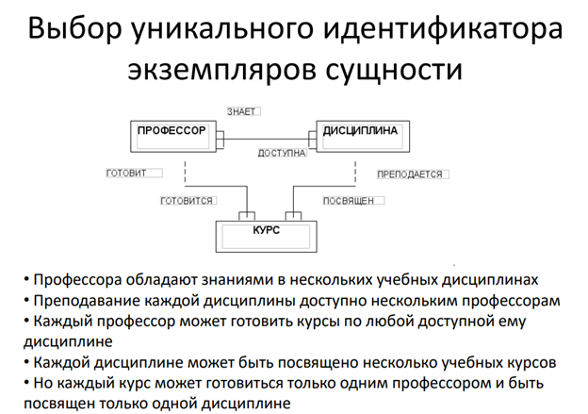

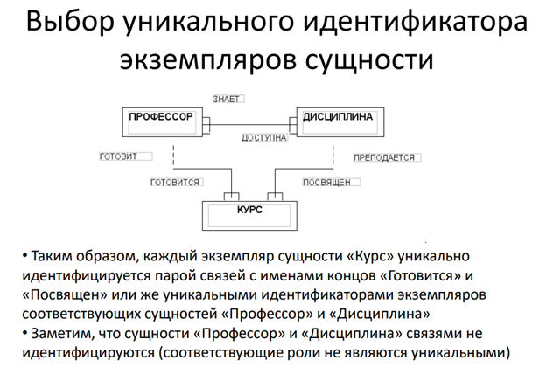

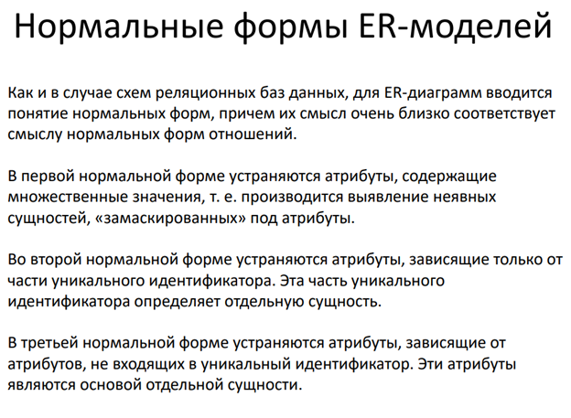

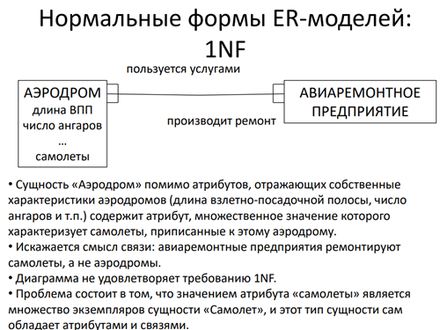

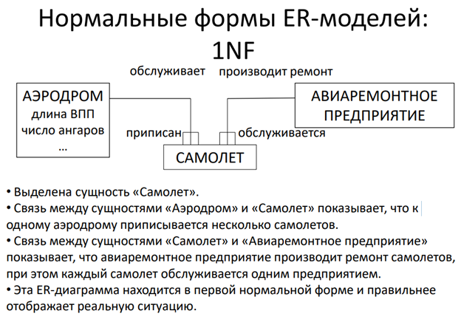

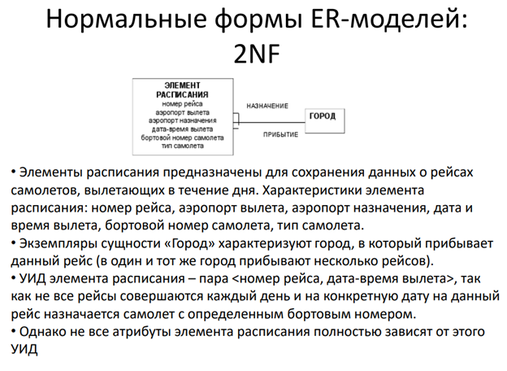

• Если вернуться к терминам функциональных зависимостей, то между атрибутами этой сущности имеются следующие FD:

§ {номер рейса, дата-время вылета} -> бортовой номер самолета;

§ номер рейса -> аэропорт вылета;

§ номер рейса -> аэропорт назначения;

§ бортовой номер самолета -> тип самолета

• Аналогично, связь с сущностью «Город» определяется только значением номера рейса (иначе можно подумать, что в разные дни один и тот же рейс прибывает в разные города).

• Таким образом, диаграмма не удовлетворяет требованию 2NF (избыточное хранение аэропортов вылета и назначения в каждом экземпляре элемента расписания, который соответствует одному и тому же номеру рейса и искажение смысла связи с сущностью «Город»).

• Выделим рейс с атрибутами номер рейса, аэропорт вылета и аэропорт назначения в отдельную сущность. УИД сущности – номер рейса.

• Поскольку именно конкретный рейс прибывает в заданный город, связь устанавливается между сущностями «Город» и «Рейс».

• В элементе расписания остаются атрибуты дата-время вылета, бортовой номер самолета и тип самолета. УИД сущности: атрибут дата-время вылета и связь с сущностью «Рейс» (когда, на чем).

• Ни в одном типе сущности больше нет атрибутов, определяемых частью уникального идентификатора.

• Свойства второй нормальной формы удовлетворяются, и мы получили более качественную диаграмму.

• Каждый день каждый рейс выполняется только одним самолетом, поэтому бортовой номер самолета полностью зависит от УИД .

• Но бортовой номер является уникальной характеристикой каждого самолета, и от этой характеристики зависят все остальные его характеристики, в частности тип самолета.

• FD в элементе расписания:

§ {КОГДА, НА ЧЕМ, дата-время вылета} -> бортовой номер самолета;

§ {КОГДА, НА ЧЕМ, дата-время вылета} -> тип самолета;

§ бортовой номер самолета -> тип самолета • Таким образом, диаграмма не удовлетворяет требованию 3NF (тип самолета будет дублироваться в каждом элементе расписания, выполняемом самолетом с одним и тем же бортовым номером).

